**Agência Goiana de Regulação – AGR**

**Especificação de Requisitos Portal de Sistemas Módulo de Transporte Regular**

Autores: Equipe de Desenvolvimento da AGR

**Goiânia – GO**

**Março de 2017**

**Aprovação**

Aprovação do documento de Especificação de Requisitos do projeto Portal de Sistemas Módulo de Transporte Regular.

Luciana Dutra Martins ____________________________________ Data: ____/____/______

Gabriel Batista Aleixo ____________________________________ Data: ____/____/______

Cinthia Gomes __________________________________________ Data: ____/____/______

Manoel Albino Neto ______________________________________ Data: ____/____/______

Guthierrez Gregório ______________________________________ Data: ____/____/______

Thiago Alexandre ________________________________________ Data: ____/____/______

**Versões revisadas anteriormente**

Não se aplica.

**Especificação dos Requisitos Portal de Sistemas Módulo de Transporte Regular**

Sumário Pag

Aprovação________________________________________________________________________________2

Versões Revisadas Anteriormente______________________________________________________________3

Introdução_________________________________________________________________________________9

Objetivos do Documento_____________________________________________________________________9

Escopo do Produto__________________________________________________________________________9

Limites do Produto__________________________________________________________________________9

Benefícios Esperados do Produto_______________________________________________________________9

Materiais de Referência______________________________________________________________________9

Definições e Siglas__________________________________________________________________________10

Visão Geral Deste Documento________________________________________________________________11

Descrição Geral do Produto__________________________________________________________________12

Interfaces de Usuário_______________________________________________________________________12

Interface de Hardware______________________________________________________________________16

Interface de Software_______________________________________________________________________16

Interfaces de Comunicação__________________________________________________________________16

Restrições de Memória______________________________________________________________________16

Modos de Operação________________________________________________________________________16

Requisitos de Adaptação ao Ambiente 1.0_______________________________________________________17

Funções do Produto________________________________________________________________________17

Clientes do Sistema_________________________________________________________________________18

Características e Usuários___________________________________________________________________18

Restrições________________________________________________________________________________18

Hipóteses de Trabalho______________________________________________________________________18

Requisitos Adiados_________________________________________________________________________18

Requisitos Específicos______________________________________________________________________19

**Requisitos de Interface de perfil Interno**______________________________________________________19

Interface de Usuário Online___________________________________________________________________19

Tela de Login_______________________________________________________________________________19

Interface de Módulos do Sistema_______________________________________________________________21

Interface Módulo de Transporte Regular_________________________________________________________22

Interface Pesquisar Empresa__________________________________________________________________27

Interface Habilitação de Empresa______________________________________________________________26

Interface Pesquisar Infraestrutura______________________________________________________________38

Interface Cadastrar Infraestrutura______________________________________________________________41

Interface Pesquisar Veículos__________________________________________________________________46

Interface Cadastrar Veículo___________________________________________________________________49

Interface Pesquisar Motoristas_________________________________________________________________56

Interface Cadastrar Motoristas_________________________________________________________________59

Interface Pesquisar Projetos Técnicos Operacionais_______________________________________________64

Interface Cadastrar Projetos Técnicos Operacionais_______________________________________________67

Interface Pesquisar TA’s______________________________________________________________________73

Interface Cadastrar TA_______________________________________________________________________76

Interface Pesquisar Serviços Complementares___________________________________________________84

Interface Cadastrar Serviços Complementares___________________________________________________87

Interface Pesquisar Movimento de Passgeiros___________________________________________________94

Interface Cadastrar Movimento de Passgeiros___________________________________________________98

Interface Pesquisar Localidades______________________________________________________________104

Interface Cadastrar Localidades_____________________________________________________________107

Interface Pesquisar Linhas___________________________________________________________________108

Interface Cadastrar Linhas___________________________________________________________________111

Interface Pesquisar Seções___________________________________________________________________113

Interface Cadastrar Seções___________________________________________________________________115

**Requisitos de Interface de Perfil Externo**____________________________________________________118

Tela de Login_____________________________________________________________________________118

Interface Módulos do Sistema_______________________________________________________________120

Interface Home___________________________________________________________________________122

Interface Habilitação de Empresa____________________________________________________________125

Interface Pesquisar Infraestrutura____________________________________________________________132

Interface Cadastrar Infraestrutura____________________________________________________________134

Interface Pesquisar Veículos_________________________________________________________________136

Interface Cadastro de Veículos________________________________________________________________140

Interface Pesquisar Motorista_________________________________________________________________146

Interface Cadastro de Motorista_______________________________________________________________148

Interface Pesquisar PTO____________________________________________________________________152

Interface Cadastrar PTO____________________________________________________________________154

Interface Pesquisar SC_____________________________________________________________________159

Interface Cadastrar SC____________________________________________________________________161

Interface Pesquisar Passageiros_______________________________________________________________165

Interface Cadastro de Passageiros____________________________________________________________168

Requisitos Funcionais_____________________________________________________________________174

Diagramas de Casos de Uso_________________________________________________________________174

Diagrama de Pacotes______________________________________________________________________174

Diagrama de Casos de Uso do Grupo Empresa_________________________________________________174

Diagrama de Casos de Uso do Grupo PTO_____________________________________________________175

Diagrama de Casos de Uso do Grupo TA _____________________________________________________176

Caso de Uso Cadastro de Empresa __________________________________________________________176

Fluxo Principal Cadastro Empresa____________________________________________________________177

Fluxo Principal Pesquisa de Empresas_________________________________________________________178

Fluxo Alternativo de Alteração de Dados da Empresa____________________________________________179

Fluxo Principal cadastrar Habilitação_________________________________________________________180

Fluxo Principal Renovar habilitação__________________________________________________________181

Caso de Uso Cadastro de PTO ______________________________________________________________182

Fluxo Principal Cadastro de PTO ____________________________________________________________183

Fluxo Principal Pesquisa de PTO____________________________________________________________184

Fluxo Alternativo Alteração de PTO__________________________________________________________185

Fluxo Principal Ativação de PTO____________________________________________________________186

Fluxo Principal Ativação de TA_____________________________________________________________187

Caso de Uso Movimento de Passageiros_______________________________________________________188

Fluxo Principal de Movimento de Passageiros___________________________________________________189

Regras de Negócio________________________________________________________________________190

Requisitos de Qualidade____________________________________________________________________191

Requisitos Técnicos_______________________________________________________________________193

**Introdução**

**Objetivos do documento**

|  |  |
| --- | --- |
| **Objetivos deste documento** | Descrever e especificar os requisitos que devem ser atendidos pelo produto Módulo de Transporte Regular, integrado ao Portal de Sistemas, de forma a definir o que deve ser feito e satisfazer as necessidades de seus clientes. |
| **Público alvo** | Cliente, usuários e desenvolvedores do projeto Módulo de Transporte Regular – Portal de Sistemas |

**Escopo do produto**

Nomes, componentes e missão do produto

|  |  |
| --- | --- |
| **Nome do produto** | Portal de Sistemas |
| **Componente** | Módulo de Transporte Regular |
| **Missão** **do** **produto** | Apoio informatizado ao cadastro de empresas, projetos, estabelecimentos, veículos, motoristas e termos de autorizações. |

**Limites do produto**

|  |  |
| --- | --- |
| **Número** | **Limite** |
| 1 | O Portal de Sistemas não terá ajuda on-line, apenas os tutoriais disponibilizados e atendimento via telefone em horário comercial. |

**Benefícios esperados do produto**

|  |  |  |
| --- | --- | --- |
| **Número** | **Benefícios** | **Valor para o cliente** |
| 1 | Qualidade nos cadastros de dados da gerais da empresa | Essencial |
| 2 | Baixa incidência de erros em cadastros | Essencial |
| 3 | Economia de tempo na inclusão de informações | Essencial |
| 4 | Implementação de novas funcionalidade para auxiliar a diminuição de erros do usuário | Desejável |

**Materiais de referência**

|  |  |  |
| --- | --- | --- |
| **Número** | **Tipo de material** | **Referência bibliográfica** |
| 1 | Entrevistas | Entrevista com membros da Gerência de Transportes, incluindo a coleta de opiniões de clientes externos do sistema (Não possui Ata de Entrevista assinada) |

**Definições e siglas**

|  |  |  |
| --- | --- | --- |
| **Número** | **Sigla** | **Definição** |
| 1 | TA | Termo de Autorização |
| 2 | CNPJ | Cadastro Nacional da Pessoa Jurídica |
| 3 | CNAE | Classificação Nacional de Atividades Econômicas |
| 4 | RFB | Receita Federal do Brasil |
| 5 | PGFN | Procuradoria Geral da Fazenda Nacional |
| 6 | SC | Serviço Complementar |
| 7 | PTO | Projeto Técnico Operacional |

**Visão geral deste documento**

De acordo com o Padrão para Especificação de Requisitos, ou seja:

• Parte 2: Descrição geral do produto

• Parte 3: Requisitos específicos

• Parte 4: Informação de suporte

**Descrição geral do produto**

**Perspectiva do produto**

**Diagrama de contexto**

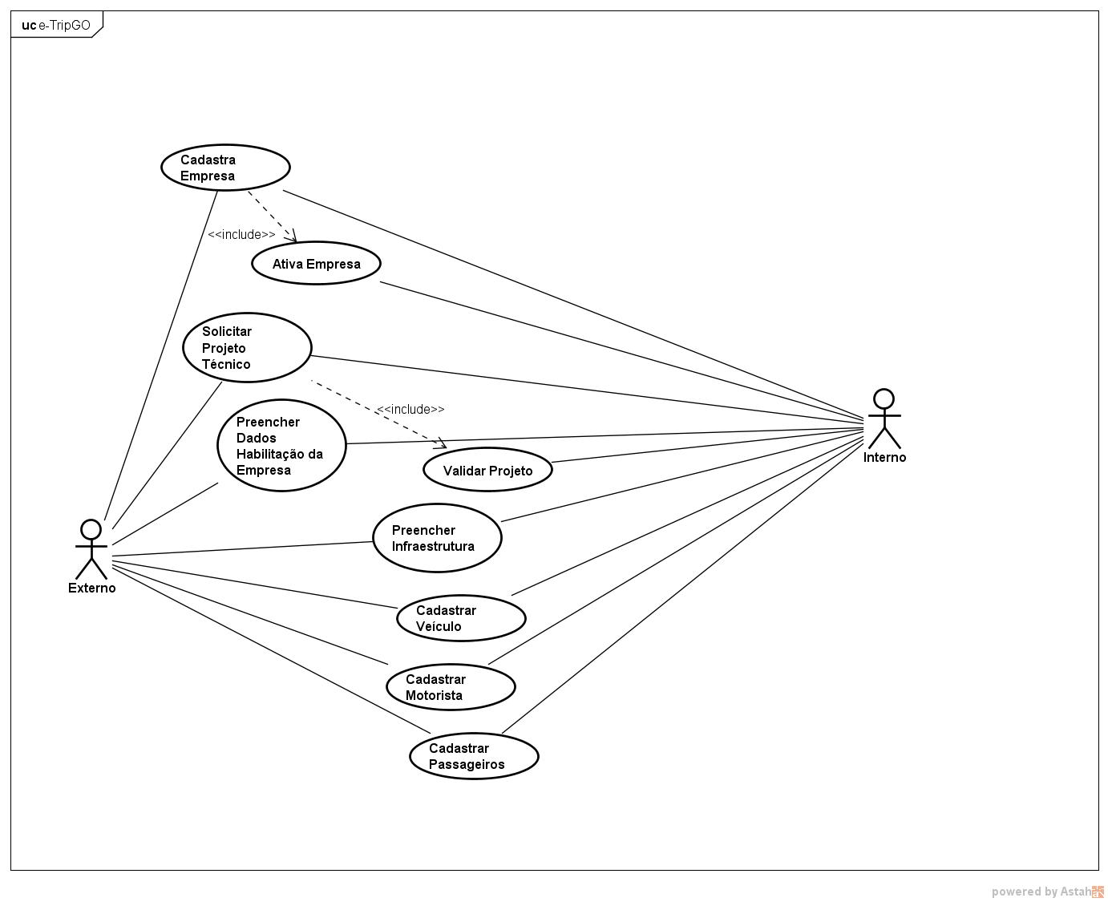

**Interfaces de usuário**

|  |  |  |
| --- | --- | --- |
| **Número** | **Nome** | **Descrição** |
| 1 | Tela de login | Interface onde usuário efetuará o login no sistema |
| 2 | Tela de Módulos | Interface que possibilita usuário interno e externo verificar selecionar o módulo em que deseja trabalhar |
| 3 | Tela “Início” | Interface que mostra dados relativos à todo módulo do Transporte Regular |
| 4 | Tela de Empresa Cadastradas | Interface que possibilita o usuário interno pesquisar as empresas que estão cadastradas e ativas no sistema Transporte Regular |
| 5 | Tela “Habilitação da Empresa” | Interface que possibilita os usuários internos e externos a cadastrarem os dados referentes a habilitação da empresa. |
| 6 | Tela de Infraestruturas | Interface que possibilita os usuários internos e externos pesquisar as estabelecimentos que estão cadastradas no sistema. |
| 7 | Tela de cadastro de Infraestrutura | Interface que possibilita os usuários internos e externos a cadastrarem os dados referentes aos estabelecimentos da empresa. |
| 8 | Tela de veículos | Interface que possibilita os usuários internos e externos pesquisar os veículos que estão cadastrados no sistema. |
| 9 | Tela de cadastro de veículos | Interface que possibilita os usuários internos e externos a cadastrarem os dados referente ao veículo. |
| 10 | Tela de histórico sobre o veículo | Interface que mostra o histórico do veículo detalhando algumas informações. |
| 11 | Tela para baixa de veículo | Interface onde tanto usuário externo e interno solicita uma baixa para algum veículo. |
| 12 | Tela de requerimento de renovação | Interface onde se encontra documento de renovação de veículo para impressão. |
| 13 | Tela de requerimento de inclusão | Interface onde se encontra documento de inclusão de veículo para impressão. |
| 14 | Tela de linhas | Interface que possibilita os usuários internos pesquisar as linhas já cadastrados no sistema. |
| 15 | Tela de cadastro de linhas | Interface que possibilita os usuários internos a cadastrarem as linhas. |
| 16 | Tela de seções | Interface que possibilita os usuários internos pesquisarem as seções já cadastrados no sistema. |
| 17 | Tela de cadastro de seções | Interface que possibilita os usuários internos a cadastrarem seções da linha cadastrada. |
| 18 | Tela de projeto técnico operacional | Interface que possibilita os usuários internos e externos pesquisarem os projetos técnicos já cadastrados no sistema. |
| 19 | Tela de cadastro de projeto técnico operacional | Interface onde tanto usuário externo e interno solicita um projeto que queiram pleitear. |
| 20 | Tela de motorista | Interface que possibilita os usuários internos e externos pesquisarem os motoristas já cadastrados no sistema. |
| 21 | Tela de cadastro de motorista | Interface que possibilita os usuários externos e internos a cadastrarem os motoristas. |
| 22 | Tela de movimento de passageiros | Interface que possibilita os usuários internos e externos pesquisarem os passageiros já cadastrados no sistema. |
| 23 | Tela de cadastro de movimento de passageiros | Interface que possibilita os usuários externos a cadastrarem os passageiros. |
| 24 | Tela de serviço complementar | Interface que possibilita os usuários internos e externos pesquisarem serviço complementar já cadastrado no sistema. |
| 25 | Tela de serviço complementar | Interface que possibilita os usuários externos e internos a solicitar uma nova “linha”. |
| 26 | Tela de TA | Interface que possibilita os usuários internos pesquisarem TA que já cadastrados no sistema. |
| 27 | Tela de cadastro de TA | Interface que possibilita o usuário interno a cadastrarem o termo de autorização de linha/seções. |
| 28 | Tela para imprimir quadro Km | Interface onde se permite impressão/visualização do quadro km. |
| 29 | Tela cálculo de horários | Interface que possibilita o usuário interno a calcular os horários por linha. |
| 30 | Tela quadro de horários | Interface onde se permite impressão/visualização do quadro de horários. |
| 31 | Tela para imprimir requerimento | Interface onde se permite impressão do requerimento para compor a documentação necessária para solicitar a licença. |
| 32 | Tela de checklist técnico profissional | Interface que possibilita o usuário interno impressão/visualização de checklist técnico profissional já cadastrado no sistema. |
| 33 | Tela de cadastro de checklist técnico profissional | Interface que possibilita o usuário interno de transporte a preencherem o checklist técnico profissional. |
| 34 | Tela de checklist técnico operacional | Interface que possibilita o usuário interno impressão/visualização de checklist técnico operacional já cadastrado no sistema. |
| 35 | Tela de cadastro de checklist técnico operacional | Interface que possibilita o usuário interno de transporte a preencherem o checklist técnico profissional. |
| 36 | Tela de checklist regularidade jurídica | Interface que possibilita o usuário interno impressão/visualização de checklist regularidade jurídica já cadastrado no sistema. |
| 37 | Tela de cadastro de checklist regularidade jurídica | Interface que possibilita o usuário interno jurídico a preencherem o checklist regularidade jurídica. |
| 38 | Tela de checklist regularidade trabalhista | Interface que possibilita o usuário interno impressão/visualização de checklist regularidade trabalhista já cadastrado no sistema. |
| 39 | Tela de cadastro de checklist regularidade trabalhista | Interface que possibilita o usuário interno jurídico a preencherem o checklist regularidade trabalhista. |
| 40 | Tela de checklist regularidade financeira | Interface que possibilita o usuário interno impressão/visualização de checklist regularidade financeira já cadastrado no sistema. |
| 41 | Tela de cadastro de checklist regularidade financeira | Interface que possibilita o usuário interno financeiro a preencherem checklist regularidade financeira. |
| 42 | Tela de checklist regularidade fiscal | Interface que possibilita o usuário interno impressão/visualização de checklist regularidade fiscal já cadastrado no sistema. |
| 43 | Tela de cadastro de checklist regularidade fiscal | Interface que possibilita o usuário interno financeiro a preencherem checklist regularidade fiscal. |

**Interfaces de hardware**

Não se aplica.

**Interface de software**

|  |  |  |
| --- | --- | --- |
| **Número** | **Nome** | **Descrição** |
| 1 | Conexão com o sistema de Cadastro Único (CADU) | Todas os dados das empresas (clientes) estão cadastrados no sistema de Cadastro Único. |

**Interfaces de comunicação**

Não se aplica.

**Restrições de memória**

Não se aplica.

**Modos de operação**

|  |  |  |  |
| --- | --- | --- | --- |
| **Número** | **Tipo** | **Nome** | **Detalhe** |
| 1 | Interativa | Cadastro de veículo | O cadastro da habilitação, projeto técnico, veículos, motoristas, termos de autorização, infraestruturas e serviços complementares das empresas que já estão cadastradas no CADU, serão feitos de forma manual. Os usuários terão que acessar os módulos referentes a cada cadastro e cadastrar os dados que são validados posteriormente pela AGR. |

**Requisitos de adaptação à versão 1.0**

Não se aplica.

**Funções do produto**

|  |  |  |
| --- | --- | --- |
| **Número** | **Função** | **Descrição** |
| 1 | **Cadastro de Empresas** | Cadastro de empresas que farão uso do sistema para a legalização dos seus serviços. |
| 2 | **Gestão de Usuários** | Controle de usuários que terão acesso ao Portal de Sistemas. Provê recuperação, criação, alteração e exclusão. |
| 3 | **Cadastro de Habilitação** | Cadastro dos dados referentes a comprovação de situação jurídica, financeira, fiscal e operacional da empresa. |
| 4 | **Cadastro de Veículos** | Cadastros de veículos ligados às empresas. |
| 5 | **Projeto Técnico Operacional** | Cadastro de projeto de operação em linha disponível para concessão. |
| 6 | **Cadastro de Infraestrutura** | Cadastro de estabelecimentos da empresa no qual são utilizados como garagens e pontos de apoio. |
| 7 | **Cadastro de Motoristas** | Cadastro de motoristas que são devidamente registrados como funcionários da empresa. |
| 8 | **Cadastro de Termos de Autorização** | Cadastro da concessão de uma linha a uma empresa que demonstrou interesse através do projeto técnico operacional. |
| 9 | **Cadastro de Serviço Complementar** | Cadastro de solicitação de um pedido de autorização para operar um novo tipo de serviço na linha concedida. |
| 10 | **Cadastro de Linha e Seção** | Cadastro de linhas e seções que já foram concedidas ou não a uma empresa. |

**Clientes do Sistema**

**Descrição**

|  |  |  |
| --- | --- | --- |
| **Número** | **Ator** | **Descrição** |
| 1 | Cliente Externo | Usuário que irá interagir com o sistema para o cadastro de informações da empresa. |
| 2 | Cliente Interno | Usuário que irá interagir com o sistema para a verificação, validação e cadastro de autorizações. |

**Características e usuários**

|  |  |  |  |  |  |
| --- | --- | --- | --- | --- | --- |
| **Número** | **Ator** | **Frequência de uso** | **Nível de instrução** | **Proficiência na aplicação** | **Proficiência em informática** |
| 1 | Cliente Externo | Diário | - | Operacional | Aplicação |
| 2 | Cliente Interno | Diário | - | Completa | Aplicação |

**Restrições**

|  |  |  |
| --- | --- | --- |
| **Número** | **Restrição** | **Descrição** |
| 1 | Segurança | O sistema deverá restringir o acesso através de senhas individuais para cada usuário. |
| 2 | Segurança | Cada cliente deverá ser cadastrado com o seu devido perfil. Externo ou interno. |
| 3 | Ambiente | O sistema deverá disponibilizar uma interface para o cliente interno e outra para o externo |

**Hipóteses de trabalho**

Não se aplica.

**Requisitos adiados**

Não se aplica.

**Requisitos Específicos**

**Requisitos de interface de perfil Interno**

**Interface de usuário online**

***Tela de login***

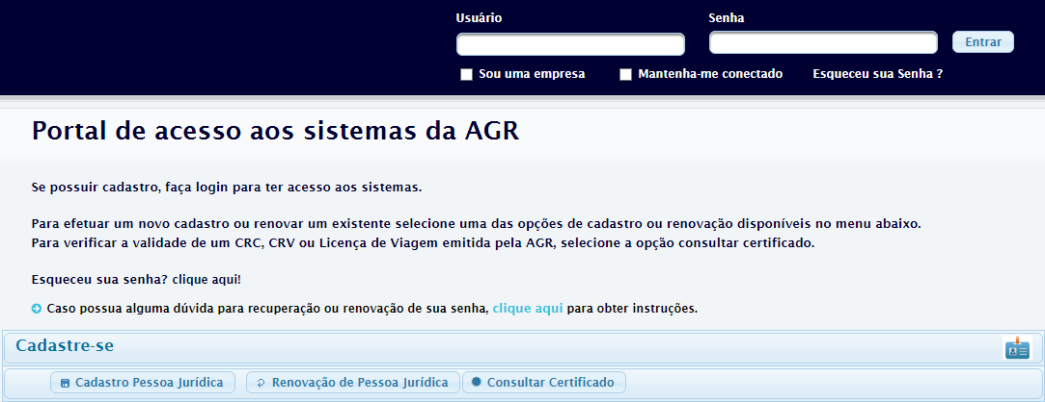

***Diagrama de estados***

Não se aplica.

***Relacionamento com outras interfaces***

Não se aplica.

***Campos***

|  |  |  |  |  |  |  |
| --- | --- | --- | --- | --- | --- | --- |
| **Número** | **Nome** | **Descrição** | **Grupo** | **Requisitos de conteúdo** | **Requisitos de edição** | **Requisitos diversos** |
| 1 | **Usuário** | Identificador de login do usuário | - | Texto de 14 dígitos numéricos tendo a seguinte configuração XX.XXX.XXX/XXXX-XX | Obrigatório /Alterável | Único por usuário |
| 2 | **Senha** | Senha do usuário | - | Texto com no mínimo 7 caracteres aceitando alfanuméricos e caracteres especiais | Obrigatório / Alterável | Conteúdo oculto por asteriscos |

***Comandos***

|  |  |  |  |  |  |
| --- | --- | --- | --- | --- | --- |
| **Número** | **Nome** | **Descrição** | **Grupo** | **Requisitos de validade** | **Requisitos diversos** |
| 1 | **Sou uma empresa** | Modifica o campo usuário para aceitar o CNPJ da empresa | - | Válido para empresas | - |
| 2 | **Mantenha-me conectado** | Uma vez logado, o sistema mantém a sessão ativa | - | Sempre válido | Não limpar a memória cache do navegador |
| 3 | **Esqueceu a senha?** | Realiza a troca da senha de um usuário que não se lembra da senha | - | Sempre válido | Estar com o e-mail cadastrado, funcionando |
| 4 | **Entrar** | Efetua o acesso ao sistema | - | Sempre válido | Os dados de usuário e senha devem estar corretos |
| 5 | **Cadastro pessoa jurídica** | Realiza cadastro de uma nova empresa | - | Sempre válido | - |
| 6 | **Renovação pessoa jurídica** | Realiza a renovação de um empresa cadastrada | - | Sempre válido | - |

**Interface de Módulos do Sistema**

***Layout atual***

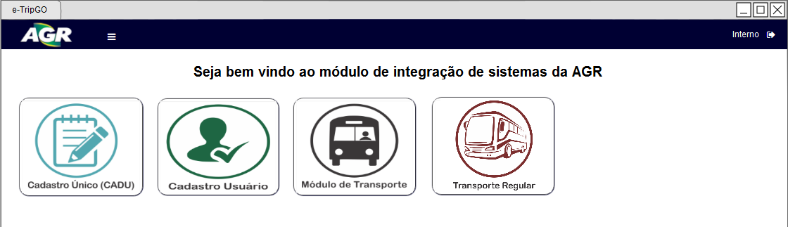

***Diagrama de estados***

Não se aplica.

***Relacionamento com outras interfaces***

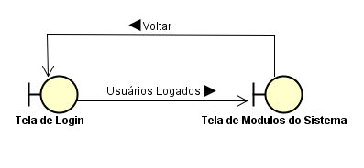

***Campos***

Não se aplica

***Comandos***

|  |  |  |  |  |  |
| --- | --- | --- | --- | --- | --- |
| **Número** | **Nome** | **Descrição** | **Grupo** | **Requisitos de validade** | **Requisitos diversos** |
| 1 | **Módulo Cadastro Único (CADU)** | Acesso às empresas cadastradas no sistema | - | Válido para clientes com o perfil interno | - |
| 2 | **Cadastro de Usuários do Portal de Sistemas** | Acesso aos usuários cadastrados ou para cadastro de novos usuários | - | Válido para clientes com o perfil interno | - |
| 3 | **Módulo de Transporte Fretamento** | Acesso ao cadastro de veículos e emissão de licenças | - | Sempre válido para qualquer tipo perfil | - |
| 4 | **Módulo de Transporte Regular** | cadastro da habilitação, projeto técnico, veículos, motoristas, termos de autorização, infraestruturas e serviços complementares das empresas | - | Sempre válido para qualquer tipo perfil | - |

**Interface do Módulo de Transporte Regular**

***Layout atual***

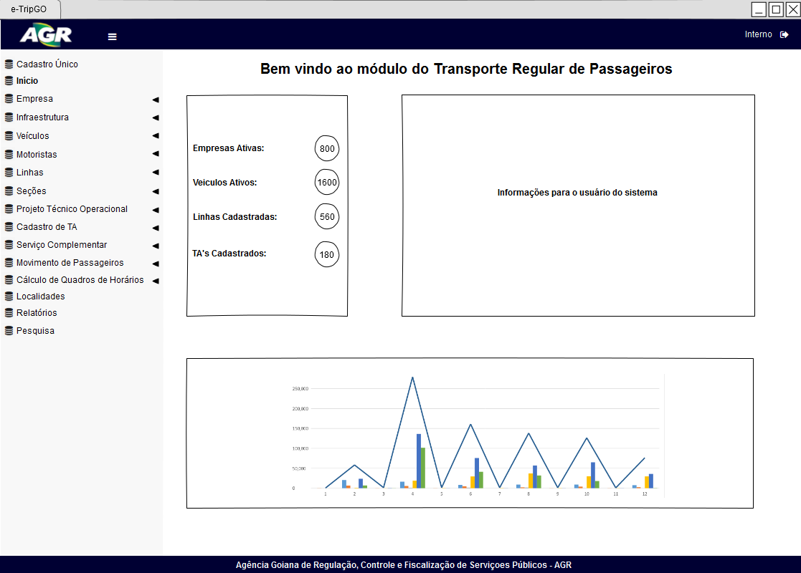

***Diagrama de estados***

Não se aplica.

***Relacionamento com outras interfaces***

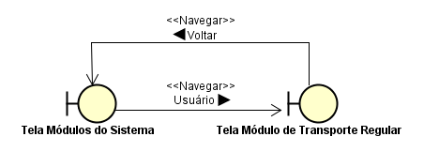

***Campos***

Não se aplica.

***Comandos***

|  |  |  |  |  |  |
| --- | --- | --- | --- | --- | --- |
| **Número** | **Nome** | **Descrição** | **Grupo** | **Requisitos de validade** | **Requisitos diversos** |
| 1 | Cadastro Único | Acesso às empresas e usuários cadastrados ou a serem cadastrados | - | Válido para perfil interno | - |
| 2 | Início | Acesso a Tela home do sistema Transporte Regular | - | Válido para perfil interno e externo | - |
| 3 | Empresa | Acesso às empresas cadastradas com habilitação ou a cadastro de habilitações e checklists | - | Válido para perfil Interno | - |
| 4 | Infraestrutura | Acesso aos estabelecimentos cadastrados ou ao formulário de cadastro de estabelecimentos e validações | - | Válido para perfil Interno | - |
| 5 | Veículos | Acesso aos veículos cadastrados ou ao formulário de cadastro de veículos e validações | - | Válido para perfil Interno | - |
| 6 | Motoristas | Acesso aos motoristas cadastrados ou ao formulário de cadastro de motoristas e validações | - | Válido para perfil Interno | - |
| 7 | Linhas | Acesso às linhas cadastradas ou ao formulário de cadastro de linhas | - | Válido para perfil Interno | - |
| 8 | Seções | Acesso às seções cadastradas ou ao formulário de cadastro de seções | - | Válido para perfil Interno | - |
| 9 | Projeto Técnico Operacional | Acesso aos projetos técnicos cadastrados ou ao formulário de cadastro de projetos e validações | - | Válido para perfil Interno | - |
| 10 | Cadastro de TA | Acesso aos TA’s cadastrados ou ao formulário de cadastro de TA | - | Válido para perfil Interno | - |
| 11 | Serviço Complementar | Acesso aos serviços complementares cadastrados ou ao formulário de cadastro e validações | - | Válido para perfil Interno | - |
| 12 | Movimento de Passageiros | Acesso aos movimentos de passageiros cadastrados ou ao formulário de cadastro e validações | - | Válido para perfil Interno e Externo | - |
| 13 | Cálculo de Quadro de Horários | Acesso ao calculos cadastrados ou à geração de novos cálculos | - | Válido para perfil Interno | - |
| 14 | Relatórios | Acesso a emissão de relatórios do sistema | - | Válido para perfil Interno e Externo | - |
| 15 | Pesquisa | Acesso à pesquisas gerais do sistema | - | Válido para perfil Interno | - |
| 16 | Localidades | Acesso às localidades cadastradas ou ao formulário de cadastro | - | Válido para perfil Interno | - |

**Interface Pesquisar Empresa**

***Layout atual***

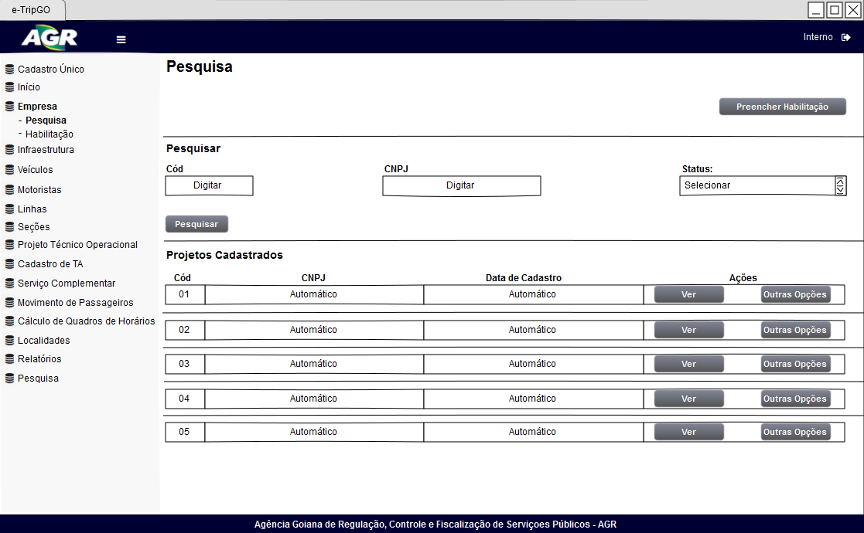

***Diagrama de estados***

Não se aplica.

***Relacionamento com outras interfaces***

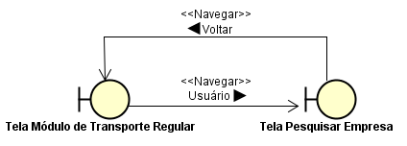

***Campos***

|  |  |  |  |  |  |  |
| --- | --- | --- | --- | --- | --- | --- |
| **Número** | **Nome** | **Descrição** | **Grupo** | **Requisitos de conteúdo** | **Requisitos de edição** | **Requisitos diversos** |
| 1 | **Código da Empresa** | Código de Cadastro da Empresa no Sistema | Pesquisar | Numeral | Não alterável | Disponível somente para perfil interno |
| 2 | **CNPJ** | CNPJ da empresa a ser cadastrada ou renovada | Pesquisar | Texto com 14 caracteres numéricos | Não alterável | Disponível somente para perfil interno |
| 3 | **Status** | Status da empresa que deseja pesquisar | Pesquisar | Seleção de status predefinidos | Não alterável | Disponível somente para perfil interno |
| 4 | **Cód** | Código da empresa cadastrada | Empresas Cadastradas | Auto Incremental | Não alterável | Disponível somente para perfil interno |
| 5 | **CNPJ** | CNPJ da empresa cadastrada | Empresas Cadastradas | Texto com 14 caracteres numéricos | Não alterável | Disponível somente para perfil interno |
| 6 | **Data de Cadastro** | Data em que a empresa foi cadastrada | Empresas Cadastradas | Data | Não alterável | Disponível somente para perfil interno |
| 7 | **Ações** | Contém comandos que podem ser utilizados | Empresas Cadastradas | Comandos | Não alterável | Disponível somente para perfil interno |

***Comandos***

|  |  |  |  |  |  |
| --- | --- | --- | --- | --- | --- |
| **Número** | **Nome** | **Descrição** | **Grupo** | **Requisitos de validade** | **Requisitos diversos** |
| 1 | **Preencher Habilitação** | Comando para abrir o formulário de cadastro de habilitação | Pesquisa | Válido para perfil interno | - |
| 2 | **Pesquisar** | Comando para pesquisar os valores colocados nos campos de pesquisa | Pesquisar | Válido para perfil interno | - |
| 3 | **Ver** | Comando para mostrar os dados cadastrados da empresa | Empresas Cadastradas | Válido para perfil interno | - |
| 4 | **Outras Opções** | Comando para mostrar outros comandos úteis ao sistema | Empresas Cadastradas | Válido para perfil interno | - |

**Interface Habilitação de Empresa**

***Layout Atual***

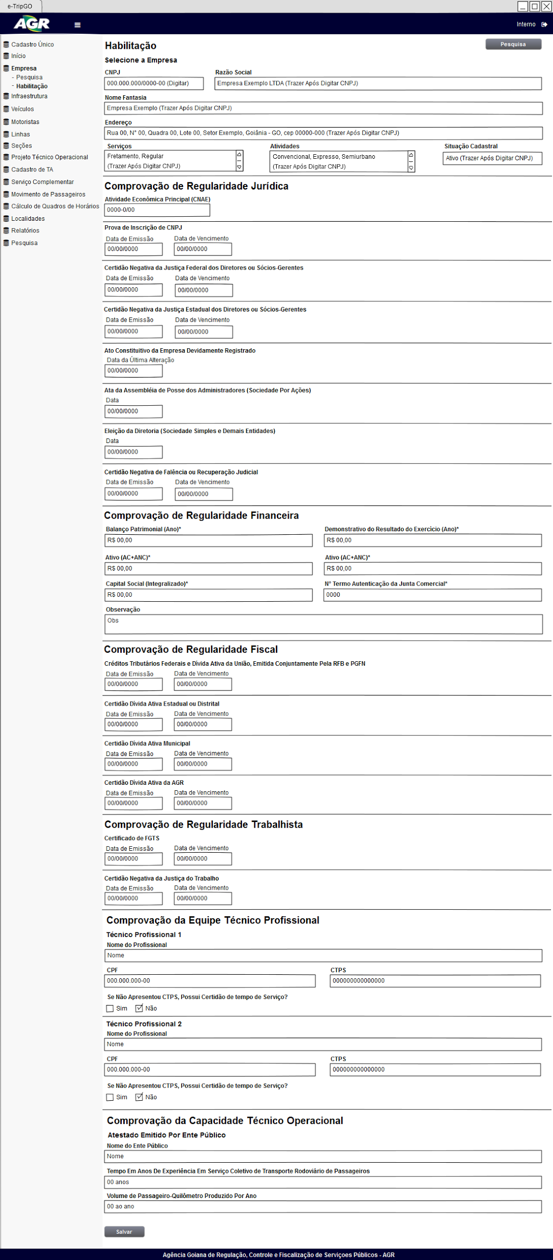

***Diagrama de estados***

Não se aplica.

***Relacionamento com outras interfaces***

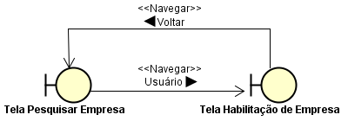

***Campos***

|  |  |  |  |  |  |  |
| --- | --- | --- | --- | --- | --- | --- |
| **Número** | **Nome** | **Descrição** | **Grupo** | **Requisitos de conteúdo** | **Requisitos de edição** | **Requisitos diversos** |
| 1 | **CNPJ** | CNPJ da empresa a ser habilitada | Selecione a Empresa | Texto com 14 caracteres numéricos | Alterável | CNPJ que já esteja cadastrado no CADU |
| 2 | **Razão Social** | Razão Social da Empresa que teve o CNPJ digitado | Selecione a Empresa | Texto | Não Alterável | CNPJ que já esteja cadastrado no CADU |
| 3 | **Nome Fantasia** | Nome Fantasia da Empresa que teve o seu CNPJ digitado | Selecione a Empresa | Texto | Não Alterável | CNPJ que já esteja cadastrado no CADU |
| 4 | **Endereço** | Endereço sede da empresa que teve o seu CNPJ digitado | Selecione a Empresa | Texto | Não Alterável | CNPJ que já esteja cadastrado no CADU |
| 5 | **Serviços** | Serviços cadastrados na empresa | Selecione a Empresa | Lista de serviços | Não Alterável | CNPJ que já esteja cadastrado no CADU |
| 6 | **Atividades** | Atividades cadastradas na empresa | Selecione a Empresa | Lista de Atividades | Não Alterável | CNPJ que já esteja cadastrado no CADU |
| 7 | **Atividade Econômica Principal (CNAE)** | Número do cadastro nacional de atividades econômicas | Comprovação de Regularidade Jurídica | Texto com 7 caracteres numéricos e máscara do tipo 0000-0/00 | Alterável | - |
| 8 | **Prova de Inscrição de CNPJ** | Data de emissão e validade da prova de inscrição | Comprovação de Regularidade Jurídica | Data | Alterável | - |
| 9 | **Certidão Negativa da Justiça Federal dos Diretores ou Sócios-Gerentes** | Data de emissão e vencimento da certidão | Comprovação de Regularidade Jurídica | Data | Alterável | - |
| 10 | **Certidão Negativa da Justiça Estadual dos Diretores ou Sócios-Gerentes** | Data de emissão e vencimento da certidão | Comprovação de Regularidade Jurídica | Data | Alterável | - |
| 11 | **Ato Constitutivo da Empresa Devidamente Registrado** | Data do ato | Comprovação de Regularidade Jurídica | Data | Alterável | - |
| 12 | **Ata da Assembléia de Posse dos Administradores (Sociedade Por Ações)** | Data da Ata | Comprovação de Regularidade Jurídica | Data | Alterável | - |
| 13 | **Eleição da Diretoria (Sociedade Simples e Demais Entidades)** | Data da Eleição | Comprovação de Regularidade Jurídica | Data | Alterável | - |
| 14 | **Certidão Negativa de Falência ou Recuperação Judicial** | Data da Certidão | Comprovação de Regularidade Jurídica | Data | Alterável | - |
| 15 | **Balanço Patrimonial (Ano)\*** | Valor do balanço | Comprovação de Regularidade Financeira | Valor Decimal (R$) | Alterável | - |
| 16 | **Demonstrativo do Resultado do Exercício (Ano)\*** | Resultado do demonstrativo | Comprovação de Regularidade Financeira | Valor Decimal (R$) | Alterável | - |
| 17 | **Ativo (AC+ANC)\*** | Valor do Ativo | Comprovação de Regularidade Financeira | Valor Decimal (R$) | Alterável | - |
| 18 | **Passivo (AC+ANC)\*** | Valor do passivo | Comprovação de Regularidade Financeira | Valor Decimal (R$) | Alterável | - |
| 19 | **Capital Social (Integralizado)\*** | Valor do capital social | Comprovação de Regularidade Financeira | Valor Decimal (R$) | Alterável | - |
| 20 | **N° Termo Autenticação da Junta Comercial\*** | Número do termo | Comprovação de Regularidade Financeira | Numeral | Alterável | - |
| 21 | **Créditos Tributários Federais e Dívida Ativa da União, Emitida Conjuntamente Pela RFB e PGFN** | Datas de emissão e vencimento do extrato | Comprovação de Regularidade Fiscal | Data | Alterável | - |
| 22 | **Certidão Dívida Ativa Estadual ou Distrital** | Datas de emissão e vencimento da certidão | Comprovação de Regularidade Fiscal | Data | Alterável | - |
| 23 | **Certidão Dívida Ativa Municipal** | Datas de emissão e vencimento da certidão | Comprovação de Regularidade Fiscal | Data | Alterável | - |
| 24 | **Certidão Dívida Ativa da AGR** | Datas de emissão e vencimento da certidão | Comprovação de Regularidade Fiscal | Data | Alterável | - |
| 25 | **Certificado de FGTS** | Datas de emissão e vencimento do certificado | Comprovação de Regularidade Trabalhista | Data | Alterável | - |
| 26 | **Certidão Negativa da Justiça do Trabalho** | Datas de emissão e vencimento da certidão | Comprovação de Regularidade Trabalhista | Data | Alterável | - |
| 27 | **Nome do Profissional** | Nome do profissional da equipe | Comprovação da Equipe Técnico Profissional | Texto livre | Alterável | - |
| 28 | **CPF** | CPF do profissional da equipe | Comprovação da Equipe Técnico Profissional | Texto com 11 caracteres, com máscara do tipo 000.000.000-00 | Alterável | - |
| 29 | **CTPS** | Número da CTPS do profissional da equipe | Comprovação da Equipe Técnico Profissional | Texto com limite máximo de 7 caracteres | Alterável | - |
| 30 | **Se Não Apresentou CTPS, Possui Certidão de tempo de Serviço?** | Pergunta, se marcar sim, é necessário apresentar o documento físico | Comprovação da Equipe Técnico Profissional | Selecionar “Sim” ou “Não” | Alterável | - |
| 31 | **Nome do Ente Público** | Nome do ente público que atestou a ca capacidade operacional | Comprovação da Capacidade Técnico Operacional | Texto Livre | Alterável | - |
| 32 | **Tempo Em Anos De Experiência Em Serviço Coletivo de Transporte Rodoviário de Passageiros** | Quantidade de anos de experiência no serviço | Comprovação da Capacidade Técnico Operacional | Numeral | Alterável | - |
| 33 | **Volume de Passageiro-Quilômetro Produzido Por Ano** | Quantidade de passageiros transportados por ano | Comprovação da Capacidade Técnico Operacional | Numeral | Alterável | - |
| 34 | **Observações Gerais** | Campo para abrigar qualquer tipo de observação a ser feita | Cadastro de Habilitação | Texto Livre | Alterável |  |

***Comandos***

|  |  |  |  |  |  |
| --- | --- | --- | --- | --- | --- |
| **Número** | **Nome** | **Descrição** | **Grupo** | **Requisitos de validade** | **Requisitos diversos** |
| 1 | **Pesquisar** | Comando para voltar a tela de pesquisa de empresa | - | Válido somente para perfil interno | - |
| 2 | **Salvar** | Comando para salvar os dados preenchidos na habilitação | - | Válido para todos os perfis | - |

**Interface Pesquisar Infraestrutura**

***Layout atual***

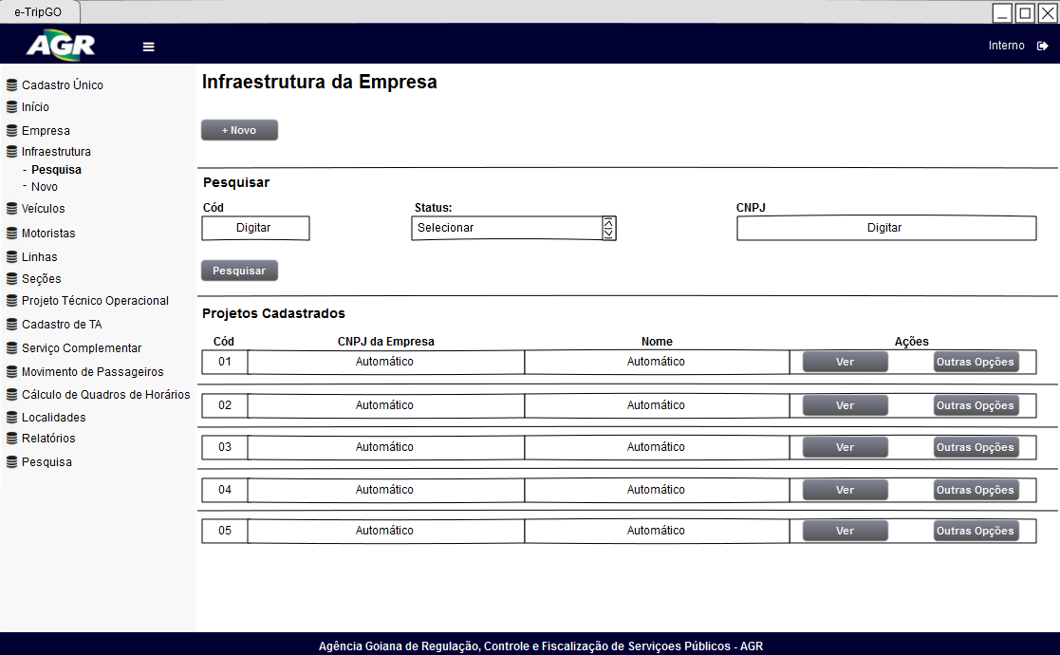

***Diagrama de estados***

Não se aplica.

***Relacionamento com outras interfaces***

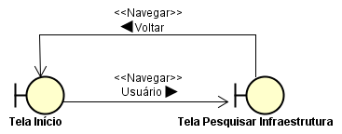

***Campos***

|  |  |  |  |  |  |  |
| --- | --- | --- | --- | --- | --- | --- |
| **Número** | **Nome** | **Descrição** | **Grupo** | **Requisitos de conteúdo** | **Requisitos de edição** | **Requisitos diversos** |
| 1 | **Cód** | Código do estabelecimento cadastrado | Pesquisar | Número Auto Incremental | Alterável | - |
| 2 | **Status** | Status desejado em que deseja ver quais estabelecimentos estão com o mesmo | Pesquisar | Texto predefinido | Alterável | - |
| 3 | **CNPJ** | CNPJ do estabelecimento cadastrado | Pesquisar | Texto com 14 caracteres numéricos | Alterável | - |
| 4 | **Cód** | Código do estabelecimento cadastrado | Estabelecimentos Cadastrados | Número Auto Incremental | Não Alterável | - |
| 5 | **CNPJ da Empresa** | CNPJ da empresa que tem o estabelecimento cadastrado | Estabelecimentos Cadastrados | Texto com 14 caracteres numéricos | Não Alterável | - |
| 6 | **Nome** | Nome do estabelecimento cadastrado | Estabelecimentos Cadastrados | Texto livre | Não Alterável | - |
| 7 | **Ações** | Comandos a serem usado no sistema | Estabelecimentos Cadastrados | Comandos | Não Alterável | - |

***Comandos***

|  |  |  |  |  |  |
| --- | --- | --- | --- | --- | --- |
| **Número** | **Nome** | **Descrição** | **Grupo** | **Requisitos de validade** | **Requisitos diversos** |
| 1 | **Novo** | Abrir formulário para cadastro de infraestrutura | - | Válido para perfil interno | - |
| 2 | **Pesquisar** | Busca o estabelecimento de acordo com os dados informados nos campos do grupo Pesquisar | - | Válido para perfil interno | - |
| 3 | **Ver** | Abrir dados do estabelecimento para visualização | - | Válido para perfil interno | - |
| 4 | **Outras Opções** | Comando para mostrar outros comandos úteis ao sistema | - | Válido para perfil interno | - |

**Interface Cadastrar Infraestrutura**

***Layout atual***

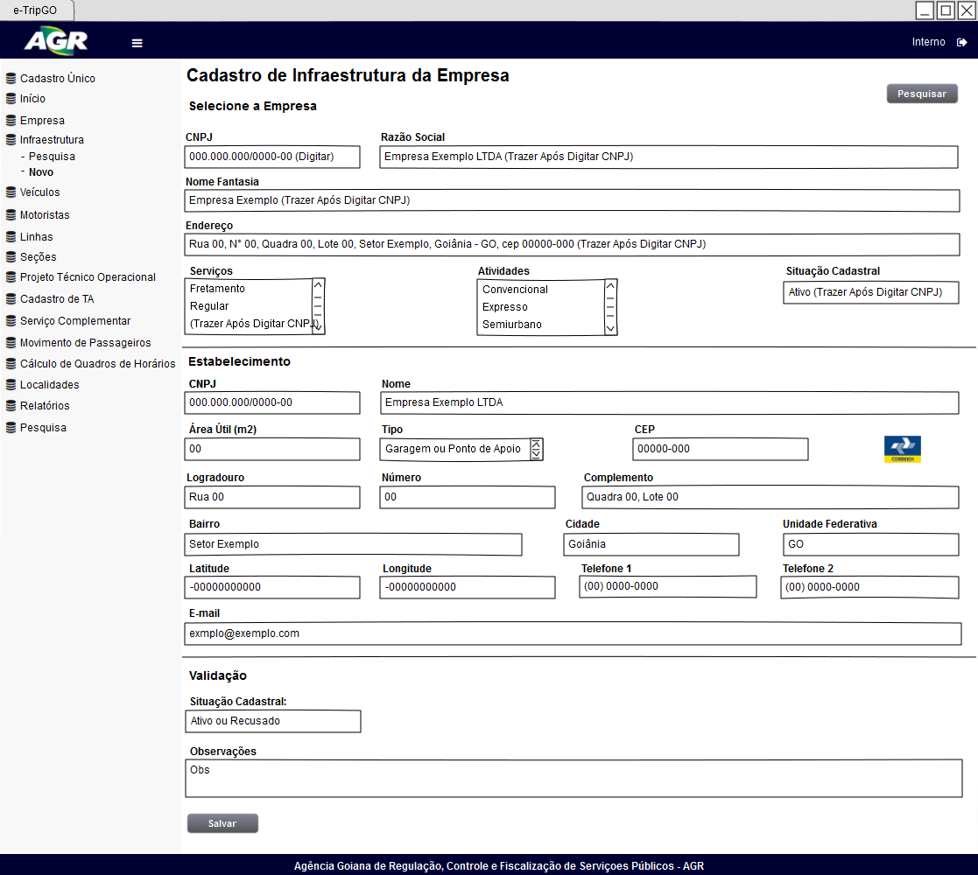

***Diagrama de estados***

Não se aplica.

***Relacionamento com outras interfaces***

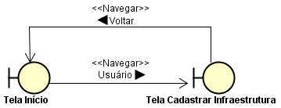

***Campos***

|  |  |  |  |  |  |  |
| --- | --- | --- | --- | --- | --- | --- |
| **Número** | **Nome** | **Descrição** | **Grupo** | **Requisitos de conteúdo** | **Requisitos de edição** | **Requisitos diversos** |
| 1 | **CNPJ** | CNPJ da empresa a ser habilitada | Selecione a Empresa | Texto com 14 caracteres numéricos | Alterável | CNPJ que já esteja cadastrado no CADU |
| 2 | **Razão Social** | Razão Social da Empresa que teve o CNPJ digitado | Selecione a Empresa | Texto | Não Alterável | CNPJ que já esteja cadastrado no CADU |
| 3 | **Nome Fantasia** | Nome Fantasia da Empresa que teve o seu CNPJ digitado | Selecione a Empresa | Texto | Não Alterável | CNPJ que já esteja cadastrado no CADU |
| 4 | **Endereço** | Endereço sede da empresa que teve o seu CNPJ digitado | Selecione a Empresa | Texto | Não Alterável | CNPJ que já esteja cadastrado no CADU |
| 5 | **Serviços** | Serviços cadastrados na empresa | Selecione a Empresa | Lista de serviços | Não Alterável | CNPJ que já esteja cadastrado no CADU |
| 6 | **Atividades** | Atividades cadastradas na empresa | Selecione a Empresa | Lista de Atividades | Não Alterável | CNPJ que já esteja cadastrado no CADU |
| 7 | **CNPJ** | CNPJ do estabelecimento a ser cadastrado | Estabelecimento | Texto com 14 caracteres numéricos | Alterável | - |
| 8 | **Nome** | Nome do estabelecimento a ser cadastrado | Estabelecimento | Texto livre | Alterável | - |
| 9 | **Área Útil (m2)** | Área útil do estabelecimento | Estabelecimento | Valor numérico | Alterável | - |
| 10 | **Tipo** | Tipo do estabelecimento | Estabelecimento | Valores predefinidos | Alterável | - |
| 11 | **CEP** | CEP do estabelecimento | Estabelecimento | Valor numérico com máscara 00000-000 | Alterável | - |
| 12 | **Logradouro** | Logradouro do estabelecimento | Estabelecimento | Texto Livre | Alterável | - |
| 13 | **Número** | Número do estabelecimento | Estabelecimento | Valor numérico | Alterável | - |
| 14 | **Complemento** | Complemento do endereço do estabelecimento | Estabelecimento | Texto livre | Alterável | - |
| 15 | **Bairro** | Bairro onde está localizado o estabelecimento | Estabelecimento | Texto livre | Alterável | - |
| 16 | **Cidade** | Cidade onde está localizado o estabelecimento | Estabelecimento | Texto predefinido | Alterável | - |
| 17 | **Unidade Federativa** | Estado onde está localizado o estabelecimento | Estabelecimento | Sigla, predefinido | Alterável | - |
| 18 | **Latitude** | Latitude do estabelecimento | Estabelecimento | Valor decimal | Alterável | - |
| 19 | **Longitude** | Longitude do estabelecimento | Estabelecimento | Valor decimal | Alterável | - |
| 20 | **Telefone** | Telefone do estabelecimento | Estabelecimento | Valor Numérico | Alterável | - |
| 21 | **E-mail** | E-mail do estabelecimento | Estabelecimento | Texto Livre | Alterável | - |
| 22 | **Situação Cadastral** | Situação do cadastro do estabelecimento | Estabelecimento | Predefinido | Alterável | - |
| 23 | **Observações** | Observações gerais do cadastro | Estabelecimento | Texto livre | Alterável | - |

***Comandos***

|  |  |  |  |  |  |
| --- | --- | --- | --- | --- | --- |
| **Número** | **Nome** | **Descrição** | **Grupo** | **Requisitos de validade** | **Requisitos diversos** |
| 1 | **Pesquisar** | Comando para voltar a tela de pesquisa de empresa | - | Válido somente para perfil interno | - |
| 2 | **Salvar** | Comando para salvar os dados preenchidos na habilitação | - | Válido para todos os perfis | - |
| 3 | **Buscar CEP** | Web service para pesquisa de endereço | - | Válido para todos os perfis | - |

**Interface Pesquisar Veículos**

***Layout atual***

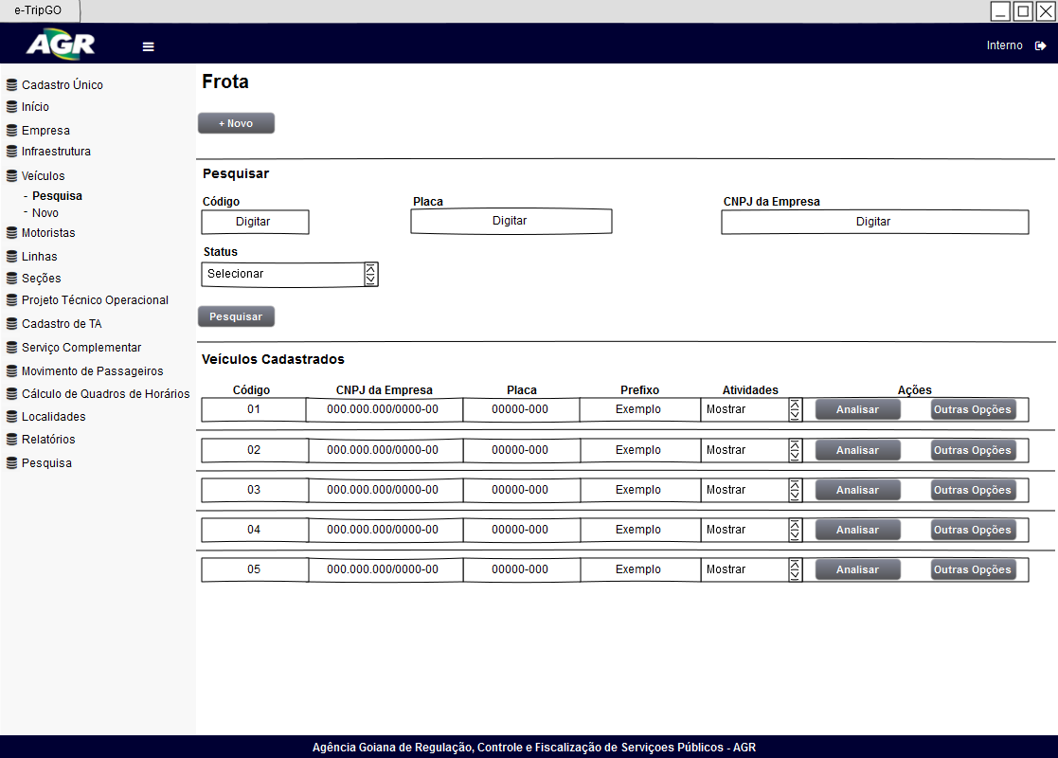

***Diagrama de estados***

Não se aplica.

***Relacionamento com outras interfaces***

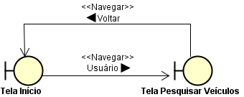

***Campos***

|  |  |  |  |  |  |  |
| --- | --- | --- | --- | --- | --- | --- |
| **Número** | **Nome** | **Descrição** | **Grupo** | **Requisitos de conteúdo** | **Requisitos de edição** | **Requisitos diversos** |
| 1 | **Código** | Código do veículo cadastrado | Pesquisar | Número auto incremental | Alterável | - |
| 2 | **Placa** | Placa do veículo cadastrado | Pesquisar | Placa do veículo, máscara XXX-0000 | Alterável | - |
| 3 | **CNPJ da Empresa** | CNPJ da empresa dona do veículo | Pesquisar | Texto de 14 caracteres numéricos | Alterável | - |
| 4 | **Status** | Status do veículo no sistema | Pesquisar | Valores predefinidos | Alterável | - |
| 5 | **Código** | Código do veículo no sistema | Veículos Cadastrados | Número auto incremental | Não Alterável | - |
| 6 | **CNPJ da Empresa** | CNPJ da empresa dona do veículo | Veículos Cadastrados | Texto de 14 caracteres numéricos | Não Alterável | - |
| 7 | **Placa** | Placa do veículo cadastrado | Veículos Cadastrados | Placa do veículo, máscara XXX-0000 | Não Alterável | - |
| 8 | **Prefixo** | Prefixo do veículo definido pela empresa | Veículos Cadastrados | Texto livre | Não Alterável | - |
| 9 | **Atividades** | Atividades em que o veículo está cadastrado | Veículos Cadastrados | Valores predefinidos | Não Alterável | - |
| 10 | **Ações** | Comandos do sistemas | Veículos Cadastrados | Comandos | Não Alterável | - |

***Comandos***

|  |  |  |  |  |  |
| --- | --- | --- | --- | --- | --- |
| **Número** | **Nome** | **Descrição** | **Grupo** | **Requisitos de validade** | **Requisitos diversos** |
| 1 | **Novo** | Abrir formulário para cadastro de infraestrutura | - | Válido para perfil interno | - |
| 2 | **Pesquisar** | Busca o estabelecimento de acordo com os dados informados nos campos do grupo Pesquisar | - | Válido para perfil interno | - |
| 3 | **Analisar** | Abrir dados do estabelecimento para visualização | - | Válido para perfil interno | - |
| 4 | **Outras Opções** | Comando para mostrar outros comandos úteis ao sistema | - | Válido para perfil interno | - |

**Interface Cadastrar Veículo**

***Layout atual***

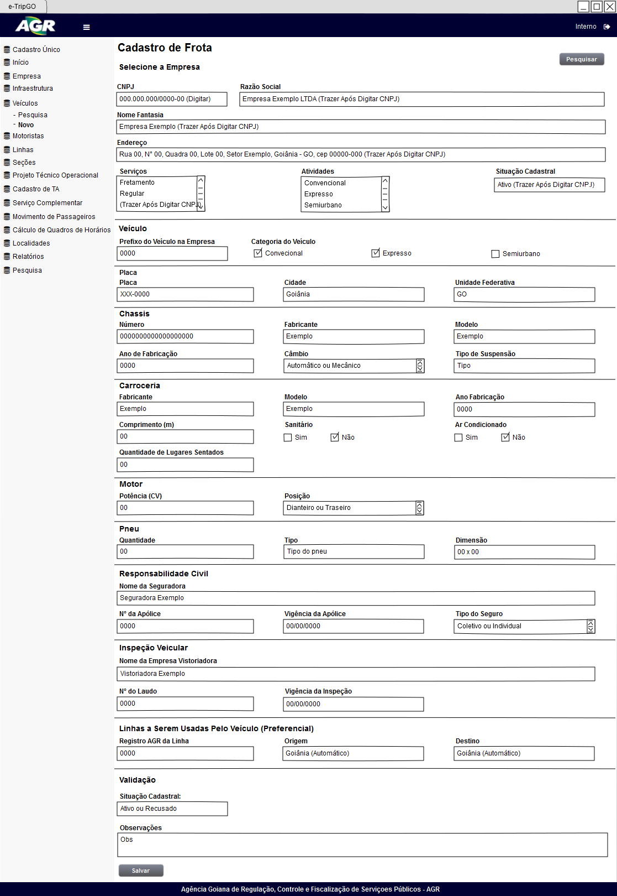

***Diagrama de estados***

Não se aplica.

***Relacionamento com outras interfaces***

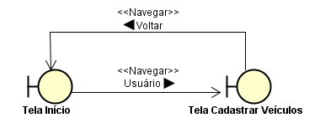

***Campos***

|  |  |  |  |  |  |  |
| --- | --- | --- | --- | --- | --- | --- |
| **Número** | **Nome** | **Descrição** | **Grupo** | **Requisitos de conteúdo** | **Requisitos de edição** | **Requisitos diversos** |
| 1 | **CNPJ** | CNPJ da empresa a ser habilitada | Selecione a Empresa | Texto com 14 caracteres numéricos | Alterável | CNPJ que já esteja cadastrado no CADU |
| 2 | **Razão Social** | Razão Social da Empresa que teve o CNPJ digitado | Selecione a Empresa | Texto | Não Alterável | CNPJ que já esteja cadastrado no CADU |
| 3 | **Nome Fantasia** | Nome Fantasia da Empresa que teve o seu CNPJ digitado | Selecione a Empresa | Texto | Não Alterável | CNPJ que já esteja cadastrado no CADU |
| 4 | **Endereço** | Endereço sede da empresa que teve o seu CNPJ digitado | Selecione a Empresa | Texto | Não Alterável | CNPJ que já esteja cadastrado no CADU |
| 5 | **Serviços** | Serviços cadastrados na empresa | Selecione a Empresa | Lista de serviços | Não Alterável | CNPJ que já esteja cadastrado no CADU |
| 6 | **Atividades** | Atividades cadastradas na empresa | Selecione a Empresa | Lista de Atividades | Não Alterável | CNPJ que já esteja cadastrado no CADU |
| 7 | **Prefixo do veículo na empresa** | Prefixo do veículo definido pela | Veículo | Valor numérico | Alterável | - |
| 8 | **Categoria do veículo** | Categorias que o veículo fará | Veículo | Checkbox | Alterável | - |
| 9 | **Placa** | Placa do veículo a ser cadastrado | Placa | Máscara XXX-0000 | Alterável | - |
| 10 | **Cidade** | Cidade da placa do veículo | Placa | Texto | Alterável | - |
| 11 | **Unidade Federativa** | UF da placa do veículo | Placa | Sigla | Alterável | - |
| 12 | **Número** | Número do chassis do veículo | Chassis | Numeral | Alterável | - |
| 13 | **Fabricante** | Fabricante do chassis do veículo | Chassis | Lista predefinida de fabricantes | Alterável | - |
| 14 | **Modelo** | Modelo do Chassis do veículo | Chassis | Lista predefinida de modelos | Alterável | - |
| 15 | **Ano de Fabricação** | Ano de fabricação do chassis do veículo | Chassis | Texto com caracteres 4 numéricos | Alterável | - |
| 16 | **Câmbio** | Tipo de câmbio do veículo | Chassis | Lista predefinida de tipos de câmbio | Alterável | - |
| 17 | **Tipo de Suspensão** | Tipo de suspensão do veículo | Chassis | Lista predefinida de tipos de suspensão | Alterável | - |
| 18 | **Fabricante** | Fabricante da carroceria do veículo | Carroceria | Lista predefinida de fabricantes | Alterável | - |
| 19 | **Modelo** | Modela da carroceria do veículo | Carroceria | Lista predefinida de modelos de carroceria | Alterável | - |
| 20 | **Ano Fabricação** | Ano de fabricação da carroceria do veículo | Carroceria | Texto com 4 caracteres numéricos | Alterável | - |
| 21 | **Comprimento (m)** | Comprimento da carroceria do veículo | Carroceria | Valor numérico | Alterável | - |
| 22 | **Sanitário** | Questionário sobre a existência ou não de sanitário no interior do veículo | Carroceria | Checkbox | Alterável | - |
| 23 | **Ar Condicionado** | Questionário sobre a existência ou não de ar condicionado no interior do veículo | Carroceria | Checkbox | Alterável | - |
| 24 | **Quantidade de Lugares Sentados** | Número de lugares que o veículo tem | Carroceria | Valor numérico | Alterável | - |
| 25 | **Potência (CV)** | Valor potencial do motor do veículo | Motor | Valor numérico | Alterável | - |
| 26 | **Posição** | Posição onde está instalado o motor do veículo | Motor | Lista predefinida com as posições | Alterável | - |
| 27 | **Quantidade** | Quantidade de pneus que o veículo tem | Pneu | Valor numérico | Alterável | - |
| 28 | **Tipo** | Tipo de pneu que o veículo usa | Pneu | Lista predefinida com os tipos de pneus | Alterável | - |
| 29 | **Dimensão** | Tamanho do pneu do veículo | Pneu | Texto com a seguinte máscara 00 x 00 | Alterável | - |
| 30 | **Nome da Seguradora** | Nome da seguradora do seguro veicular | Responsabilidade Civil | Lista definida de seguradoras | Alterável | - |
| 31 | **N° da Apólice** | Número do seguro do veículo | Responsabilidade Civil | Valor numérico | Alterável | - |
| 32 | **Vigência da Apólice** | Data de vigência do seguro | Responsabilidade Civil | Data | Alterável | - |
| 33 | **Tipo do Seguro** | Tipo de seguro do veículo | Responsabilidade Civil | Lista definida de tipos | Alterável | - |
| 34 | **Nome da Empresa Vistoriadora** | Nome da vistoriadora que realizou vistoria no veículo | Inspeção Veicular | Texto livre | Alterável | - |
| 35 | **N° do Laudo** | Número do laudo de vistoria | Inspeção Veicular | Valor numérico | Alterável | - |
| 36 | **Vigência da Inspeção** | Data da realização da vistoria | Inspeção Veicular | Data | Alterável | - |
| 37 | **Registro AGR da Linha** | Número da linha no sistema | Linhas a Serem Usadas Pelo Veículo (Preferencial) | Valor numérico - Auto incremental | Alterável | Linha deve estar cadastrada |
| 38 | **Origem** | Origem da linha digitada | Linhas a Serem Usadas Pelo Veículo (Preferencial) | Texto | Não Alterável | Trazer após o número ser digitado |
| 39 | **Destino** | Destino da linha digitada | Linhas a Serem Usadas Pelo Veículo (Preferencial) | Texto | Não Alterável | Trazer após o número ser digitado |
| 40 | **Situação Cadastral** | Situação do cadastro do veículo | Validação | Lista definida de status | Alterável | - |
| 41 | **Observações** | Observações gerais do cadastro do veículo | Validação | Texto Livre | Alterável | - |

***Comandos***

|  |  |  |  |  |  |
| --- | --- | --- | --- | --- | --- |
| **Número** | **Nome** | **Descrição** | **Grupo** | **Requisitos de validade** | **Requisitos diversos** |
| 1 | **Pesquisar** | Voltar para a tela de listagem de veículos cadastrados | - | Válido para os perfis internos e externos | - |
| 2 | **Salvar** | Salvar dados inseridos no formulário de cadastro | - | Válido para os perfis internos e externos | - |

**Interface Pesquisar Motoristas**

***Layout atual***

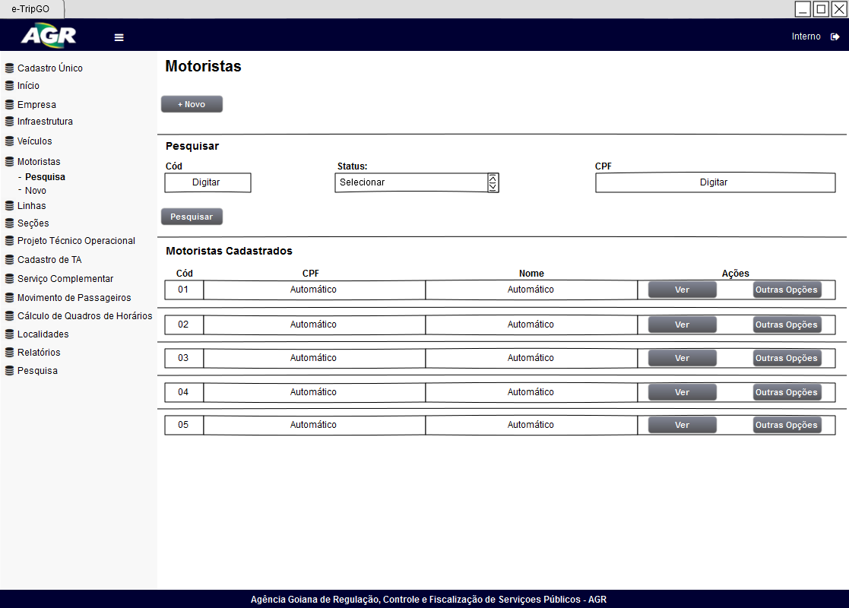

***Diagrama de estados***

Não se aplica.

***Relacionamento com outras interfaces***

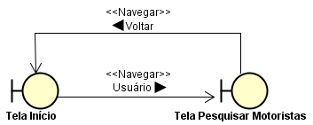

***Campos***

|  |  |  |  |  |  |  |
| --- | --- | --- | --- | --- | --- | --- |
| **Número** | **Nome** | **Descrição** | **Grupo** | **Requisitos de conteúdo** | **Requisitos de edição** | **Requisitos diversos** |
| 1 | Cód | Código do motorista cadastrado no sistema | Pesquisar | Número - Auto incremental | Alterável | Existir numeral cadastrado no sistema |
| 2 | Status | Situação cadastral do motorista no sistema | Pesquisar | Status predefinidos | Alterável | - |
| 3 | CPF | CPF do motorista cadastrado no sistema | Pesquisar | Texto com 11 caracteres e com a seguinte máscara: 000.000.000-00 | Alterável | - |
| 4 | Cód | Código do motorista cadastrado no sistema | Motoristas Cadastrados | Número - Auto incremental | Não Alterável | - |
| 5 | CPF | CPF do motorista cadastrado no sistema | Motoristas Cadastrados | Texto com 11 caracteres e com a seguinte máscara: 000.000.000-00 | Não Alterável | - |
| 6 | Nome | Nome do Motorista cadastrado no sistema | Motoristas Cadastrados | Texto livre | Não Alterável | - |
| 7 | Ações | Campo de comandos | Motoristas Cadastrados | - | Não Alterável | - |

***Comandos***

|  |  |  |  |  |  |
| --- | --- | --- | --- | --- | --- |
| **Número** | **Nome** | **Descrição** | **Grupo** | **Requisitos de validade** | **Requisitos diversos** |
| 1 | **Novo** | Abrir formulário para cadastro | - | Válido para perfil interno | - |
| 2 | **Pesquisar** | Busca de acordo com os dados informados nos campos do grupo Pesquisar | - | Válido para perfil interno | - |
| 3 | **Ver** | Abrir dados para visualização | - | Válido para perfil interno | - |
| 4 | **Outras Opções** | Comando para mostrar outros comandos úteis ao sistema | - | Válido para perfil interno | - |

**Interface Cadastrar Motoristas**

***Layout atual***

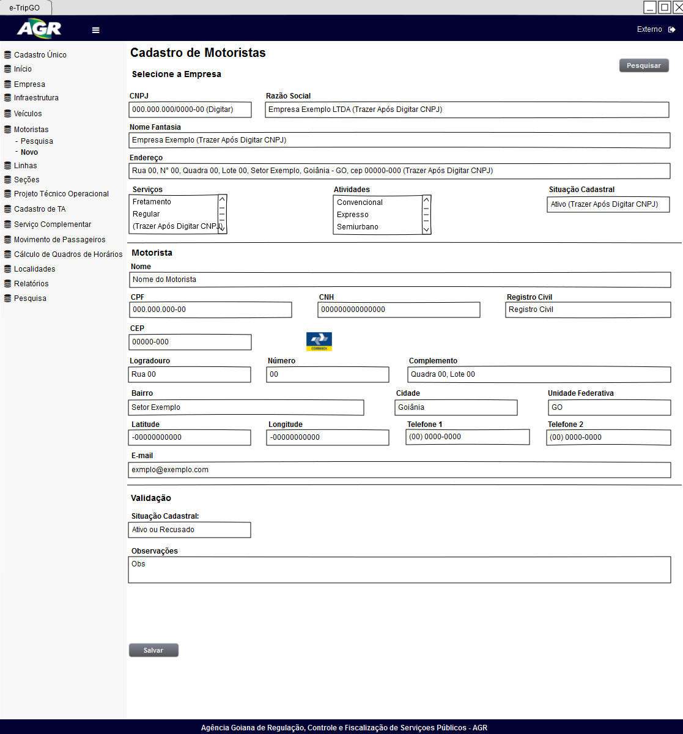

***Diagrama de estados***

Não se aplica.

***Relacionamento com outras interfaces***

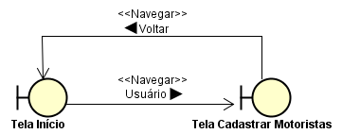

***Campos***

|  |  |  |  |  |  |  |
| --- | --- | --- | --- | --- | --- | --- |
| **Número** | **Nome** | **Descrição** | **Grupo** | **Requisitos de conteúdo** | **Requisitos de edição** | **Requisitos diversos** |
| 1 | **CNPJ** | CNPJ da empresa a ser habilitada | Selecione a Empresa | Texto com 14 caracteres numéricos | Alterável | CNPJ que já esteja cadastrado no CADU |
| 2 | **Razão Social** | Razão Social da Empresa que teve o CNPJ digitado | Selecione a Empresa | Texto | Não Alterável | CNPJ que já esteja cadastrado no CADU |
| 3 | **Nome Fantasia** | Nome Fantasia da Empresa que teve o seu CNPJ digitado | Selecione a Empresa | Texto | Não Alterável | CNPJ que já esteja cadastrado no CADU |
| 4 | **Endereço** | Endereço sede da empresa que teve o seu CNPJ digitado | Selecione a Empresa | Texto | Não Alterável | CNPJ que já esteja cadastrado no CADU |
| 5 | **Serviços** | Serviços cadastrados na empresa | Selecione a Empresa | Lista de serviços | Não Alterável | CNPJ que já esteja cadastrado no CADU |
| 6 | **Atividades** | Atividades cadastradas na empresa | Selecione a Empresa | Lista de Atividades | Não Alterável | CNPJ que já esteja cadastrado no CADU |
| 7 | **Situação Cadastral** | Situação do Cadastro da empresa | Selecione a Empresa | Status predefinido | Não Alterável | CNPJ que já esteja cadastrado no CADU |
| 8 | **Nome** | Nome do Motorista a ser Cadastrado | Motorista | Texto, limite 255 caracteres | Alterável | - |
| 9 | **CPF** | CPF do Motorista a ser cadastrado no sistema | Motorista | Texto com 11 caracteres e com a seguinte máscara: 000.000.000-00 | Alterável | - |
| 10 | **CNH** | CNH do motorista a ser cadastrado | Motorista | Numeral | Alterável | - |
| 11 | **Registro Civil** | Registro Civil do Motorista a ser cadastrado | Motorista | Lista predefinida | Alterável | - |
| 12 | **CEP** | CEP do endereço do motorista | Motorista | Numeral com máscara 00000-000 | Alterável | - |
| 13 | **Logradouro** | Logradouro do motorista | Motorista | Texto, limite 255 caracteres | Alterável | - |
| 14 | **Número** | Número da residência do motorista | Motorista | Numeral | Alterável | - |
| 15 | **Complemento** | Complemento do endereço do motorista | Motorista | Texto, limite 255 caracteres | Alterável | - |
| 16 | **Bairro** | Bairro onde reside o motorista | Motorista | Texto, limite 255 caracteres | Alterável | - |
| 17 | **Cidade** | Cidade onde reside o motorista | Motorista | Lista predefinida | Alterável | - |
| 18 | **Unidade Federativa** | UF onde reside o motorista | Motorista | Lista predefinida | Alterável | - |
| 19 | **Latitude** | Latitude do endereço do motorista | Motorista | Numeral | Alterável | - |
| 20 | **Longitude** | Longitude do endereço do motorista | Motorista | Numeral | Alterável | - |
| 21 | **Telefone** | Telefone do motorista | Motorista | numeral | Alterável | - |
| 22 | **E-mail** | E-mail do motorista | Motorista | Texto, limite 255 caracteres | Alterável | - |
| 23 | **Situação Cadastral** | Situação do cadastro do motorista | Validações | Lista predefinida de status | Alterável | - |
| 24 | **Observações** | Observações | Validações | Texto, limite 255 caracteres | Alterável | - |

***Comandos***

|  |  |  |  |  |  |
| --- | --- | --- | --- | --- | --- |
| **Número** | **Nome** | **Descrição** | **Grupo** | **Requisitos de validade** | **Requisitos diversos** |
| 1 | **Pesquisar** | Botão para voltar a tela de pesquisa de motoristas | - | Válido para todos os perfis | - |
|  | **Botão Correios** | Botão para pesquisar o endereço através do CEP informado | - | Válido para todos os perfis | - |
|  | **Salvar** | Salvar o motorista que teve os dados informados | - | Válido para todos os perfis | - |

**Interface Pesquisar Projetos Técnicos Operacionais**

***Layout atual***

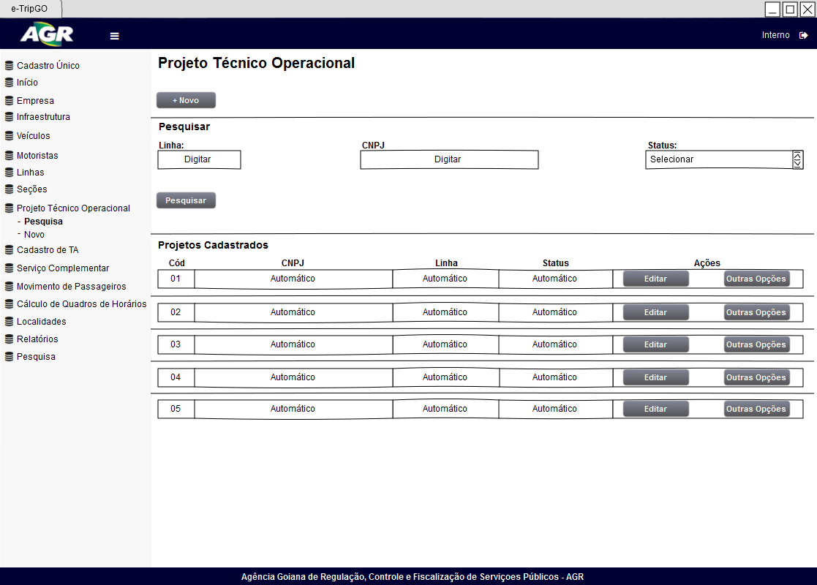

***Diagrama de estados***

Não se aplica.

***Relacionamento com outras interfaces***

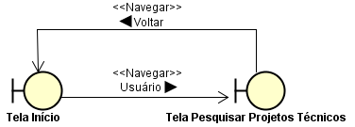

***Campos***

|  |  |  |  |  |  |  |
| --- | --- | --- | --- | --- | --- | --- |
| **Número** | **Nome** | **Descrição** | **Grupo** | **Requisitos de conteúdo** | **Requisitos de edição** | **Requisitos diversos** |
| 1 | **Linha** | Pesquisar linha de um projeto que está cadastrado no sistema | Pesquisar | Numeral | Alterável | - |
| 2 | **CNPJ** | Pesquisar empresa que realizou o projeto | Pesquisar | Numeral | Alterável | - |
| 3 | **Status** | Pesquisar projetos pelo seu status | Pesquisar | Lista de status predefinido | Alterável | - |
| 4 | **Cód** | Mostra o código do projeto cadastrado | Projetos Cadastrados | Número, auto incremental | Não Alterável | - |
| 5 | **CNPJ** | Mostra o CNPJ da empresa que fez o projeto | Projetos Cadastrados | Numeral | Não Alterável | - |
| 6 | **Linha** | Mostra a linha que está no projeto | Projetos Cadastrados | Numeral | Não Alterável | - |
| 7 | **Status** | Mostra o status que está o projeto | Projetos Cadastrados | Lista de status predefinidos | Não Alterável | - |
| 8 | **Ações** | Contém ações que podem ser executadas | Projetos Cadastrados | Botões | Não Alterável | - |

***Comandos***

|  |  |  |  |  |  |
| --- | --- | --- | --- | --- | --- |
| **Número** | **Nome** | **Descrição** | **Grupo** | **Requisitos de validade** | **Requisitos diversos** |
| 1 | **Novo** | Abrir formulário para cadastro de novo projeto | - | Válido para todos os perfis | - |
| 2 | **Pesquisar** | Pesquisar projetos cadastrados | Pesquisar | Válido para todos os perfis | - |
| 3 | **Editar** | Editar projeto já cadastrado | Projetos Cadastrados | Válido para todos os perfis | Projeto deve estar com status “Validação” para permitir edição |
| 4 | **Outras Opções** | Ações a serem feitas com o projeto cadastrado | Projetos Cadastrados | Válido para todos os perfis | - |

**Interface Cadastrar Projeto Técnico Operacional**

***Layout Atual***

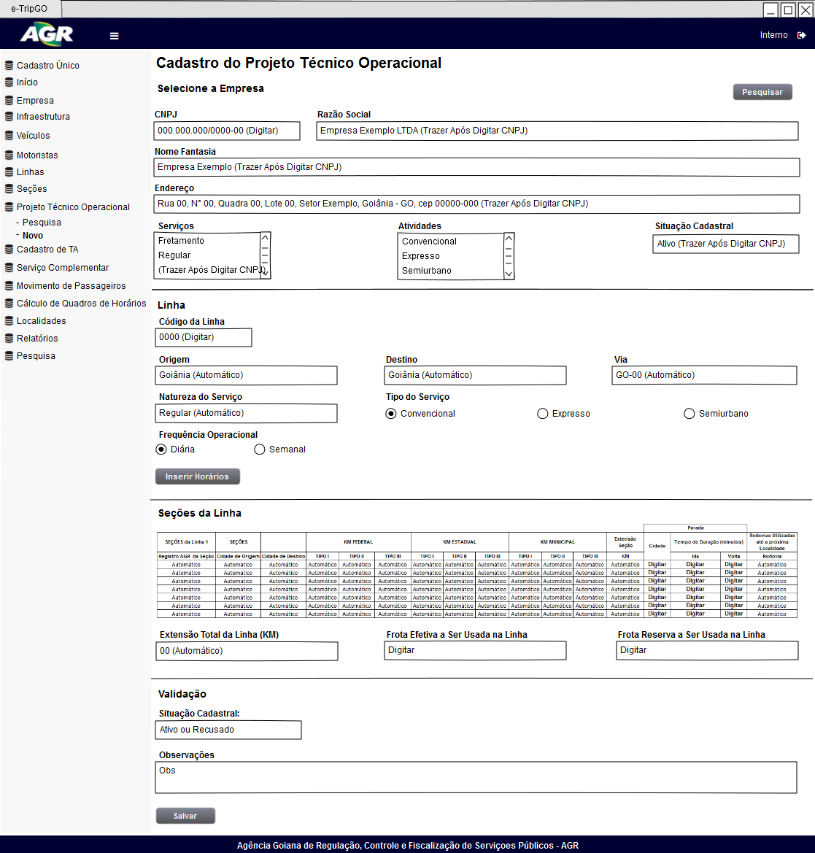

***Diagrama de estados***

Não se aplica.

***Relacionamento com outras interfaces***

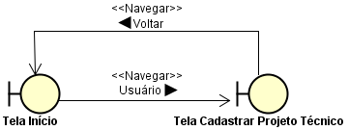

***Campos***

|  |  |  |  |  |  |  |
| --- | --- | --- | --- | --- | --- | --- |
| **Número** | **Nome** | **Descrição** | **Grupo** | **Requisitos de conteúdo** | **Requisitos de edição** | **Requisitos diversos** |
| 1 | **CNPJ** | CNPJ da empresa a ser habilitada | Selecione a Empresa | Texto com 14 caracteres numéricos | Alterável | CNPJ que já esteja cadastrado no CADU |
| 2 | **Razão Social** | Razão Social da Empresa que teve o CNPJ digitado | Selecione a Empresa | Texto | Não Alterável | CNPJ que já esteja cadastrado no CADU |
| 3 | **Nome Fantasia** | Nome Fantasia da Empresa que teve o seu CNPJ digitado | Selecione a Empresa | Texto | Não Alterável | CNPJ que já esteja cadastrado no CADU |
| 4 | **Endereço** | Endereço sede da empresa que teve o seu CNPJ digitado | Selecione a Empresa | Texto | Não Alterável | CNPJ que já esteja cadastrado no CADU |
| 5 | **Serviços** | Serviços cadastrados na empresa | Selecione a Empresa | Lista de serviços | Não Alterável | CNPJ que já esteja cadastrado no CADU |
| 6 | **Atividades** | Atividades cadastradas na empresa | Selecione a Empresa | Lista de Atividades | Não Alterável | CNPJ que já esteja cadastrado no CADU |
| 7 | **Situação Cadastral** | Situação do Cadastro da empresa | Selecione a Empresa | Status predefinido | Não Alterável | CNPJ que já esteja cadastrado no CADU |
| 8 | **Código da linha** | Número da linha que esteja cadastrada no sistema | Linha | Número, auto incremental | Alterável | Linha cadastrada no sistema |
| 9 | **Origem** | Cidade de origem da linha | Linha | Texto - Cidade carregada do sistema | Não Alterável | Linha cadastrada no sistema |
| 10 | **Destino** | Cidade de destino da linha | Linha | Texto - Cidade carregada do sistema | Não Alterável | Linha cadastrada no sistema |
| 11 | **Via** | Vias que a linha passa | Linha | Texto - Vias carregadas do sistema | Não Alterável | Linha cadastrada no sistema |
| 12 | **Natureza do serviço** | Natureza do serviço da linhas | Linha | Texto - Padrão: Regular | Não Alterável | Linha cadastrada no sistema |
| 13 | **Tipo do serviço** | Tipo de serviço que a empresa pretende operar na linha | Linha | Opção definidas | Alterável | - |
| 14 | **Frequência** | Frequência que a empresa pretende operar | Linha | Opções Definidas | Alterável | - |
| 15 | **Número da seção** | Numera da seção - Ordem | Seções da Linha | Numeral | Não Alterável | Linha/seção cadastrada no sistema |
| 16 | **Cidade Origem** | Cidade de origem da seção | Seções da Linha | Texto - Cidade cadastrada no sistema | Não Alterável | Linha/seção cadastrada no sistema |
| 17 | **Cidade destino** | Cidade de destino da seção | Seções da Linha | Texto - cidade cadastrada no sistema | Não Alterável | Linha/seção cadastrada no sistema |
| 18 | **KM Federal**  **Tipo I** | Quantidade De KM, se a linha passa por algum KM Federal | Seções da Linha | Numeral | Não Alterável | Linha/seção cadastrada no sistema |
| 19 | **KM Federal**  **Tipo II** | Quantidade De KM, se a linha passa por algum KM Federal | Seções da Linha | Numeral | Não Alterável | Linha/seção cadastrada no sistema |
| 20 | **KM Federal**  **Tipo III** | Quantidade De KM, se a linha passa por algum KM Federal | Seções da Linha | Numeral | Não Alterável | Linha/seção cadastrada no sistema |
| 21 | **KM Estadual**  **Tipo I** | Quantidade De KM, se a linha passa por algum KM Estadual | Seções da Linha | Numeral | Não Alterável | Linha/seção cadastrada no sistema |
| 22 | **KM Estadual**  **Tipo II** | Quantidade De KM, se a linha passa por algum KM Estadual | Seções da Linha | Numeral | Não Alterável | Linha/seção cadastrada no sistema |
| 23 | **KM Estadual**  **Tipo III** | Quantidade De KM, se a linha passa por algum KM Estadual | Seções da Linha | Numeral | Não Alterável | Linha/seção cadastrada no sistema |
| 24 | **KM Municipal**  **Tipo I** | Quantidade De KM, se a linha passa por algum KM Municipal | Seções da Linha | Numeral | Não Alterável | Linha/seção cadastrada no sistema |
| 25 | **KM Municipal**  **Tipo II** | Quantidade De KM, se a linha passa por algum KM Municipal | Seções da Linha | Numeral | Não Alterável | Linha/seção cadastrada no sistema |
| 26 | **KM Municipal**  **Tipo III** | Quantidade De KM, se a linha passa por algum KM Municipal | Seções da Linha | Numeral | Não Alterável | Linha/seção cadastrada no sistema |
| 27 | **KM Seção** | Valor Quilométrico da seção | Seções da Linha | Valor decimal | Não Alterável | Linha/seção cadastrada no sistema |
| 28 | **Cidade parada** | Cidade onde acontecerá parada | Seções da Linha | Checkbox | Alterável | - |
| 29 | **Tempo Parada Ida** | Tempo da para em cada cidade marcada | Seções da Linha | Time/hora | Alterável | - |
| 30 | **Tempo Parada Volta** | Tempo da para em cada cidade marcada | Seções da Linha | Time/hora | Alterável | - |
| 31 | **Rodovia Utilizada até a próxima localidade** | Via que será utilizada para chegar a próxima seção | Seções da Linha | Texto, limite 255 caracteres | Não Alterável | Linha/seção cadastrada no sistema |
| 32 | **Extensão total da linha** | Valor quilométrico de toda linha | Seções da Linha | Valor decimal | Não Alterável | Linha/seção cadastrada no sistema |
| 33 | **Frota Efetiva a ser usada na linha** | Número de veículo efetivos a serem usados na linha | Seções da Linha | Numeral | Alterável | - |
| 34 | **Frota reserva a ser usada na linha** | Número de veículo reservas a serem usados na linha | Seções da Linha | Numeral | Alterável | - |
| 35 | **Situação Cadastral** | Situação em que se encontra o cadastro | Validação | Lista de status, predefinidos | Alterável | - |
| 36 | **Observaçãoes** | Observações da validação | Validação | Texto, limite 255 caracteres | Alterável | - |

***Comandos***

|  |  |  |  |  |  |
| --- | --- | --- | --- | --- | --- |
| **Número** | **Nome** | **Descrição** | **Grupo** | **Requisitos de validade** | **Requisitos diversos** |
| 1 | **Pesquisar** | Ir para tela de projetos cadastrados | - | Válido para todos os perfis | - |
| 2 | **Inserir Horários** | Inserir horários de operação da linha | Linha | Válido para todos os perfis | - |
| 3 | **Salvar** | Salvar dados que foram inseridos no formulário | - | Válido para todos os perfis | - |

**Interface Pesquisar TA’s**

***Layout Atual***

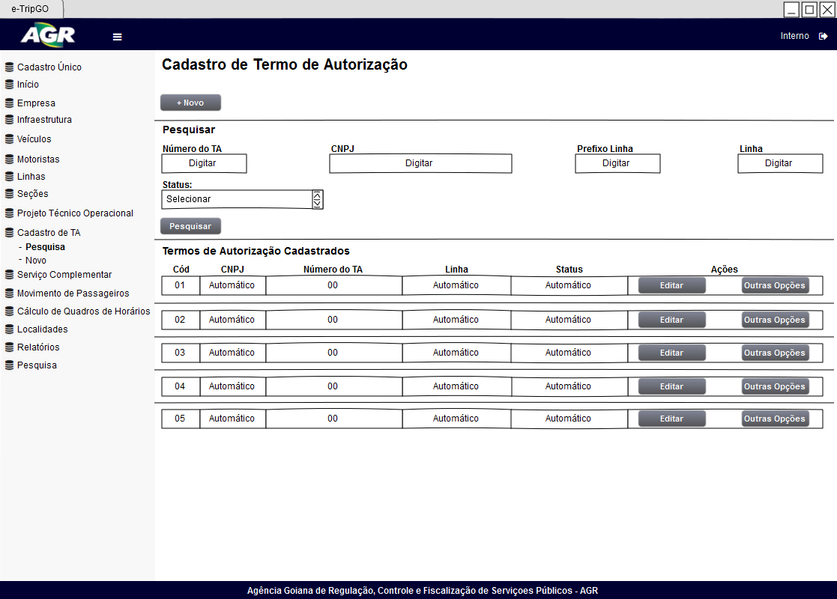

***Diagrama de estados***

Não se aplica.

***Relacionamento com outras interfaces***

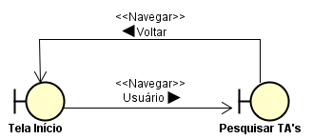

***Campos***

|  |  |  |  |  |  |  |
| --- | --- | --- | --- | --- | --- | --- |
| **Número** | **Nome** | **Descrição** | **Grupo** | **Requisitos de conteúdo** | **Requisitos de edição** | **Requisitos diversos** |
| 1 | **Número do TA** | Número do TA cadastrado no sistema | Pesquisar | Numeral | Não Obrigatório/ Alterável | Estar cadastrado no sistema |
| 2 | **CNPJ** | Número do CNPJ da empresa que tem o TA cadastrado | Pesquisar | Textos com 14 caracteres numéricos | Não Obrigatório/ Alterável | Estar cadastrado no sistema |
| 3 | **Prefixo da Linha** | Prefixo da linha cadastrada no sistema e com TA cadastrada | Pesquisar | Texto, limite 255 caracteres | Não Obrigatório/ Alterável | Estar cadastrado no sistema |
| 4 | **Linha** | Linha cadastrada no sistema e com TA cadastrado | Pesquisar | Numeral | Não Obrigatório/ Alterável | Estar cadastrado no sistema |
| 5 | **Status** | Procurar TA’s pelo status selecionado | Pesquisar | Lista de Status predefinidos | Não Obrigatório/ Alterável | Estar cadastrado no sistema |
| 6 | **Cód** | Código do TA cadastrado no sistema | TA’s Cadastrados | Número, Auto incremental | Obrigatório/ Não Alterável | Estar cadastrado no sistema |
| 7 | **CNPJ** | Cnpj da empresa que possui o TA | TA’s Cadastrados | Texto de 14 caracteres numéricos | Obrigatório/ Não Alterável | Estar cadastrado no sistema |
| 8 | **Número do TA** | Número do TA cadastrado | TA’s Cadastrados | Numeral | Obrigatório/ Não Alterável | Estar cadastrado no sistema |
| 9 | **Linha** | Linha do TA cadastrado | TA’s Cadastrados | Número, auto incremental | Obrigatório/ Não Alterável | Estar cadastrado no sistema |
| 10 | **Status** | Status do TA cadastrado | TA’s Cadastrados | Lista predefinidas de status | Obrigatório/ Não Alterável | Estar cadastrado no sistema |
| 11 | **Ações** | Ações que podem ser feitas nos TA’s | TA’s Cadastrados | Comandos | Obrigatório/ Não Alterável | Estar cadastrado no sistema |

***Comandos***

|  |  |  |  |  |  |
| --- | --- | --- | --- | --- | --- |
| **Número** | **Nome** | **Descrição** | **Grupo** | **Requisitos de validade** | **Requisitos diversos** |
| 1 | **Novo** | Abrir formulário para cadastro de novo TA | - | Válido para todos os perfis | - |
| 2 | **Pesquisar** | Pesquisar TA’s cadastrados | Pesquisar | Válido para todos os perfis | - |
| 3 | **Editar** | Editar TA já cadastrado | Projetos Cadastrados | Válido para todos os perfis | - |
| 4 | **Outras Opções** | Ações a serem feitas com o projeto cadastrado | Projetos Cadastrados | Válido para todos os perfis | - |

**Interface Cadastrar TA**

***Layout Atual***

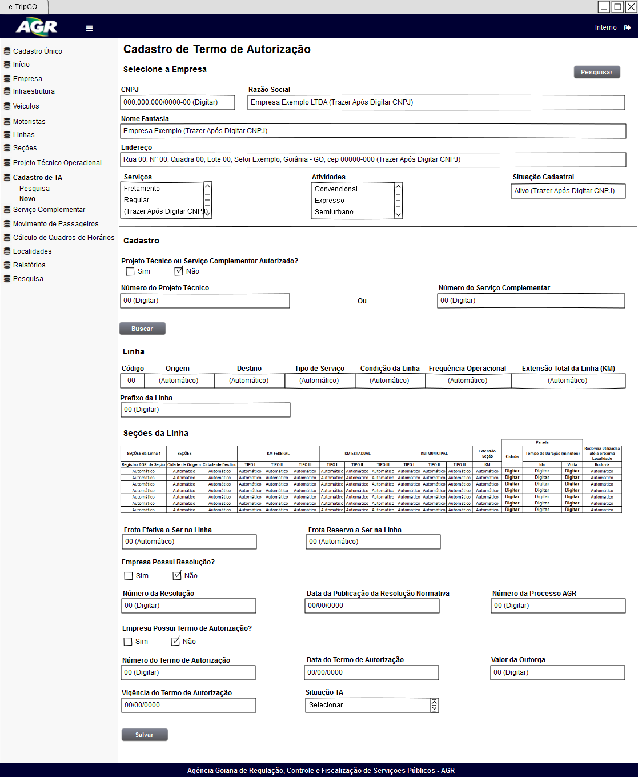

***Diagrama de estados***

Não se aplica.

***Relacionamento com outras interfaces***

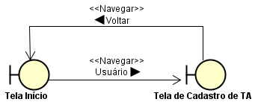

***Campos***

|  |  |  |  |  |  |  |
| --- | --- | --- | --- | --- | --- | --- |
| **Número** | **Nome** | **Descrição** | **Grupo** | **Requisitos de conteúdo** | **Requisitos de edição** | **Requisitos diversos** |
| 1 | **CNPJ** | CNPJ da empresa a ser habilitada | Selecione a Empresa | Texto com 14 caracteres numéricos | Alterável | CNPJ que já esteja cadastrado no CADU |
| 2 | **Razão Social** | Razão Social da Empresa que teve o CNPJ digitado | Selecione a Empresa | Texto | Não Alterável | CNPJ que já esteja cadastrado no CADU |
| 3 | **Nome Fantasia** | Nome Fantasia da Empresa que teve o seu CNPJ digitado | Selecione a Empresa | Texto | Não Alterável | CNPJ que já esteja cadastrado no CADU |
| 4 | **Endereço** | Endereço sede da empresa que teve o seu CNPJ digitado | Selecione a Empresa | Texto | Não Alterável | CNPJ que já esteja cadastrado no CADU |
| 5 | **Serviços** | Serviços cadastrados na empresa | Selecione a Empresa | Lista de serviços | Não Alterável | CNPJ que já esteja cadastrado no CADU |
| 6 | **Atividades** | Atividades cadastradas na empresa | Selecione a Empresa | Lista de Atividades | Não Alterável | CNPJ que já esteja cadastrado no CADU |
| 7 | **Situação Cadastral** | Situação do Cadastro da empresa | Selecione a Empresa | Status predefinido | Não Alterável | CNPJ que já esteja cadastrado no CADU |
| 8 | **Projeto Técnico ou Serviço Complementar Autorizado?** | Pergunta | Cadastro | Checkbox | Alterável | - |
| 9 | **Número do projeto técnico** | Número do projeto técnico cadastrado e aprovado | Cadastro | Numeral | Alterável | - |
| 10 | **Número do serviço Complementar** | Número do serviço complementar cadastrado e aprovado | Cadastro | Numeral | Alterável | - |
| 11 | **Código** | Código da linha do Projeto Técnico Operacional | Linha | Numeral | Não Alterável | Linha/seção cadastrada no projeto ou SC |
| 12 | **Origem** | Origem da linha do projeto técnico | Linha | Texto - Automático do sistema | Não Alterável | Linha/seção cadastrada no projeto ou SC |
| 13 | **Destino** | Destino da linha do projeto técnico | Linha | Texto - Automático | Não Alterável | Linha/seção cadastrada no projeto ou SC |
| 14 | **Tipo de Serviço** | Tipo do serviço escolhido no projeto | Linha | Texto - Automático | Não Alterável | Linha/seção cadastrada no projeto ou SC |
| 15 | **Condição da Linha** | Condição da linha cadastrada no projeto técnico | Linha | Texto - Automático | Não Alterável | Linha/seção cadastrada no projeto ou SC |
| 16 | **Frequência Operacional** | Frequência operacional informada no projeto | Linha | Texto - Automático | Não Alterável | Linha/seção cadastrada no projeto ou SC |
| 17 | **Extensão total da Linha (KM)** | Valor da extensão quilométrica da linha | Linha | Valor decimal | Não Alterável | Linha/seção cadastrada no projeto ou SC |
| 18 | **Prefixo da Linha** | Digitar Prefixo da linha no TA | Linha | Texto, limite 255 caracteres | Não Alterável | - |
| 19 | **Número da seção** | Numera da seção - Ordem | Seções da Linha | Numeral | Não Alterável | Linha/seção cadastrada no projeto ou SC |
| 20 | **Cidade Origem** | Cidade de origem da seção | Seções da Linha | Texto - Cidade cadastrada no sistema | Não Alterável | Linha/seção cadastrada no projeto ou SC |
| 21 | **Cidade destino** | Cidade de destino da seção | Seções da Linha | Texto - cidade cadastrada no sistema | Não Alterável | Linha/seção cadastrada no projeto ou SC |
| 22 | **KM Federal**  **Tipo I** | Quantidade De KM, se a linha passa por algum KM Federal | Seções da Linha | Numeral | Não Alterável | Linha/seção cadastrada no projeto ou SC |
| 23 | **KM Federal**  **Tipo II** | Quantidade De KM, se a linha passa por algum KM Federal | Seções da Linha | Numeral | Não Alterável | Linha/seção cadastrada no projeto ou SC |
| 24 | **KM Federal**  **Tipo III** | Quantidade De KM, se a linha passa por algum KM Federal | Seções da Linha | Numeral | Não Alterável | Linha/seção cadastrada no projeto ou SC |
| 25 | **KM Estadual**  **Tipo I** | Quantidade De KM, se a linha passa por algum KM Estadual | Seções da Linha | Numeral | Não Alterável | Linha/seção cadastrada no projeto ou SC |
| 26 | **KM Estadual**  **Tipo II** | Quantidade De KM, se a linha passa por algum KM Estadual | Seções da Linha | Numeral | Não Alterável | Linha/seção cadastrada no projeto ou SC |
| 27 | **KM Estadual**  **Tipo III** | Quantidade De KM, se a linha passa por algum KM Estadual | Seções da Linha | Numeral | Não Alterável | Linha/seção cadastrada no projeto ou SC |
| 28 | **KM Municipal**  **Tipo I** | Quantidade De KM, se a linha passa por algum KM Municipal | Seções da Linha | Numeral | Não Alterável | Linha/seção cadastrada no projeto ou SC |
| 29 | **KM Municipal**  **Tipo II** | Quantidade De KM, se a linha passa por algum KM Municipal | Seções da Linha | Numeral | Não Alterável | Linha/seção cadastrada no projeto ou SC |
| 30 | **KM Municipal**  **Tipo III** | Quantidade De KM, se a linha passa por algum KM Municipal | Seções da Linha | Numeral | Não Alterável | Linha/seção cadastrada no projeto ou SC |
| 31 | **KM Seção** | Valor Quilométrico da seção | Seções da Linha | Valor decimal | Não Alterável | Linha/seção cadastrada no projeto ou SC |
| 32 | **Cidade parada** | Cidade onde acontecerá parada | Seções da Linha | Checkbox | Alterável | Linha/seção cadastrada no projeto ou SC |
| 33 | **Tempo Parada Ida** | Tempo da para em cada cidade marcada | Seções da Linha | Time/hora | Alterável | Linha/seção cadastrada no projeto ou SC |
| 34 | **Tempo Parada Volta** | Tempo da para em cada cidade marcada | Seções da Linha | Time/hora | Alterável | Linha/seção cadastrada no projeto ou SC |
| 35 | **Rodovia Utilizada até a próxima localidade** | Via que será utilizada para chegar a próxima seção | Seções da Linha | Texto, limite 255 caracteres | Não Alterável | Linha/seção cadastrada no projeto ou SC |
| 36 | **Frota Efetiva a Ser usada na linha** | Frota efetiva que será usada na linha cadastrada no projeto | - | Numeral - Automático | Obrigatório/ Alterável | - |
| 37 | **Frota Reserva a ser usada na linha** | Frota reserva que será usada na linha cadastrada no projeto | - | Numeral - Automático | Obrigatório/ Alterável | - |
| 38 | **Empresa Possui Resolução?** | Pergunta, sim ou não | - | Checkbox | Obrigatório/ Alterável | - |
| 39 | **Número da resolução** | Informar o número da resolução | - | Numeral | Obrigatório/ Alterável | Deve estar marcado que a empres tem resolução |
| 40 | **Data da publicação da Resolução Normativa** | Data em que a resolução normativa foi publicada | - | Data | Obrigatório/ Alterável | - |
| 41 | **Número do Processo AGR** | Número do processo da empresa | - | Numeral | Obrigatório/ Alterável | - |
| 42 | **Empresa Possui Termo de Autorização?** | Pergunta, sim ou não | - | Checkbox | Obrigatório/ Alterável | - |
| 43 | **Número do Termo de autorização** | Informar o número do TA | - | - | Obrigatório/ Alterável | Deve estar marcado que a empresa tem o TA |
| 44 | **Data do termo de autorização** | Data do termo de autorização emitido para a empresa | - | Data | Obrigatório/ Alterável | - |
| 45 | **Valor da Outorga** | Valor da outorga da linha | - | Valor decimal | Obrigatório/ Alterável | - |
| 46 | **Vigência do termo de autorização** | Vigência do TA emitido para a empresa | - | Data | Obrigatório/ Alterável | - |
| 47 | **Situação TA** | Status da TA cadastrada | - | Lista de Status Predefinidos | Obrigatório/ Alterável | - |

***Comandos***

|  |  |  |  |  |  |
| --- | --- | --- | --- | --- | --- |
| **Número** | **Nome** | **Descrição** | **Grupo** | **Requisitos de validade** | **Requisitos diversos** |
| 1 | **Pesquisar** | Voltar para tela de TA’s cadastradas | - | Válido somente para perfil interno | - |
| 2 | **Buscar** | Buscar um Projeto ou um SC através do número | Cadastro | Válido somente para perfil interno | - |
| 3 | **Salvar** | Salvar TA que está sendo cadastrado | - | Válido somente para perfil interno | - |

**Interface Pesquisar Serviços Complementares**

***Layout atual***

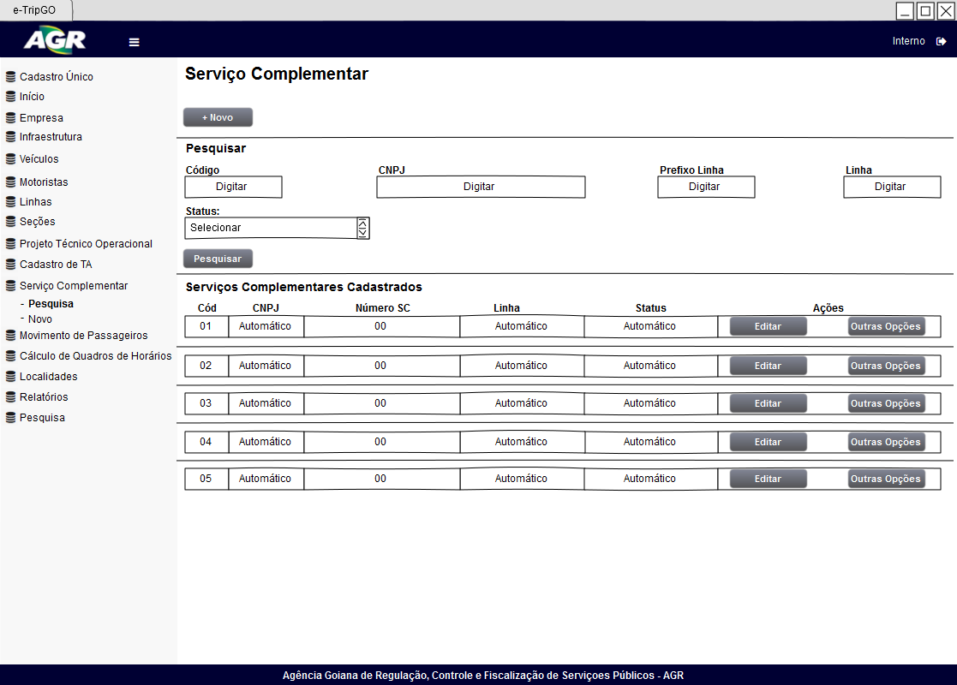

***Diagrama de estados***

Não se aplica.

***Relacionamento com outras interfaces***

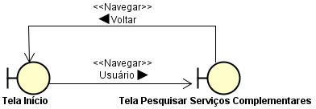

***Campos***

|  |  |  |  |  |  |  |
| --- | --- | --- | --- | --- | --- | --- |
| **Número** | **Nome** | **Descrição** | **Grupo** | **Requisitos de conteúdo** | **Requisitos de edição** | **Requisitos diversos** |
| 1 | **Código** | Código do SC a ser pesquisado | Pesquisar | Numeral | Não Obrigatório/ Não Alterável | - |
| 2 | **CNPJ** | CNPJ da empresa que solicitante do SC | Pesquisar | Numeral | Não Obrigatório/ Não Alterável | - |
| 3 | **Prefixo Linha** | Prefixo da linha do SC | Pesquisar | Numeral | Não Obrigatório/ Não Alterável | - |
| 4 | **Linha** | Linha usada no SC | Pesquisar | numeral | Não Obrigatório/ Não Alterável | - |
| 5 | **Status** | Status do SC a ser pesquisado | Pesquisar | Lista predefinida | Não Obrigatório/ Não Alterável | - |
| 6 | **Código** | Código do SC cadastrado no sistema | SC’s Cadastrados | Numeral | Obrigatório/ Não Alterável | - |
| 7 | **CNPJ** | CNPJ da Empresa solicitante do SC | SC’s Cadastrados | Numeral | Obrigatório/ Não Alterável | - |
| 8 | **Número SC** | Número do SC cadastrado no sistema | SC’s Cadastrados | Numeral | Obrigatório/ Não Alterável | - |
| 9 | **Linha** | Linha que foi usada no SC cadastrado no sistema | SC’s Cadastrados | Numeral | Obrigatório/ Não Alterável | - |
| 10 | **Status** | Status do SC cadastrado no sistema | SC’s Cadastrados | Lista Predefinida | Obrigatório/ Não Alterável | - |
| 11 | **Ações** | Ações que podem ser usadas no SC | SC’s Cadastrados | Botões de Comandos | Obrigatório/ Não Alterável | - |

***Comandos***

|  |  |  |  |  |  |
| --- | --- | --- | --- | --- | --- |
| **Número** | **Nome** | **Descrição** | **Grupo** | **Requisitos de validade** | **Requisitos diversos** |
| 1 | **Novo** | Abrir formulário para cadastro de novo TA | - | Válido para todos os perfis | - |
| 2 | **Pesquisar** | Pesquisar TA’s cadastrados | Pesquisar | Válido para todos os perfis | - |
| 3 | **Editar** | Editar TA já cadastrado | Projetos Cadastrados | Válido para todos os perfis | - |
| 4 | **Outras Opções** | Ações a serem feitas com o projeto cadastrado | Projetos Cadastrados | Válido para todos os perfis | - |

**Interface Cadastrar Serviço Complementar**

***Layout Atual***

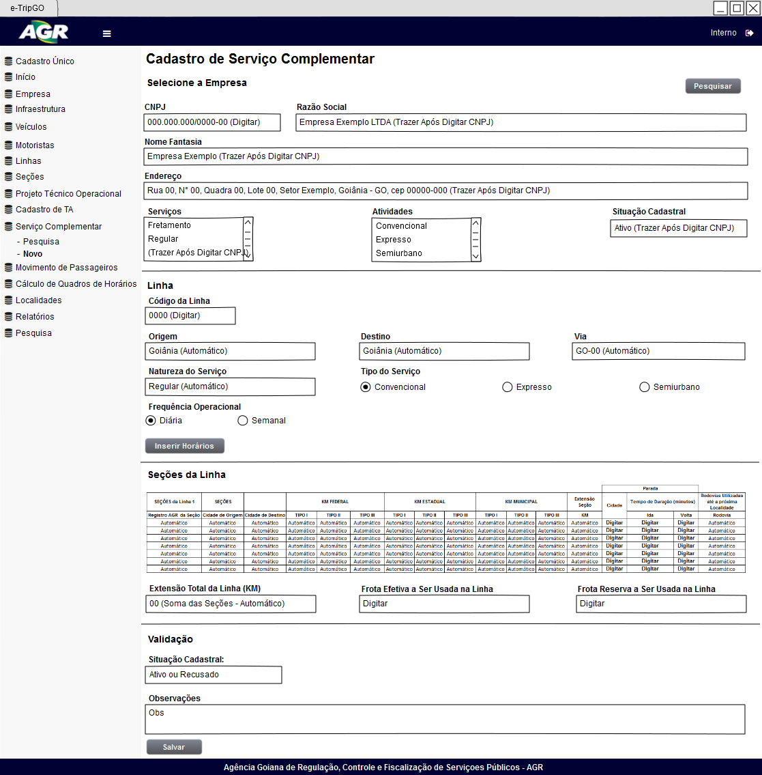

***Diagrama de estados***

Não se aplica.

***Relacionamento com outras interfaces***

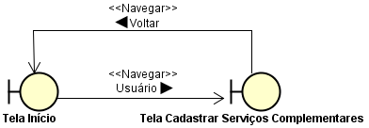

***Campos***

|  |  |  |  |  |  |  |
| --- | --- | --- | --- | --- | --- | --- |
| **Número** | **Nome** | **Descrição** | **Grupo** | **Requisitos de conteúdo** | **Requisitos de edição** | **Requisitos diversos** |
| 1 | **CNPJ** | CNPJ da empresa a ser habilitada | Selecione a Empresa | Texto com 14 caracteres numéricos | Alterável | CNPJ que já esteja cadastrado no CADU |
| 2 | **Razão Social** | Razão Social da Empresa que teve o CNPJ digitado | Selecione a Empresa | Texto | Não Alterável | CNPJ que já esteja cadastrado no CADU |
| 3 | **Nome Fantasia** | Nome Fantasia da Empresa que teve o seu CNPJ digitado | Selecione a Empresa | Texto | Não Alterável | CNPJ que já esteja cadastrado no CADU |
| 4 | **Endereço** | Endereço sede da empresa que teve o seu CNPJ digitado | Selecione a Empresa | Texto | Não Alterável | CNPJ que já esteja cadastrado no CADU |
| 5 | **Serviços** | Serviços cadastrados na empresa | Selecione a Empresa | Lista de serviços | Não Alterável | CNPJ que já esteja cadastrado no CADU |
| 6 | **Atividades** | Atividades cadastradas na empresa | Selecione a Empresa | Lista de Atividades | Não Alterável | CNPJ que já esteja cadastrado no CADU |
| 7 | **Situação Cadastral** | Situação do Cadastro da empresa | Selecione a Empresa | Status predefinido | Não Alterável | CNPJ que já esteja cadastrado no CADU |
| 8 | **Código da linha** | Número da linha que esteja cadastrada no sistema | Linha | Número, auto incremental | Alterável | Linha cadastrada no sistema |
| 9 | **Origem** | Cidade de origem da linha | Linha | Texto - Cidade carregada do sistema | Não Alterável | Linha cadastrada no sistema |
| 10 | **Destino** | Cidade de destino da linha | Linha | Texto - Cidade carregada do sistema | Não Alterável | Linha cadastrada no sistema |
| 11 | **Via** | Vias que a linha passa | Linha | Texto - Vias carregadas do sistema | Não Alterável | Linha cadastrada no sistema |
| 12 | **Natureza do serviço** | Natureza do serviço da linhas | Linha | Texto - Padrão: Regular | Não Alterável | Linha cadastrada no sistema |
| 13 | **Tipo do serviço** | Tipo de serviço que a empresa pretende operar na linha | Linha | Opção definidas | Alterável | - |
| 14 | **Frequência** | Frequência que a empresa pretende operar | Linha | Opções Definidas | Alterável | - |
| 15 | **Número da seção** | Numera da seção - Ordem | Seções da Linha | Numeral | Não Alterável | Linha/seção cadastrada no sistema |
| 16 | **Cidade Origem** | Cidade de origem da seção | Seções da Linha | Texto - Cidade cadastrada no sistema | Não Alterável | Linha/seção cadastrada no sistema |
| 17 | **Cidade destino** | Cidade de destino da seção | Seções da Linha | Texto - cidade cadastrada no sistema | Não Alterável | Linha/seção cadastrada no sistema |
| 18 | **KM Federal**  **Tipo I** | Quantidade De KM, se a linha passa por algum KM Federal | Seções da Linha | Numeral | Não Alterável | Linha/seção cadastrada no sistema |
| 19 | **KM Federal**  **Tipo II** | Quantidade De KM, se a linha passa por algum KM Federal | Seções da Linha | Numeral | Não Alterável | Linha/seção cadastrada no sistema |
| 20 | **KM Federal**  **Tipo III** | Quantidade De KM, se a linha passa por algum KM Federal | Seções da Linha | Numeral | Não Alterável | Linha/seção cadastrada no sistema |
| 21 | **KM Estadual**  **Tipo I** | Quantidade De KM, se a linha passa por algum KM Estadual | Seções da Linha | Numeral | Não Alterável | Linha/seção cadastrada no sistema |
| 22 | **KM Estadual**  **Tipo II** | Quantidade De KM, se a linha passa por algum KM Estadual | Seções da Linha | Numeral | Não Alterável | Linha/seção cadastrada no sistema |
| 23 | **KM Estadual**  **Tipo III** | Quantidade De KM, se a linha passa por algum KM Estadual | Seções da Linha | Numeral | Não Alterável | Linha/seção cadastrada no sistema |
| 24 | **KM Municipal**  **Tipo I** | Quantidade De KM, se a linha passa por algum KM Municipal | Seções da Linha | Numeral | Não Alterável | Linha/seção cadastrada no sistema |
| 25 | **KM Municipal**  **Tipo II** | Quantidade De KM, se a linha passa por algum KM Municipal | Seções da Linha | Numeral | Não Alterável | Linha/seção cadastrada no sistema |
| 26 | **KM Municipal**  **Tipo III** | Quantidade De KM, se a linha passa por algum KM Municipal | Seções da Linha | Numeral | Não Alterável | Linha/seção cadastrada no sistema |
| 27 | **KM Seção** | Valor Quilométrico da seção | Seções da Linha | Valor decimal | Não Alterável | Linha/seção cadastrada no sistema |
| 28 | **Cidade parada** | Cidade onde acontecerá parada | Seções da Linha | Checkbox | Alterável | - |
| 29 | **Tempo Parada Ida** | Tempo da para em cada cidade marcada | Seções da Linha | Time/hora | Alterável | - |
| 30 | **Tempo Parada Volta** | Tempo da para em cada cidade marcada | Seções da Linha | Time/hora | Alterável | - |
| 31 | **Rodovia Utilizada até a próxima localidade** | Via que será utilizada para chegar a próxima seção | Seções da Linha | Texto, limite 255 caracteres | Não Alterável | Linha/seção cadastrada no sistema |
| 32 | **Extensão total da linha** | Valor quilométrico de toda linha | Seções da Linha | Valor decimal | Não Alterável | Linha/seção cadastrada no sistema |
| 33 | **Frota Efetiva a ser usada na linha** | Número de veículo efetivos a serem usados na linha | Seções da Linha | Numeral | Alterável | - |
| 34 | **Frota reserva a ser usada na linha** | Número de veículo reservas a serem usados na linha | Seções da Linha | Numeral | Alterável | - |
| 35 | **Situação Cadastral** | Situação em que se encontra o cadastro | Validação | Lista de status, predefinidos | Alterável | - |
| 36 | **Observaçãoes** | Observações da validação | Validação | Texto, limite 255 caracteres | Alterável | - |

***Comandos***

|  |  |  |  |  |  |
| --- | --- | --- | --- | --- | --- |
| **Número** | **Nome** | **Descrição** | **Grupo** | **Requisitos de validade** | **Requisitos diversos** |
| 1 | **Pesquisar** | Ir para tela de projetos cadastrados | - | Válido para todos os perfis | - |
| 2 | **Inserir Horários** | Inserir horários de operação da linha | Linha | Válido para todos os perfis | - |
| 3 | **Salvar** | Salvar dados que foram inseridos no formulário | - | Válido para todos os perfis | - |

**Interface Pesquisar Movimentos de Passageiros**

***Layout Atual***

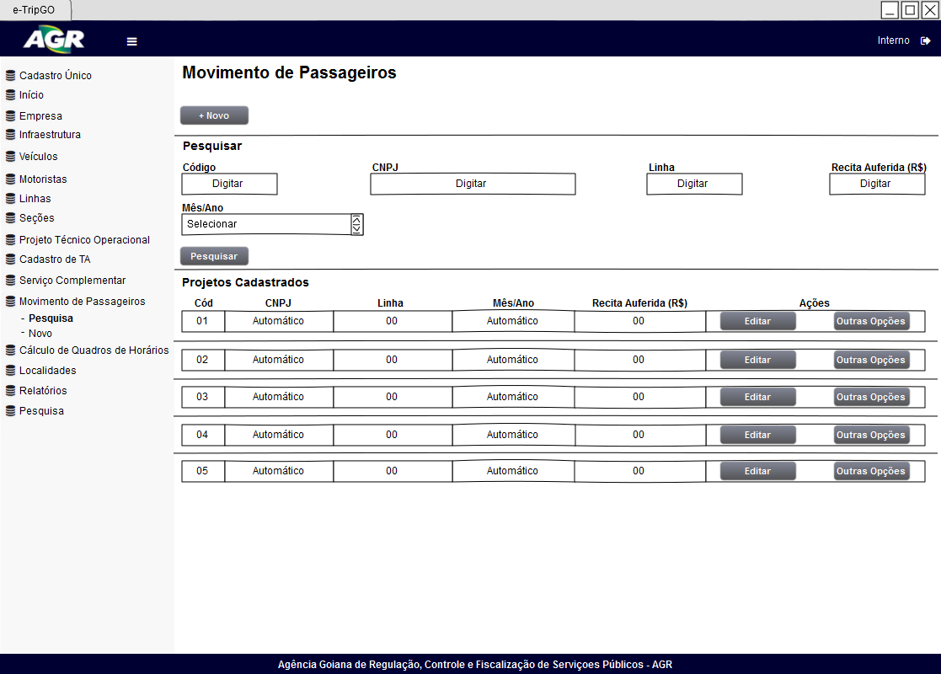

***Diagrama de estados***

*Não se aplica.*

***Relacionamento com outras interfaces***

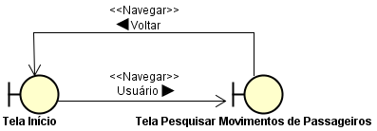

***Campos***

|  |  |  |  |  |  |  |
| --- | --- | --- | --- | --- | --- | --- |
| **Número** | **Nome** | **Descrição** | **Grupo** | **Requisitos de conteúdo** | **Requisitos de**  **Edição** | **Requisitos diversos** |
| 1 | **Código** | Código do movimento de passageiros a ser pesquisado | Pesquisar | Numeral | Não Obrigatório/Alterável | - |
| 2 | **CNPJ** | CNPJ da empresa que possui o movimento de passageiros | Pesquisar | Numeral | Não Obrigatório/Alterável | - |
| 3 | **Linha** | Linha que foi usada para criar o registro do movimento de passageiros | Pesquisar | Numeral | Não Obrigatório/Alterável | - |
| 4 | **Receita Auferida** | Valor da receita auferida do movimento de passageiros | Pesquisar | Valor Decimal (R$) | Não Obrigatório/Alterável | - |
| 5 | **Mês/Ano** | Mês/Ano do movimento de passageiros | Pesquisar | Lista Predefinida | Não Obrigatório/Alterável | - |
| 6 | **Cód** | Código do movimento de passageiros cadastrado | Projetos Cadastrados | Numeral | Obrigatório/Não Alterável | - |
| 7 | **CNPJ** | CNPJ da empresa que possui movimento de passageiros cadastrado | Projetos Cadastrados | Numeral | Obrigatório/Não Alterável | - |
| 8 | **Linha** | Número da linha usada para o movimento de passageiros | Projetos Cadastrados | Numeral | Obrigatório/Não Alterável | - |
| 9 | **Mês/Ano** | Mês/Ano referente ao movimento de passageiros | Projetos Cadastrados | Lista Predefinida | Obrigatório/Não Alterável | - |
| 10 | **Receita Auferida** | Valor da receita do movimento de passageiros | Projetos Cadastrados | Valor Decimal (R$) | Obrigatório/Não Alterável | - |
| 11 | **Ações** | Ações a serem tomadas com o movimento de passageiros | Projetos Cadastrados | Botões de Comando | Obrigatório/Não Alterável | - |

***Comandos***

|  |  |  |  |  |  |
| --- | --- | --- | --- | --- | --- |
| **Número** | **Nome** | **Descrição** | **Grupo** | **Requisitos de validade** | **Requisitos diversos** |
| 1 | **Novo** | Abrir formulário para cadastro de novo TA | - | Válido para todos os perfis | - |
| 2 | **Pesquisar** | Pesquisar TA’s cadastrados | Pesquisar | Válido para todos os perfis | - |
| 3 | **Editar** | Editar TA já cadastrado | Projetos Cadastrados | Válido para todos os perfis | - |
| 4 | **Outras Opções** | Ações a serem feitas com o projeto cadastrado | Projetos Cadastrados | Válido para todos os perfis | - |

**Interface de Cadastrar Movimento de Passageiros**

***Layout atual***

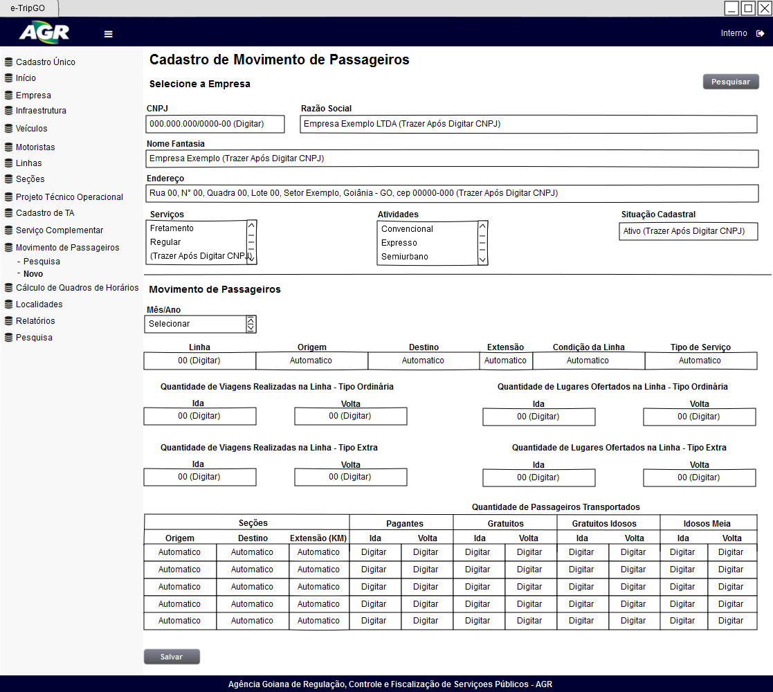

***Diagrama de estados***

*Não se aplica.*

***Relacionamento com outras interfaces***

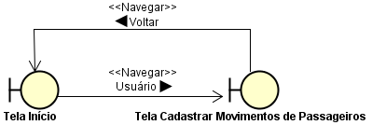

***Campos***

|  |  |  |  |  |  |  |
| --- | --- | --- | --- | --- | --- | --- |
| **Número** | **Nome** | **Descrição** | **Grupo** | **Requisitos de conteúdo** | **Requisitos de**  **edição** | **Requisitos diversos** |
| 1 | **CNPJ** | CNPJ da empresa a ser habilitada | Selecione a Empresa | Texto com 14 caracteres numéricos | Alterável | CNPJ que já esteja cadastrado no CADU |
| 2 | **Razão Social** | Razão Social da Empresa que teve o CNPJ digitado | Selecione a Empresa | Texto | Não Alterável | CNPJ que já esteja cadastrado no CADU |
| 3 | **Nome Fantasia** | Nome Fantasia da Empresa que teve o seu CNPJ digitado | Selecione a Empresa | Texto | Não Alterável | CNPJ que já esteja cadastrado no CADU |
| 4 | **Endereço** | Endereço sede da empresa que teve o seu CNPJ digitado | Selecione a Empresa | Texto | Não Alterável | CNPJ que já esteja cadastrado no CADU |
| 5 | **Serviços** | Serviços cadastrados na empresa | Selecione a Empresa | Lista de serviços | Não Alterável | CNPJ que já esteja cadastrado no CADU |
| 6 | **Atividades** | Atividades cadastradas na empresa | Selecione a Empresa | Lista de Atividades | Não Alterável | CNPJ que já esteja cadastrado no CADU |
| 7 | **Situação Cadastral** | Situação do Cadastro da empresa | Selecione a Empresa | Status predefinido | Não Alterável | CNPJ que já esteja cadastrado no CADU |
| 8 | **Mês/Ano** | Mês e ano do movimento de passageiros a ser cadastrado | Movimento de Passageiros | Lista predefinida | Obrigatório/Alterável | - |
| 9 | **Linha** | Linha em que será informado o movimento de passageiros | Movimento de Passageiros | Numeral | Obrigatório/Alterável | - |
| 10 | **Origem** | Cidade Origem da linha digitada | Movimento de Passageiros | Texto | Obrigatório/Não Alterável | - |
| 11 | **Destino** | Cidade destino da linha digitada | Movimento de Passageiros | Texto | Obrigatório/Não Alterável | - |
| 12 | **Extensão** | Extensão total da linha digitada | Movimento de Passageiros | Valor decimal 00,0 | Obrigatório/Não Alterável | - |
| 13 | **Condição da Linha** | Status da linha digitada | Movimento de Passageiros | Lista predefinida | Obrigatório/Não Alterável | - |
| 14 | **Tipo de Serviço** | Tipo de serviço feito na linha | Movimento de Passageiros | Texto | Obrigatório/Não Alterável | - |
| 15 | **Ida** | Quantidade de Viagens Realizadas na Linha - Tipo Ordinária - Ida | Movimento de Passageiros | Numeral | Obrigatório/ Alterável | - |
| 16 | **Volta** | Quantidade de Viagens Realizadas na Linha - Tipo Ordinária - Volta | Movimento de Passageiros | Numeral | Obrigatório/ Alterável | - |
| 17 | **Ida** | Quantidade de Lugares Ofertados na Linha - Tipo Ordinária - Ida | Movimento de Passageiros | Numeral | Obrigatório/ Alterável | - |
| 18 | **Volta** | Quantidade de Lugares Ofertados na Linha - Tipo Ordinária - Volta | Movimento de Passageiros | Numeral | Obrigatório/ Alterável | - |
| 19 | **Ida** | Quantidade de Viagens Realizadas na Linha - Tipo Extra - Ida | Movimento de Passageiros | Numeral | Obrigatório/ Alterável | - |
| 20 | **Volta** | Quantidade de Viagens Realizadas na Linha - Tipo Extra - Volta | Movimento de Passageiros | Numeral | Obrigatório/ Alterável | - |
| 21 | **Ida** | Quantidade de Lugares Ofertados na Linha - Tipo Extra - Ida | Movimento de Passageiros | Numeral | Obrigatório/ Alterável | - |
| 22 | **Volta** | Quantidade de Lugares Ofertados na Linha - Tipo Extra - Volta | Movimento de Passageiros | Numeral | Obrigatório/ Alterável | - |
| 23 | **Origem** | Origem da Seção da Linha | Seções | Texto | Obrigatório/Não Alterável | - |
| 24 | **Destino** | Destino da seção da linha | Seções | Texto | Obrigatório/Não Alterável | - |
| 25 | **Extensão** | Extensão total da seção | Seções | Valor decimal 00,0 | Obrigatório/Não Alterável | - |
| 26 | **Ida** | Quantidade de pagantes da ida | Pagantes | Numeral | Não Obrigatório/Alterável | - |
| 27 | **Volta** | Quantidade de pagantes na volta | Pagantes | Numeral | Não Obrigatório/Alterável | - |
| 28 | **Ida** | Quantidade de gratuitos na ida | Gratuitos | Numeral | Não Obrigatório/Alterável | - |
| 29 | **Volta** | Quantidade de gratuitos na volta | Gratuitos | Numeral | Não Obrigatório/Alterável | - |
| 30 | **Ida** | Quantidade de idosos gratuitos na ida | Gratuitos Idosos | Numeral | Não Obrigatório/Alterável | - |
| 31 | **Volta** | Quantidade de idosos gratuitos na volta | Gratuitos Idosos | Numeral | Não Obrigatório/Alterável | - |
| 32 | **Ida** | Quantidade de idosos com meia passagem na ida | Idoso Meia | Numeral | Não Obrigatório/Alterável | - |
| 33 | **Volta** | Quantidade de idosos com meia passagem na volta | Idoso Meia | Numeral | Não Obrigatório/Alterável | - |

***Comandos***

|  |  |  |  |  |  |
| --- | --- | --- | --- | --- | --- |
| **Número** | **Nome** | **Descrição** | **Grupo** | **Requisitos de validade** | **Requisitos diversos** |
| 1 | Pesquisar | Voltar para a tela de pesquisa | - | Válido para qualquer perfil | - |
| 2 | Salvar | Salvar formulário preenchido | - | Válido para qualquer perfil | - |

**Interface Pesquisar Localidades**

***Layout atual***

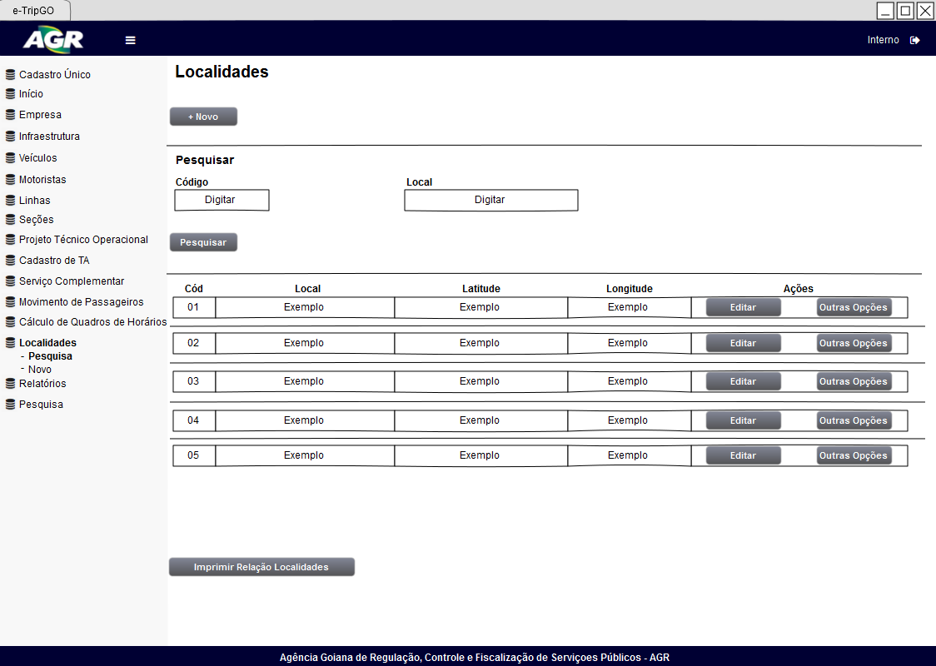

***Diagrama de estados***

Não se aplica.

***Relacionamento com outras interfaces***

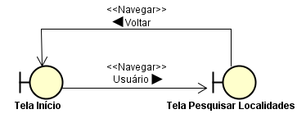

***Campos***

|  |  |  |  |  |  |  |
| --- | --- | --- | --- | --- | --- | --- |
| **Número** | **Nome** | **Descrição** | **Grupo** | **Requisitos de conteúdo** | **Requisitos de**  **Edição** | **Requisitos diversos** |
| 1 | **Código** | Código da localidade que deseja pesquisar | Pesquisar | Numeral | Não Obrigatório/ Alterável | Estar cadastrado |
| 2 | **Local** | Local que deseja pesquisar | Pesquisar | Texto | Não Obrigatório/ Alterável | Estar cadastrado |
| 3 | **Cód** | Código da localidade cadastrada | Localidades Cadastradas | Numeral | Obrigatório/Não Alterável | Estar cadastrado |
| 4 | **Local** | Local da localidade cadastrada | Localidades Cadastradas | Texto | Obrigatório/Não Alterável | Estar cadastrado |
| 5 | **Latitude** | Latitude da localidade cadastrada | Localidades Cadastradas | Texto | Obrigatório/Não Alterável | Estar cadastrado |
| 6 | **Longitude** | Longitude da localidade cadastrada | Localidades Cadastradas | Texto | Obrigatório/Não Alterável | Estar cadastrado |
| 7 | **Ações** | Ações a serem tomadas nas localidades | Localidades Cadastradas | Botões de Comandos | Obrigatório/Não Alterável | Estar cadastrado |

***Comandos***

|  |  |  |  |  |  |
| --- | --- | --- | --- | --- | --- |
| **Número** | **Nome** | **Descrição** | **Grupo** | **Requisitos de validade** | **Requisitos diversos** |
| 1 | **Novo** | Abrir formulário para cadastro de nova localidade | - | Válido para todos os perfis | - |
| 2 | **Pesquisar** | Pesquisar localidades cadastradas | Pesquisar | Válido para todos os perfis | - |
| 3 | **Editar** | Editar localidades já cadastrado | Projetos Cadastrados | Válido para todos os perfis | - |
| 4 | **Outras Opções** | Ações a serem feitas com o projeto cadastrado | Projetos Cadastrados | Válido para todos os perfis | - |

**Interface de Cadastrar Localidades**

***Layout atual***

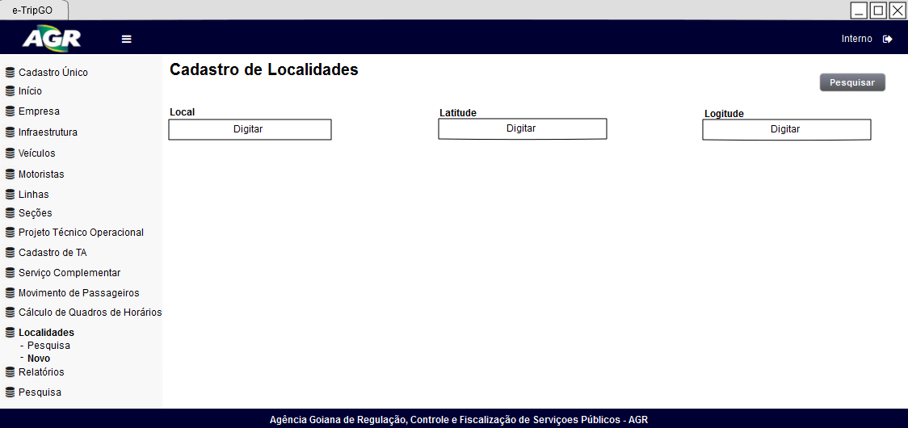

***Diagrama de estados***

Não se aplica.

***Relacionamento com outras interfaces***

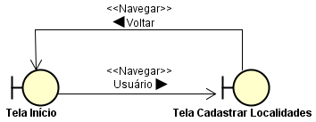

***Campos***

|  |  |  |  |  |  |  |
| --- | --- | --- | --- | --- | --- | --- |
| **Número** | **Nome** | **Descrição** | **Grupo** | **Requisitos de conteúdo** | **Requisitos de**  **Edição** | **Requisitos diversos** |
| 1 | **Local** | Local a ser cadastrado | Cadastro de Localidades | Texto | Obrigatório/Alterável | - |
| 2 | **Latitude** | Latitude a ser cadastrada | Cadastro de Localidades | Texto | Obrigatório/Alterável | - |
| 3 | **Longitude** | longitude a ser cadastrada | Cadastro de Localidades | Texto | Obrigatório/Alterável | **-** |

***Comandos***

|  |  |  |  |  |  |
| --- | --- | --- | --- | --- | --- |
| **Número** | **Nome** | **Descrição** | **Grupo** | **Requisitos de validade** | **Requisitos diversos** |
| **1** | **Pesquisar** | Voltar para a tela de pesquisa de localidades | - | Válido para todos os perfis | - |
| **2** | **Salvar** | Salvar formulário preenchido | - | Válido para todos os perfis | - |

**Interface de Pesquisar Linhas**

***Layout atual***

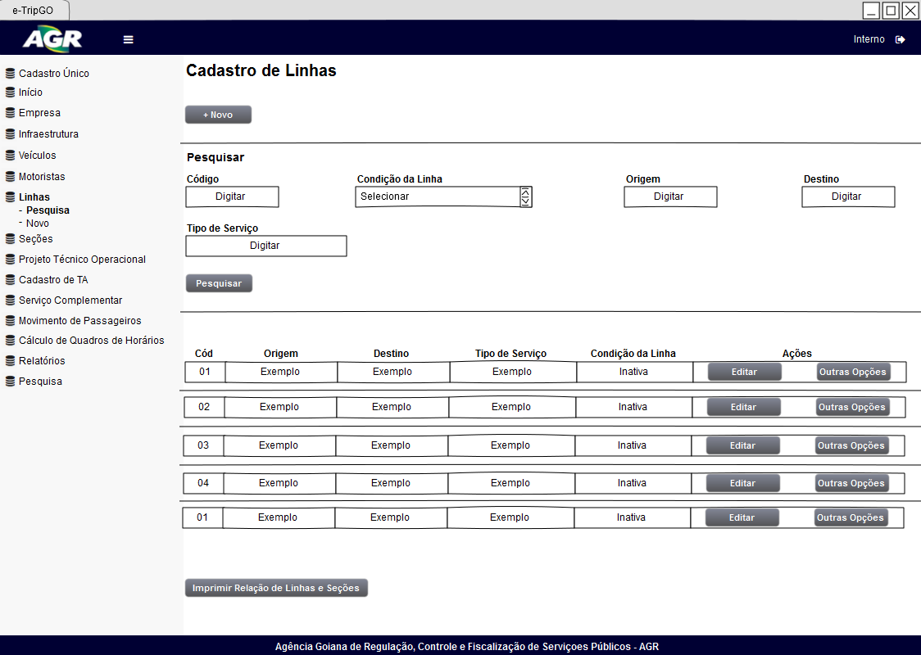

***Diagrama de estados***

Não se aplica.

***Relacionamento com outras interfaces***

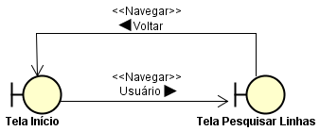

***Campos***

|  |  |  |  |  |  |  |
| --- | --- | --- | --- | --- | --- | --- |
| **Número** | **Nome** | **Descrição** | **Grupo** | **Requisitos de conteúdo** | **Requisitos de**  **Edição** | **Requisitos diversos** |
| 1 | **Código** | Código cadastrado no sistema | Pesquisar | Numeral | Não Obrigatório/ Alterável | - |
| 2 | **Condição da Linha** | Condição da Linha cadastrada | Pesquisar | Lista Predefinida | Não Obrigatório/ Alterável | - |
| 3 | **Origem** | Origem de uma linha a ser pesquisada | Pesquisar | Texto | Não Obrigatório/ Alterável | - |
| 4 | **Destino** | Destino de uma linha a ser pesquisada | Pesquisar | Texto | Não Obrigatório/ Alterável | - |
| 5 | **Tipo de Serviço** | Tipo de serviço de uma linha a ser pesquisado | Pesquisar | Lista predefinida | Não Obrigatório/ Alterável | - |
| 6 | **Cód** | Código da linha | Linhas Cadastradas | Numeral | Obrigatório/ Não Alterável | - |
| 7 | **Origem** | Origem da Linha | Linhas Cadastradas | Texto | Obrigatório/ Não Alterável | - |
| 8 | **Tipo de Serviço** | Tipo de Serviço da Linha | Linhas cadastradas | Seleção | Obrigatório/ Não Alterável | - |
| 9 | **Condição da Linha** | Condição da linha cadastrada | Linhas Cadastradas | Seleção | Obrigatório/ Não Alterável | - |
| 10 | **Ações** | Ações a serem feitas na linha | Linhas cadastradas | Comandos | Obrigatório/ Não Alterável | - |

***Comandos***

|  |  |  |  |  |  |
| --- | --- | --- | --- | --- | --- |
| **Número** | **Nome** | **Descrição** | **Grupo** | **Requisitos de validade** | **Requisitos diversos** |
| 1 | **Novo** | Criar nova linha | - | Válido para Usuário Interno | - |
| 2 | **Pesquisar** | Pesquisar linhas cadastrada | - | Válido para Usuário Interno | - |
| 3 | **Editar** | Editar Linha | - | Válido para Usuário Interno | - |
| 4 | **Outras Opções** | Ações a serem feitas | - | Válido para Usuário Interno | - |

**Interface de Cadastrar Linhas**

***Layout atual***

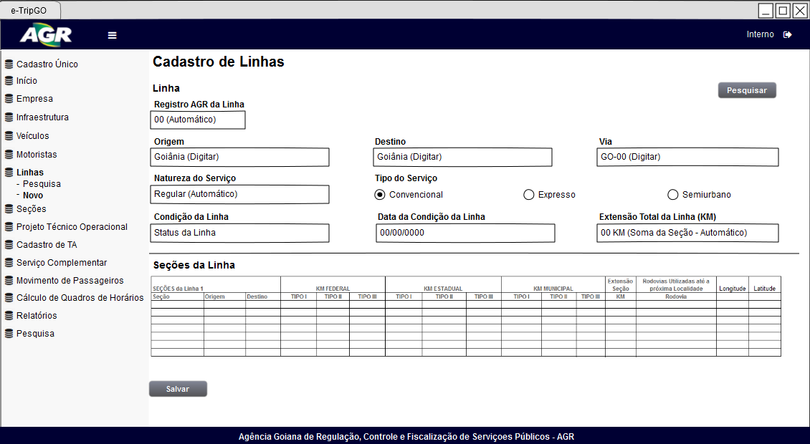

***Diagrama de estados***

Não se aplica.

***Relacionamento com outras interfaces***

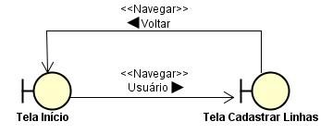

***Campos***

|  |  |  |  |  |  |  |
| --- | --- | --- | --- | --- | --- | --- |
| **Número** | **Nome** | **Descrição** | **Grupo** | **Requisitos de conteúdo** | **Requisitos de**  **Edição** | **Requisitos diversos** |
| 1 | **Registro AGR da linha** | Código da linha | Linha | Numeral | Obrigatório/ Alterável | - |
| 2 | **Origem** | Origem da linha | Linha | Texto | Obrigatório/ Alterável | - |
| 3 | **Destino** | Destino da Linha | Linha | Texto | Obrigatório/ Alterável | - |
| 4 | **Via** | Vias que a linha utiliza | Linha | Texto | Obrigatório/ Alterável | - |
| 5 | **Natureza do Serviço** | Natureza da Linha | Linha | Automático | Obrigatório/ Não Alterável | - |
| 6 | **Tipo de Serviço** | Tipo de serviço da linha | Linha | Seleção | Obrigatório/ Alterável | - |
| 7 | **Condição da linha** | condição que se encontra a linha | Linha | Lista Predefinida | Obrigatório/ Alterável | - |
| 8 | **Data da Condição da linha** | Data da condição em que a linha foi colocada naquela condição | Linha | Lista Predefinida | Obrigatório/ Alterável | - |
| 9 | **Extensão Total da linha** | Extensão total | Linha | Valor Decimal | Obrigatório/ Não Alterável | - |

***Comandos***

|  |  |  |  |  |  |
| --- | --- | --- | --- | --- | --- |
| **Número** | **Nome** | **Descrição** | **Grupo** | **Requisitos de validade** | **Requisitos diversos** |
| 1 | **Pesquisar** | Voltar a tela de pesquisa | - | Válido para usuário interno | - |
| 2 | **Salvar** | Salvar Linha inserida no formulário | - | Válido para usuário interno | - |

**Interface de Pesquisar Seções**

***Layout atual***

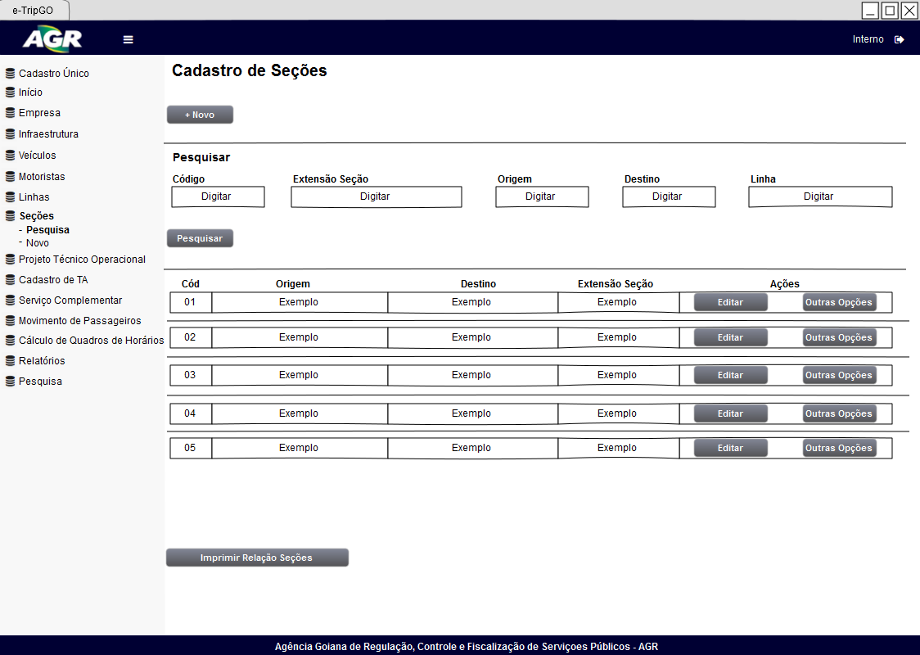

***Diagrama de estados***

Não se aplica.

***Relacionamento com outras interfaces***

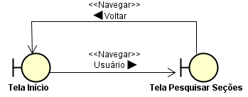

***Campos***

|  |  |  |  |  |  |  |
| --- | --- | --- | --- | --- | --- | --- |
| **Número** | **Nome** | **Descrição** | **Grupo** | **Requisitos de conteúdo** | **Requisitos de**  **Edição** | **Requisitos diversos** |
| 1 | **Código** | Código da seção | Pesquisar | Numeral | Não Obrigatório/ Alterável | - |
| 2 | **Extensão Seção** | Extensão da Seção | Pesquisar | valor decimal | Não Obrigatório/ Alterável | - |
| 3 | **Origem** | Origem da Seção | Pesquisa | Texto | Não Obrigatório/ Alterável | - |
| 4 | **Destino** | Destino da Seção | Pesquisar | Texto | Não Obrigatório/ Alterável | - |
| 5 | **Linha** | Linha usada pela seção | Pesquisar | Numeral | Não Obrigatório/ Alterável | - |
| 6 | **Código** | Código da seção | Seções Cadastradas | Numeral | Obrigatório/ Não Alterável | - |
| 7 | **Origem** | Origem da Seção | Seções Cadastradas | Texto | Obrigatório/ Não Alterável | - |
| 8 | **Destino** | Destino da Seção | Seções Cadastradas | Texto | Obrigatório/ Não Alterável | - |
| 9 | **Extensão Seção** | Extensão da Seção | Seções Cadastradas | valor decimal | Obrigatório/ Não Alterável | - |
| 10 | **Ações** | Ações a serem feitas na seção | Seções Cadastradas | Comandos | Obrigatório/ Não Alterável | - |

***Comandos***

|  |  |  |  |  |  |
| --- | --- | --- | --- | --- | --- |
| **Número** | **Nome** | **Descrição** | **Grupo** | **Requisitos de validade** | **Requisitos diversos** |
| 1 | **Novo** | Criar nova seção | - | Válido para Usuário Interno | - |
| 2 | **Pesquisar** | Pesquisar seções cadastrada | - | Válido para Usuário Interno | - |
| 3 | **Editar** | Editar Seções | - | Válido para Usuário Interno | - |
| 4 | **Outras Opções** | Ações a serem feitas | - | Válido para Usuário Interno | - |

**Interface de Cadastrar Seções**

***Layout atual***

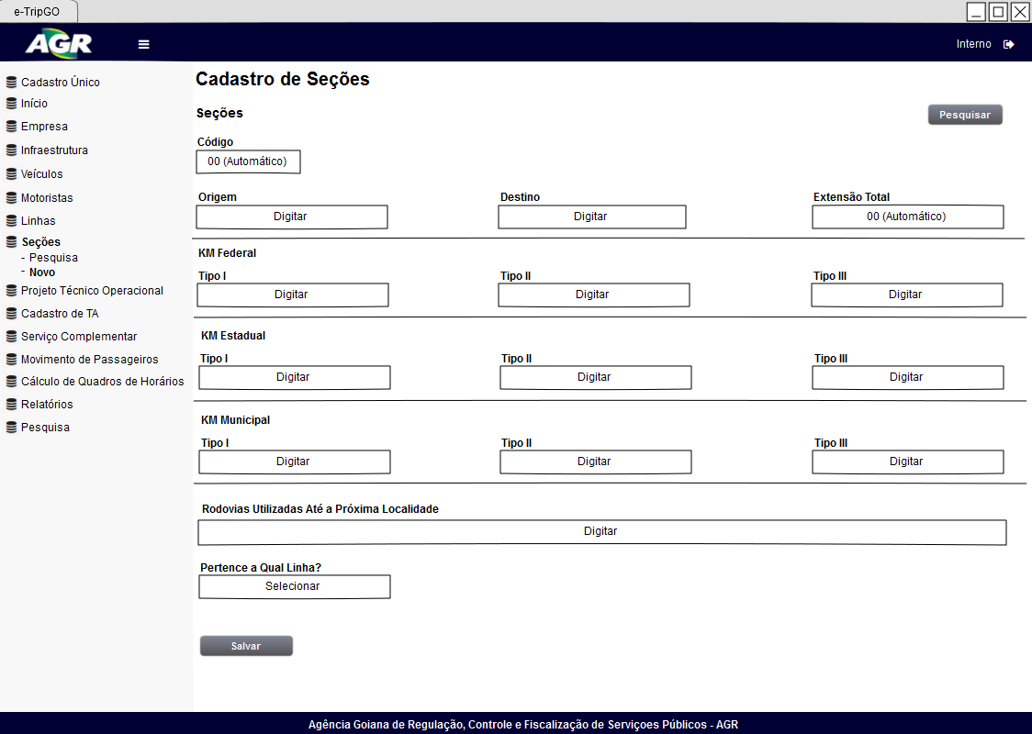

***Diagrama de estados***

Não se aplica.

***Relacionamento com outras interfaces***

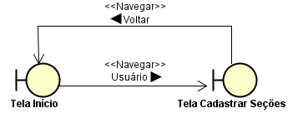

***Campos***

|  |  |  |  |  |  |  |
| --- | --- | --- | --- | --- | --- | --- |
| **Número** | **Nome** | **Descrição** | **Grupo** | **Requisitos de conteúdo** | **Requisitos de**  **Edição** | **Requisitos diversos** |
| 1 | **Código** | Código da Seção | Seções | Numeral | Obrigatório/ Não Alterável | - |
| 2 | **Origem** | Origem da Seção | Seções | Texto | Obrigatório/ Alterável | - |
| 3 | **Destino** | Destino da Seção | Seções | Texto | Obrigatório/ Alterável | - |
| 4 | **Extensão Seção** | Extensão da Seção | Seções | valor decimal | Obrigatório/ Não Alterável | - |
| 5 | **KM Federal Tipo I** | Valor do KM F Tipo I | Seções | valor decimal | Não Obrigatório/ Alterável | - |
| 6 | **KM Federal Tipo II** | Valor do KM F Tipo II | Seções | valor decimal | Não Obrigatório/ Alterável | - |
| 7 | **KM Federal Tipo III** | Valor do KM F Tipo II | Seções | valor decimal | Não Obrigatório/ Alterável | - |
| 8 | **KM Estadual Tipo I** | Valor do KM E Tipo I | Seções | valor decimal | Não Obrigatório/ Alterável | - |
| 9 | **KM Estadual Tipo II** | Valor do KM E Tipo II | Seções | valor decimal | Não Obrigatório/ Alterável | - |
| 10 | **KM Estadual Tipo III** | Valor do KM E Tipo III | Seções | valor decimal | Não Obrigatório/ Alterável | - |
| 11 | **KM Municipal Tipo I** | Valor do KM M Tipo I | Seções | valor decimal | Não Obrigatório/ Alterável | - |
| 12 | **KM Municipal Tipo II** | Valor do KM M Tipo II | Seções | valor decimal | Não Obrigatório/ Alterável | - |
| 13 | **KM Municipal Tipo III** | Valor do KM M Tipo III | Seções | valor decimal | Não Obrigatório/ Alterável | - |
| 14 | **Rodovias Utilizadas até a próx. localidade** | Rodovias Utilizadas até a próx. localidade | Seções | Texto | Obrigatório/ Alterável | - |
| 15 | **Pertence a Qual linha** | Pertence a Qual linha | Seções | Lista Predefinida | Obrigatório/ Alterável | - |

***Comandos***

|  |  |  |  |  |  |
| --- | --- | --- | --- | --- | --- |
| **Número** | **Nome** | **Descrição** | **Grupo** | **Requisitos de validade** | **Requisitos diversos** |
| 1 | **Pesquisar** | Voltar a tela de pesquisa | - | Válido para usuário interno | - |
| 2 | **Salvar** | Salvar seção inserida no formulário | - | Válido para usuário interno | - |

**Requisitos Específicos**

**Requisitos de interface de perfil Externo**

**Interface de usuário online**

***Tela de login***



***Diagrama de estados***

Não se aplica.

***Relacionamento com outras interfaces***

Não se aplica.

***Campos***

|  |  |  |  |  |  |  |
| --- | --- | --- | --- | --- | --- | --- |
| **Número** | **Nome** | **Descrição** | **Grupo** | **Requisitos de conteúdo** | **Requisitos de edição** | **Requisitos diversos** |
| 1 | **Usuário** | Identificador de login do usuário | - | CNPJ do cliente externo. | Obrigatório | Único por usuário |
| 2 | **Senha** | Senha do usuário | - | Senha do cliente externo. | Obrigatório | Conteúdo oculto por asteriscos |

***Comandos***

|  |  |  |  |  |  |
| --- | --- | --- | --- | --- | --- |
| **Número** | **Nome** | **Descrição** | **Grupo** | **Requisitos de validade** | **Requisitos diversos** |
| 1 | **Sou uma empresa** | Modifica o campo usuário para aceitar o CNPJ da empresa | - | Válido para empresas | - |
| 2 | **Mantenha-me conectado** | Uma vez logado, o sistema mantém a sessão ativa | - | Sempre válido | Não limpar a memória cache do navegador |
| 3 | **Esqueceu a senha?** | Realiza a troca da senha de um usuário que não se lembra da senha | - | Sempre válido | Estar com o e-mail cadastrado, funcionando |
| 4 | **Entrar** | Efetua o acesso ao sistema | - | Sempre válido | Os dados de usuário e senha devem estar corretos |
| 5 | **Cadastro pessoa jurídica** | Realiza cadastro de uma nova empresa | - | Sempre válido | - |
| 6 | **Renovação pessoa jurídica** | Realiza a renovação de uma empresa cadastrada | - | Sempre válido | - |

**Interface de Módulos do Sistema**

***Layout atual***

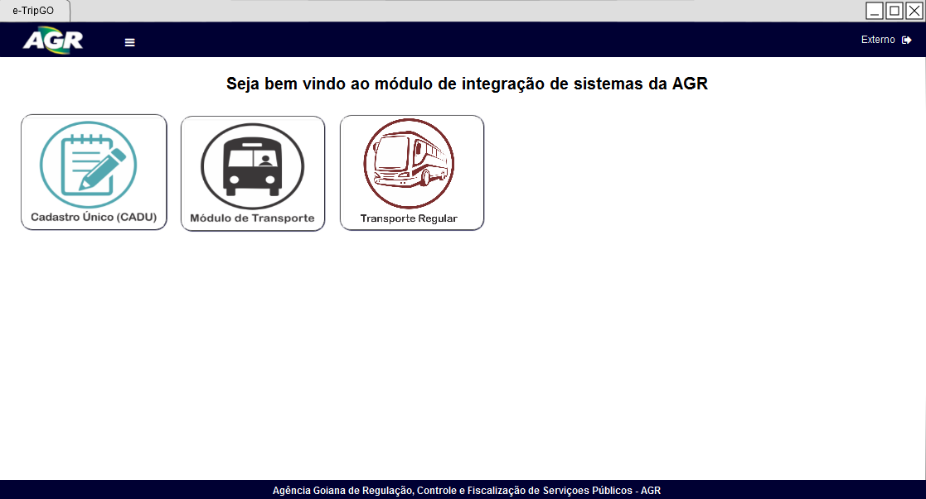

***Diagrama de estados***

Não se aplica

***Relacionamento com outras interfaces***

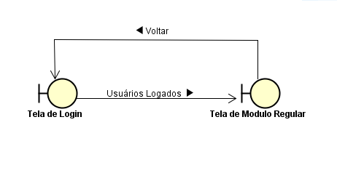

***Campos***

Não se aplica

***Comandos***

|  |  |  |  |  |  |
| --- | --- | --- | --- | --- | --- |
| **Número** | **Nome** | **Descrição** | **Grupo** | **Requisitos de validade** | **Requisitos diversos** |
| 1 | **Módulo de Transporte Regular** | Acesso ao cadastro de veículos, projeto, motoristas e passageiro. | - | Sempre válido para qualquer tipo perfil | - |

**Interface de Home**

***Layout atual***

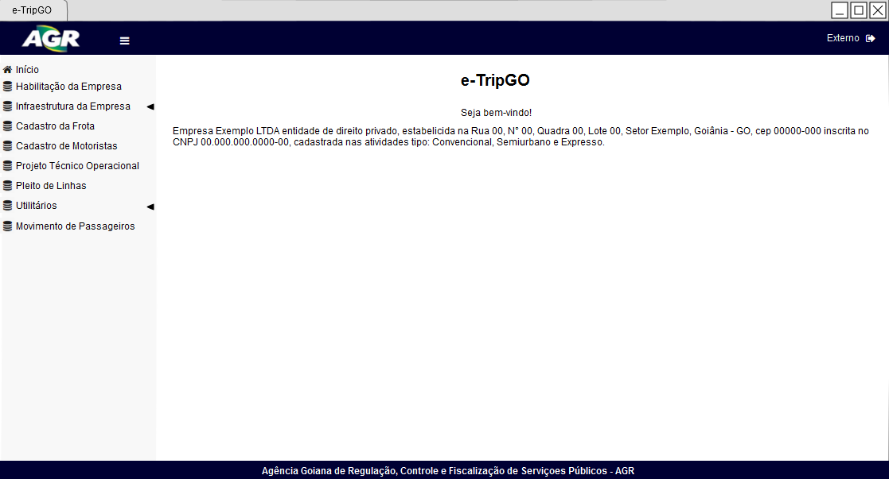

***Diagrama de estados***

Não se aplica.

***Relacionamento com outras interfaces***



***Campos***

Não se aplica

***Comandos***

|  |  |  |  |  |  |
| --- | --- | --- | --- | --- | --- |
| **Número** | **Nome** | **Descrição** | **Grupo** | **Requisitos de validade** | **Requisitos diversos** |
| 1 | Início | Acesso à Tela inicial do Sistema de Transporte Regular | - | Válido para qualquer tipo de perfil | - |
| 2 | Habilitação da Empresa | Acesso à Tela de Cadastro de Habilitação do Sistema de Transporte Regular | - | Válido para qualquer tipo de perfil | - |
| 3 | Infraestrutura | Acesso para cadastros de novos estabelecimentos ou consulta e manipulação dos que já estão cadastrados | - | válido para qualquer tipo de perfil | - |
| 4 | Veículo | Acesso para cadastros de novos veículos ou consulta e manipulação dos que já estão cadastrados | - | Válido para qualquer tipo de perfil | - |
| 5 | Projeto Técnico | Acesso à solicitação de projeto ou consulta e manipulação de projeto já solicitadas | - | Válido para qualquer tipo de perfil | - |
|  | Serviço Complementar | Acesso à solicitação de uma “nova linha” serviço complementar ou consulta e manipulação de serviço complementar já solicitadas |  | Válido para qualquer tipo de perfil | - |
| 6 | Motoristas | Acesso para cadastros de novos motoristas ou consulta e manipulação dos que já estão cadastrados | - | Válido para qualquer tipo de perfil | - |
| 7 | Movimento de Passageiros | Acesso para cadastros de novos veículos ou consulta e manipulação dos que já estão cadastrados | - | Válido para qualquer tipo de perfil | - |

**Interface Habilitação de Empresa**

***Layout atual***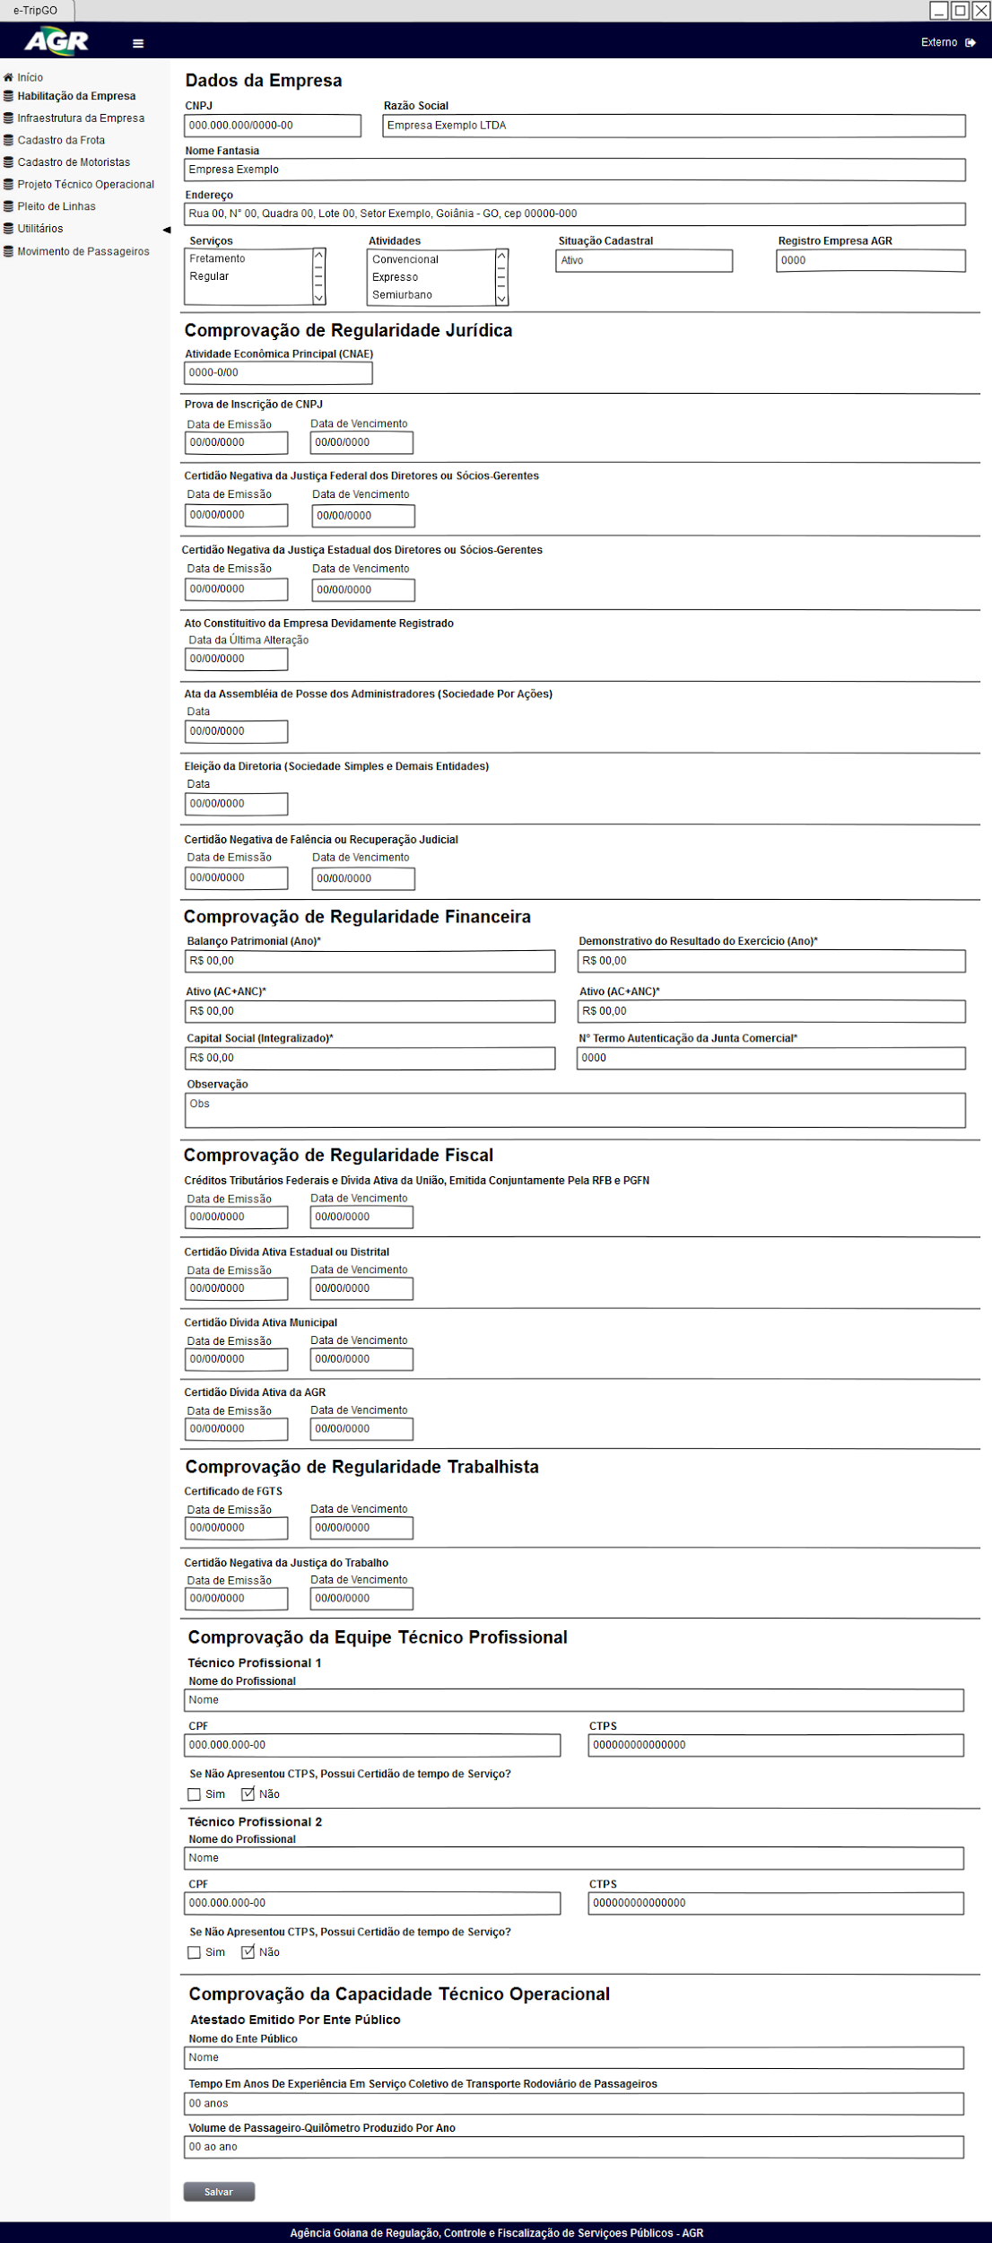

***Diagrama de estados***

Não se aplica.

***Relacionamento com outras interfaces***

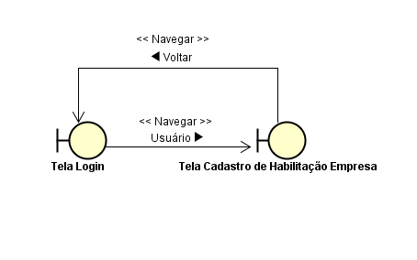

***Campos***

|  |  |  |  |  |  |  |
| --- | --- | --- | --- | --- | --- | --- |
| **Número** | **Nome** | **Descrição** | **Grupo** | **Requisitos de conteúdo** | **Requisitos de edição** | **Requisitos diversos** |
| 1 | **CNPJ** | O CNPJ da empresa. | Dados da Empresa | Texto com caracteres numéricos | Não Alterável | CNPJ logado no Portal de Sistemas |
| 2 | **Razão Social** | A Razão Social da empresa. | Dados da Empresa | Texto | Não Alterável | - |
| 3 | **Nome Fantasia** | O Nome Fantasia da empresa. | Dados da Empresa | Texto | Não Alterável | - |
| 4 | **Endereço** | O Endereço da empresa | Dados da Empresa | Texto | Não Alterável | - |
| 5 | **Serviços** | O tipo de Serviço se é fretamento ou regular. | Dados da Empresa | Lista | Não Alterável | - |
| 6 | **Atividades** | O tipo de Atividade que a empresa exerce. | Dados da Empresa | Lista | Não Alterável | - |
| 7 | **Situação Cadastral** | A Situação que a empresa está Ativo ou Inativo | - | Texto | Não Alterável | - |
| 8 | **Atividade Econômica Principal (CNAE)** | Digitar o número da Atividade Econômica | Comprovação de Regularidade Jurídica | Texto com 7 caracteres numéricos. | Obrigatório /Alterável | - |
| 9 | **Prova de Inscrição de CNPJ** | Data de emissão e vencimento | Comprovação de Regularidade Jurídica | Data | Obrigatório /Alterável | - |
| 10 | **Certidão Negativa da Justiça Federal dos Diretores ou Sócios-Gerentes** | Data de emissão e vencimento | Comprovação de Regularidade Jurídica | Data | Obrigatório /Alterável | - |
| 11 | **Ato Constitutivo da Empresa Devidamente Registrado** | Data da última alteração | Comprovação de Regularidade Jurídica | Data | Obrigatório /Alterável | - |
| 12 | **Ata da Assembléia de Posse dos Administradores** | Data | Comprovação de Regularidade Jurídica | Data | Obrigatório /Alterável | - |
| 13 | **Eleição da Diretoria** | Data | Comprovação de Regularidade Jurídica | Data | Obrigatório /Alterável | - |
| 14 | **Certidão Negativa de Falência ou Recuperação Judicial** | Data de emissão e vencimento | Comprovação de Regularidade Jurídica | Data | Obrigatório /Alterável | - |
| 15 | **Balanço Patrimonial (Ano)\*** | Digitar o valor do Balanço Patrimonial por ano. | Comprovação de Regularidade Financeira | Valor R$ | Obrigatório /Alterável | - |
| 16 | **Ativo(AC+ANC)\*** | Digitar o valor do ativo | Comprovação de Regularidade Financeira | Valor R$ | Obrigatório /Alterável | - |
| 17 | **Capital Social(Integralizado)** | Digitar o valor do capital social | Comprovação de Regularidade Financeira | Valor R$ | Obrigatório /Alterável | - |
| 18 | **Demonstrativo do Resultado do Exercício(Ano)\*** | Digitar o valor do demonstrativo | Comprovação de Regularidade Financeira | Valor R$ | Obrigatório /Alterável | - |
| 19 | **Passivo(AC+ANC)\*** | Digitar o valor do passivo | Comprovação de Regularidade Financeira | Valor R$ | Obrigatório /Alterável | - |
| 20 | **Nº Termo Autenticação da Junta Comercial\*** | Digitar número do termo | Comprovação de Regularidade Financeira | Texto numérico | Obrigatório /Alterável | - |
| 21 | **Observação** | Campo para digitar observação. | Comprovação de Regularidade Financeira | Texto | Obrigatório /Alterável | - |
| 22 | **Créditos Tributários Federais** | Data de emissão e vencimento | Comprovação de Regularidade Fiscal | Data | Obrigatório /Alterável | - |
| 23 | **Certidão Dívida Ativa Estadual ou Distrital** | Data de emissão e vencimento | Comprovação de Regularidade Fiscal | Data | Obrigatório /Alterável | - |
| 24 | **Certidão Dívida Ativa Municipal** | Data de emissão e vencimento | Comprovação de Regularidade Fiscal | Data | Obrigatório /Alterável | - |
| 25 | **Certidão Dívida Ativa da AGR** | Data de emissão e vencimento | Comprovação de Regularidade Fiscal | Data | Obrigatório /Alterável | - |
| 26 | **Certificado de FGTS** | Data de emissão e vencimento | Comprovação de Regularidade Trabalhista | Data | Obrigatório /Alterável | - |
| 27 | **Certidão Negativa da Justiça do Trabalho** | Data de emissão e vencimento | Comprovação de Regularidade Trabalhista | Data | Obrigatório /Alterável | - |
| 28 | **Nome do Profissional** | Nome do profissional da equipe. | Comprovação da Equipe Técnico Profissional | Texto | Obrigatório /Alterável | - |
| 29 | **CPF** | CPF do profissional da equipe | Comprovação da Equipe Técnico Profissional | Texto com 11 caracteres numéricos | Obrigatório /Alterável | - |
| 30 | **CTPS** | CTPS do profissional da equipe | Comprovação da Equipe Técnico Profissional | Texto com 7 caracteres numéricos | Obrigatório /Alterável | - |
| 31 | **Se não Apresentou CTPS, Possui Certidão de Tempo de Serviço?** | Pergunta, marcar sim ou não. | Comprovação da Equipe Técnico Profissional | Marcar sim ou não. | Obrigatório /Alterável | - |
| 32 | **Nome do Ente Público** | Nome do ente público | Comprovação da Capacidade Técnico Profissional | Texto | Obrigatório /Alterável | - |
| 33 | **Tempo de Anos de Experiência** | Tempo de experiência em anos | Comprovação da Capacidade Técnico Profissional | Texto numérico | Obrigatório /Alterável | - |
| 34 | **Volume de Passageiro-Quilômetro Produzido por Ano** | Quantidade de passageiros por ano | Comprovação da Capacidade Técnico Profissional |  | Obrigatório /Alterável | - |

***Comandos***

|  |  |  |  |  |  |
| --- | --- | --- | --- | --- | --- |
| **Número** | **Nome** | **Descrição** | **Grupo** | **Requisitos de validade** | **Requisitos diversos** |
| 1 | **Salvar** | Salva todos os dados preenchidos. | - | Válido para qualquer perfil | - |

**Interface Pesquisar Infraestrutura**

***Layout atual***

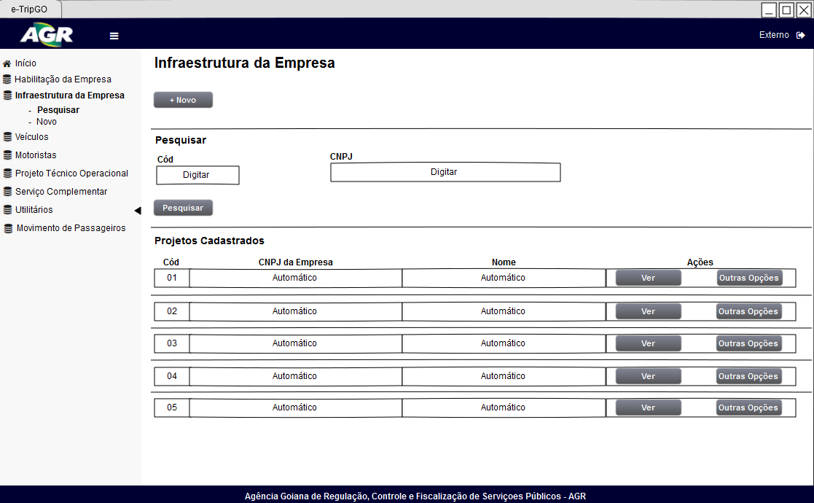

***Diagrama de estados***

Não se aplica.

***Relacionamento com outras interfaces***

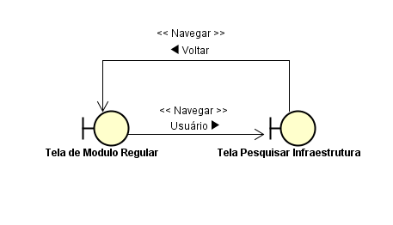

***Campos***

|  |  |  |  |  |  |  |
| --- | --- | --- | --- | --- | --- | --- |
| **Número** | **Nome** | **Descrição** | **Grupo** | **Requisitos de conteúdo** | **Requisitos de edição** | **Requisitos diversos** |
| 1 | **Cód** | Digitar código para pesquisa | - | Texto com caracteres numéricos | Obrigatório/Alterável |  |
| 2 | **CNPJ** | Digitar cnpj para pesquisa | - | Texto com 11 caracteres numéricos | Obrigatório/Alterável | - |

***Comandos***

|  |  |  |  |  |  |
| --- | --- | --- | --- | --- | --- |
| **Número** | **Nome** | **Descrição** | **Grupo** | **Requisitos de validade** | **Requisitos diversos** |
| 1 | **Pesquisar** | Pesquisar a infraestrutura da empresa já cadastrada. | - | Válido para qualquer perfil | - |
| 2 | **+Novo** | Comando para adicionar nova infraestrutura | - | Válido para qualquer perfil | - |
| 3 | **Ver** | Ver infraestrutura já cadastrada | - | Válido para qualquer perfil | - |
| 4 | **Outras Opções** | Outras opções úteis | - | Válido para qualquer perfil | - |

**Interface Infraestrutura**

***Layout atual***

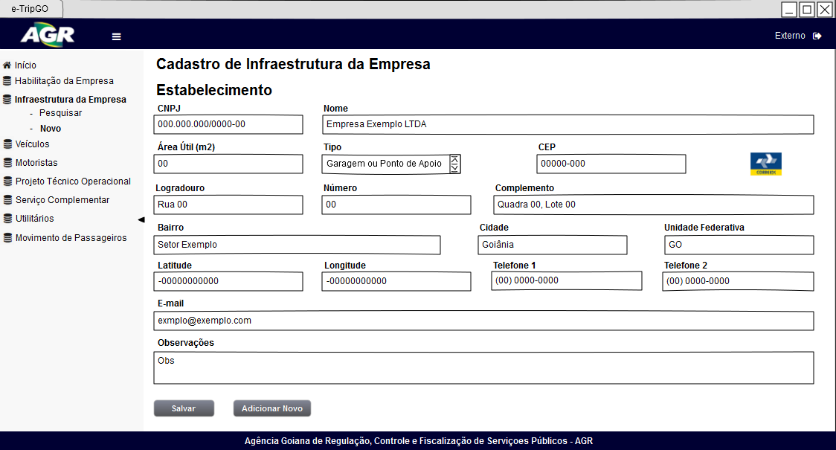

***Diagrama de estados***

Não se aplica.

***Relacionamento com outras interfaces***

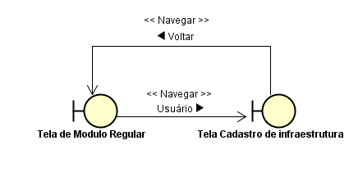

***Campos***

|  |  |  |  |  |  |  |
| --- | --- | --- | --- | --- | --- | --- |
| **Número** | **Nome** | **Descrição** | **Grupo** | **Requisitos de conteúdo** | **Requisitos de edição** | **Requisitos diversos** |
| 1 | **CNPJ** | CNPJ do Estabelecimento | - | Texto com 11 caracteres numéricos | Obrigatório/Alterável | - |
| 2 | **Nome** | Nome do Estabelecimento | - | Texto | Obrigatório/Alterável | - |
| 3 | **Área Útil (m2)** | Tamanho do Estabelecimento em m2 | - |  | Obrigatório/Alterável | - |
| 4 | **Tipo** | Tipo do Estabelecimento | - | Lista | Obrigatório/Alterável | - |
| 5 | **CEP** | CEP do Endereço | - | Texto com 8 caracteres numéricos | Obrigatório/Alterável | - |
| 6 | **Logradouro** | Nome da Rua | - | Texto | Obrigatório/Alterável | - |
| 7 | **Número** | Número do Endereço | - | Texto numérico | Obrigatório/Alterável | - |
| 8 | **Complemento** | Complemento do endereço | - | Texto | Obrigatório/Alterável | - |
| 9 | **Bairro** | Nome do Bairro | - | Texto | Obrigatório/Alterável | - |
| 10 | **Cidade** | Nome da Cidade | - | Texto | Obrigatório/Alterável | - |
| 11 | **Unidade Federativa** | Nome do Estado | - | Texto | Obrigatório/Alterável | - |
| 12 | **Latitude** | Latitude do Estabelecimento | - | Texto numérico | Obrigatório/Alterável | - |
| 13 | **Longitude** | Longitude do Estabelecimento | - | Texto numérico | Obrigatório/Alterável | - |
| 14 | **Telefone** | Telefone do Estabelecimento | - | Texto numérico | Obrigatório/Alterável | - |
| 15 | **E-mail** | E-mail do Estabelecimento | - | Texto | Obrigatório/Alterável | - |
| 16 | **Observações** | Campo para Informar qualquer observação | - | Texto | Alterável | - |

***Comandos***

|  |  |  |  |  |  |
| --- | --- | --- | --- | --- | --- |
| **Número** | **Nome** | **Descrição** | **Grupo** | **Requisitos de validade** | **Requisitos diversos** |
| 1 | **Salvar** | Comando para Salvar os dados preenchidos | - | Válido para qualquer perfil | - |
| 2 | **Adicionar Novo** | Comando para adicionar novo estabelecimentos | - | Válido para qualquer perfil | - |
| 3 | **Buscar CEP** | Web service que pesquisa o endereço | - | Válido para qualquer perfil | - |

**Interface Pesquisar Veículos**

***Layout atual***

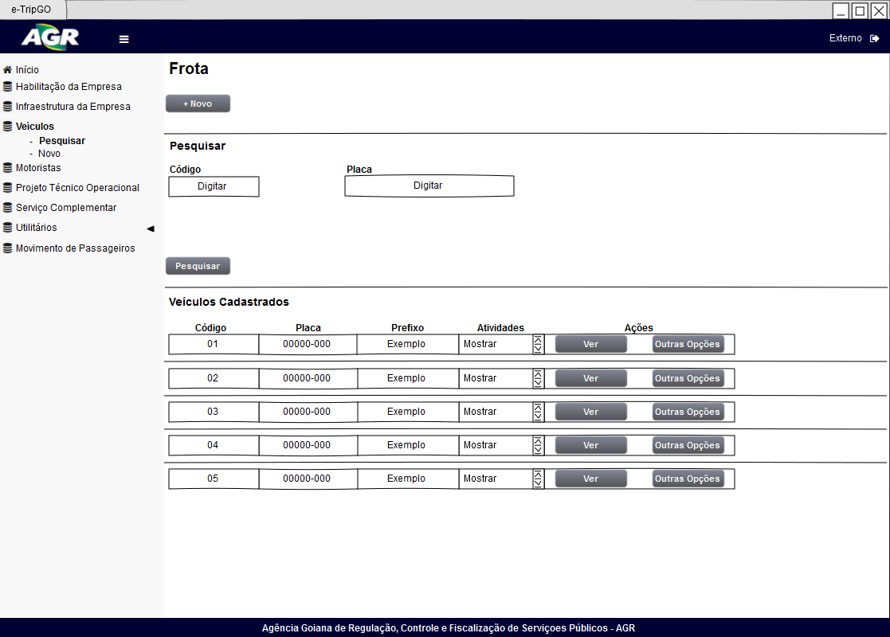

***Diagrama de estados***

Não se aplica.

***Relacionamento com outras interfaces***

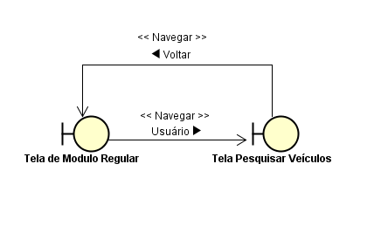

***Campos***

|  |  |  |  |  |  |  |
| --- | --- | --- | --- | --- | --- | --- |
| **Número** | **Nome** | **Descrição** | **Grupo** | **Requisitos de conteúdo** | **Requisitos de edição** | **Requisitos diversos** |
| 1 | **Placa** | Digitar a placa referente à pesquisa do veículo | - | - | Obrigatório/Alterável | - |
| 2 | **Cod** | Digitar o código do veículo referente à pesquisa do veículo | - | - | Obrigatório/Alterável | - |

***Comandos***

|  |  |  |  |  |  |
| --- | --- | --- | --- | --- | --- |
| **Número** | **Nome** | **Descrição** | **Grupo** | **Requisitos de validade** | **Requisitos diversos** |
| 1 | **Novo** | Adicionar um novo veículo | - | Válido para qualquer perfil | - |
| 2 | **Pesquisar** | Pesquisar a placa informada | - | Válido para qualquer perfil | - |
| 3 | **Ver** | Ver os dados do veículo cadastro | - | Válido para perfil externo | - |
| 4 | **Outras Opções** | Outras opções úteis | - | Válido para qualquer perfil | - |

**Interface Cadastro de Veículos**

***Layout atual***

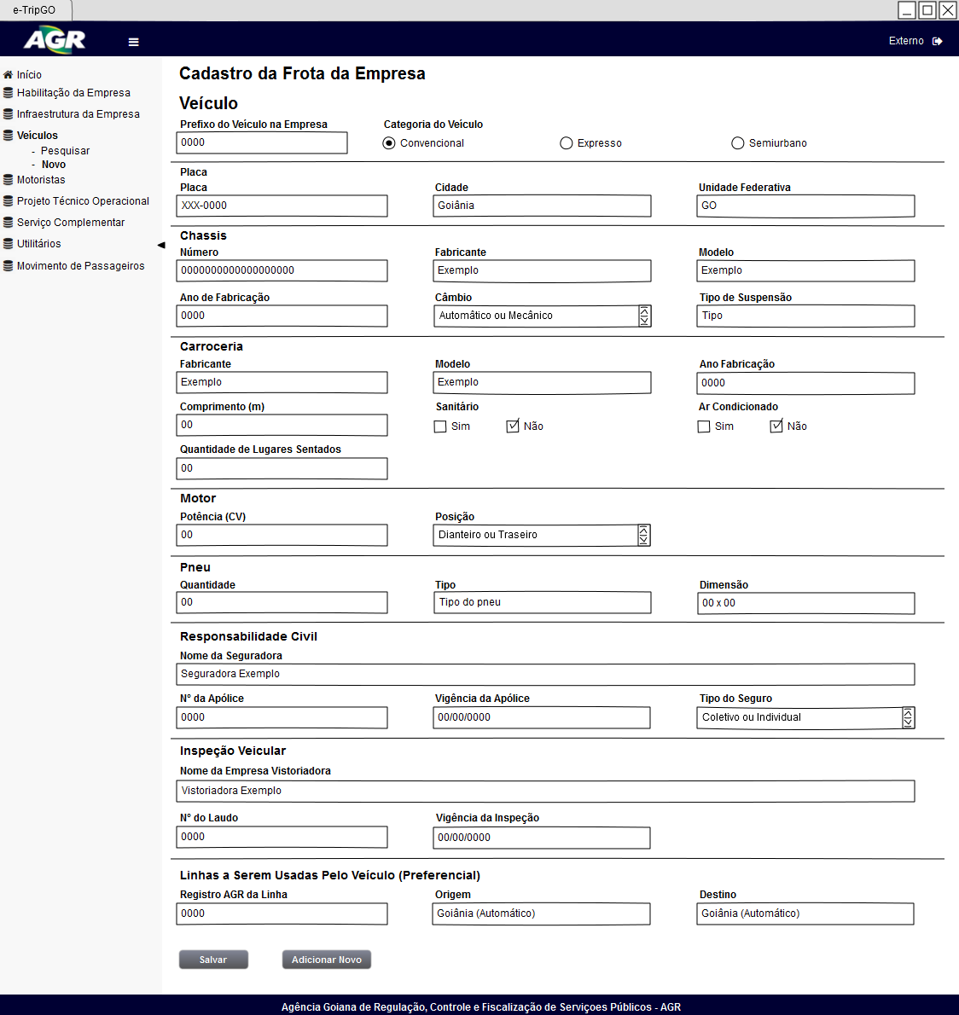

***Diagrama de estados***

Não se aplica.

***Relacionamento com outras interfaces***

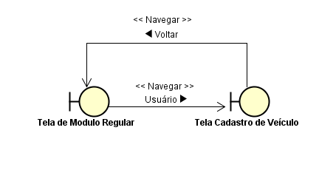

***Campos***

|  |  |  |  |  |  |  |
| --- | --- | --- | --- | --- | --- | --- |
| **Número** | **Nome** | **Descrição** | **Grupo** | **Requisitos de conteúdo** | **Requisitos de edição** | **Requisitos diversos** |
| 1 | **Prefixo do Veículo na Empresa** | Digitar número do prefixo | - | Texto numérico | Obrigatório /Alterável | - |
| 2 | **Categoria do Veículo** | Selecionar categoria do veículo | -’ | Selecionar (Expresso, Semiurbano) | Obrigatório /Alterável | - |
| 3 | **Placa** | Digitar placa do veículo | - | Texto com 3 caracteres alfabéticos e 4 caracteres numéricos, separados por hífen | Obrigatório /Alterável | - |
| 4 | **Cidade** | Digitar cidade do veículo | - | Texto | Obrigatório / Alterável | Abrir um nova janela |
| 5 | **Unidade Federativa** | Informar sigla do estado | - | Sigla | Obrigatório / Alterável | - |
| 6 | **Número** | Digitar o número chassi do veículo | Dados Chassi | Texto de até 17 caracteres alfanuméricos | Obrigatório/ Alterável | - |
| 7 | **Fabricante** | Digitar o fabricante do chassi | Dados Chassi | Texto | Obrigatório/ Alterável | - |
| 8 | **Ano**  **de Fabricação** | Digitar o ano de fabricação do chassi | Dados Chassi | Texto numérico | Obrigatório/ Alterável | - |
| 9 | **Câmbio** | Selecionar o tipo de câmbio | Dados Chassi | Lista | Obrigatório/ Alterável | - |
| 10 | **Modelo** | Selecionar o modelo do chassi | Dados Chassi | Lista implementada | Obrigatório / Alterável | Informado pelo Portal de Sistemas |
| 11 | **Fabricante** | Digitar o fabricante da carroceria | Dados Carroceria | Texto | Obrigatório/ Alterável | - |
| 12 | **Modelo** | Selecionar o modelo carroceria | Dados Carroceria | Lista implementada | Obrigatório / Alterável | Informado pelo Portal de Sistemas |
| 13 | **Ano Fabricação** | Digitar ano de fabricação da carroceria | Dados Carroceria | Texto numérico | Obrigatório/ Alterável | - |
| 14 | **Comprimento** | Digitar o comprimento em m | Dados Carroceria | Texto numérico | Obrigatório/ Alterável | - |
| 15 | **Sanitário** | Marcar sim ou não | Dados Carroceria | Marcar sim ou não | Obrigatório/ Alterável | - |
| 16 | **Ar condicionado** | Marcar sim ou não | Dados Carroceria | Marcar sim ou não | Obrigatório/ Alterável | - |
| 17 | **Quantidade de Lugares Sentados** | Digitar a quantidade de lugares | Dados Carroceria | Texto numérico | Obrigatório/ Alterável | - |
| 18 | **Potência(CV)** | Digitar potência do motor | Dados Motor | Texto numérico | Obrigatório/ Alterável | - |
| 19 | **Posição** | Digitar a posição do motor | Dados Motor | Selecionar dianteiro ou traseiro | Obrigatório/ Alterável | - |
| 20 | **Quantidade** | Digitar quantidade de pneus | Dados Pneu | Texto numérico | Obrigatório/ Alterável | - |
| 21 | **Tipo** | Digitar tipo do pneu | Dados Pneu | Texto | Obrigatório/ Alterável | - |
| 22 | **Dimensão** | Digitar dimensão do pneu | Dados Pneu | Texto numérico | Obrigatório/ Alterável | - |
| 23 | **Nome da Seguradora** | Selecionar a seguradora | Dados do Seguro | Lista implementada | Obrigatório / Alterável | Informado pelo Portal de Sistemas |
| 24 | **Número** | Digitar o número do seguro | Dados do Seguro | Texto de até 30 caracteres alfanuméricos | Obrigatório / Alterável | - |
| 25 | **Vigência** | Selecionar data de vigência do seguro | Dados do Seguro | Data | Obrigatório / Alterável | - |
| 26 | **Tipo** | Selecionar o tipo do seguro | Dados do Seguro | Lista | Obrigatório / Alterável | Informado pelo Portal de Sistemas |
| 27 | **Nome da Vistoriadora** | Digitar nome da vistoriadora | Dados Inspeção | Texto | Obrigatório / Alterável | - |
| 28 | **Nº do Laudo** | Digitar número do laudo | Dados Inspeção | Texto numérico | Obrigatório / Alterável | - |
| 29 | **Vigência da Inspeção** | Digitar data da vigência | Dados Inspeção | Data | Obrigatório / Alterável | - |
| 30 | **Registro AGR da Linha** | Digitar número do registro | - | Texto numérico | Obrigatório / Alterável | - |
| 31 | **Origem** | Origem da viagem | - | Informado automaticamente pelo sistema | Obrigatório / Alterável | - |
| 32 | **Destino** | Destino da viagem | - | Informado automaticamente pelo sistema | Obrigatório / Alterável | - |

***Comandos***

|  |  |  |  |  |  |
| --- | --- | --- | --- | --- | --- |
| **Número** | **Nome** | **Descrição** | **Grupo** | **Requisitos de validade** | **Requisitos diversos** |
| 1 | **Salvar** | Salvar todos os dados preenchidos | - | Válido para qualquer perfil | - |
| 2 | **Adicionar Novo** | Adicionar novo veículo | - | Válido para qualquer perfil | - |

**Interface Pesquisar Motorista**

***Layout atual***

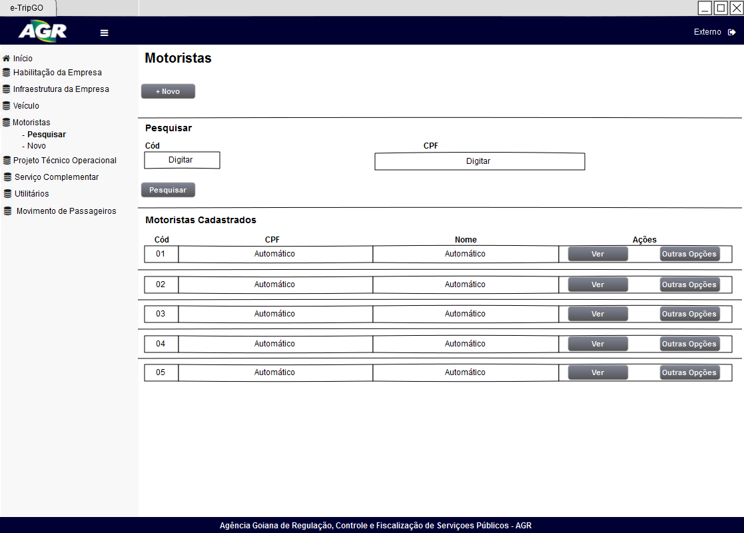

***Diagrama de estados***

Não se aplica.

***Relacionamento com outras interfaces***

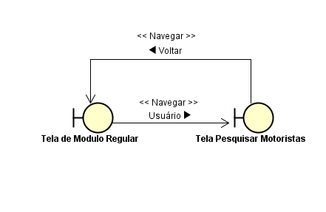

***Campos***

|  |  |  |  |  |  |  |
| --- | --- | --- | --- | --- | --- | --- |
| **Número** | **Nome** | **Descrição** | **Grupo** | **Requisitos de conteúdo** | **Requisitos de edição** | **Requisitos diversos** |
| 1 | CPF | Digitar o cpf do motorista para pesquisa | - | - | Obrigatório/Alterável | - |
| 2 | Cód | Digitar o cód para pesquisa | - | - | Obrigatório/Alterável | - |

***Comandos***

|  |  |  |  |  |  |
| --- | --- | --- | --- | --- | --- |
| **Número** | **Nome** | **Descrição** | **Grupo** | **Requisitos de validade** | **Requisitos diversos** |
| 1 | **Novo** | Adicionar um novo motorista | - | Válido para qualquer perfil | - |
| 2 | **Pesquisar** | Pesquisar o motorista desejado | - | Válido para qualquer perfil | - |
| 3 | **Ver** | Ver os dados do motorista cadastro | - | Válido para perfil externo | - |
| 4 | **Outras Opções** | Outras opções úteis | - | Válido para qualquer perfil | - |

**Interface de Cadastro de Motorista**

***Layout atual***

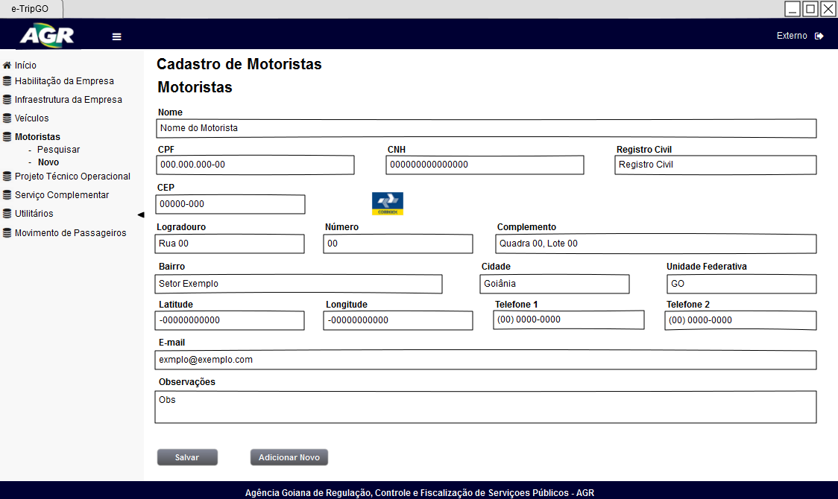

***Diagrama de estados***

Não se aplica.

***Relacionamento com outras interfaces***

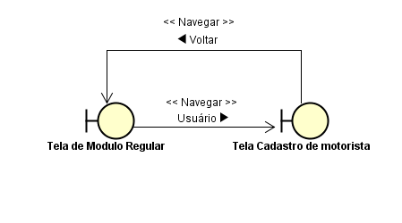

***Campos***

|  |  |  |  |  |  |  |
| --- | --- | --- | --- | --- | --- | --- |
| **Número** | **Nome** | **Descrição** | **Grupo** | **Requisitos de conteúdo** | **Requisitos de edição** | **Requisitos diversos** |
| 1 | **Nome** | Digitar o nome do motorista | - | Texto | Obrigatório /Alterável | - |
| 2 | **CPF** | Digitar o cpf do motorista | - | Texto com 11 caracteres numérico | Obrigatório /Alterável | - |
| 3 | **CNH** | Digitar a cnh do motorista | - | Texto numérico | Obrigatório /Alterável | - |
| 4 | **Registro Civil** | Digitar o registro civil do motorista | - | Texto | Obrigatório /Alterável | - |
| 5 | **CEP** | Digitar o cep do endereço do motorista | - | Texto numérico | Obrigatório /Alterável | - |
| 6 | **Logradouro** | Digitar o nome da rua | - | Texto | Obrigatório /Alterável | - |
| 7 | **Número** | Digitar o número do endereço | - | Texto numérico | Obrigatório /Alterável | - |
| 8 | **Complemento** | Digitar o complemento do endereço | - | Texto | Obrigatório /Alterável | - |
| 9 | **Bairro** | Digitar o nome do bairro | - | Texto | Obrigatório /Alterável | **-** |
| 10 | **Cidade** | Digitar o nome da cidade | - | Texto | Obrigatório /Alterável | **-** |
| 11 | **Unidade Federativa** | Digitar a sigla do estado | - | Sigla | Obrigatório /Alterável | **-** |
| 12 | **Latitude** | Digitar a latitude | - | Texto numérico | Obrigatório /Alterável | **-** |
| 13 | **Longitude** | Digitar a longitude |  | Texto numérico | Obrigatório /Alterável | **-** |
| 14 | **Telefone** | Digitar o telefone do motorista | - | Texto numérico | Obrigatório /Alterável | **-** |
| 15 | **E-mail** | Digitar e-mail do motorista | - | Texto | Obrigatório /Alterável | **-** |
| 16 | **Observações** | Campo para digitar observação | - | Texto | Obrigatório /Alterável | **-** |

***Comandos***

|  |  |  |  |  |  |
| --- | --- | --- | --- | --- | --- |
| **Número** | **Nome** | **Descrição** | **Grupo** | **Requisitos de validade** | **Requisitos diversos** |
| 1 | **Buscar CEP** | Web service que busca o endereço | - | Válido para ambos os perfis | - |
| 2 | **Salvar** | Salvar dados preenchidos | - | Válido para ambos os perfis | - |
| 3 | **Adicionar Novo** | Adicionar um novo motorista | - | Válido para ambos os perfis | - |

**Interface Pesquisar Projeto Técnico Operacional**

***Layout atual***

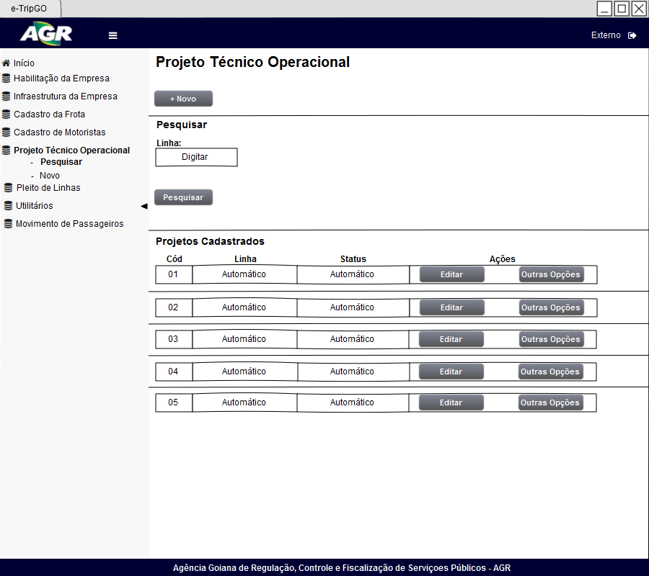

***Diagrama de estados***

Não se aplica.

***Relacionamento com outras interfaces***

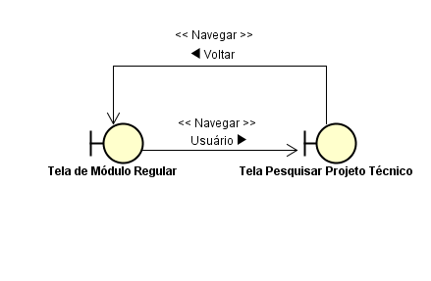

***Campos***

|  |  |  |  |  |  |  |
| --- | --- | --- | --- | --- | --- | --- |
| **Número** | **Nome** | **Descrição** | **Grupo** | **Requisitos de conteúdo** | **Requisitos de edição** | **Requisitos diversos** |
| 1 | **Linha** | Digitar o número da linha para a pesquisa do projeto | - | - | Obrigatório/Alterável | - |

***Comandos***

|  |  |  |  |  |  |
| --- | --- | --- | --- | --- | --- |
| **Número** | **Nome** | **Descrição** | **Grupo** | **Requisitos de validade** | **Requisitos diversos** |
| 1 | **Novo** | Adicionar um novo projeto | - | Válido para qualquer perfil | - |
| 2 | **Pesquisar** | Pesquisar a linha informada | - | Válido para qualquer perfil | - |
| 3 | **Ver** | Ver os dados do projeto cadastrado | - | Válido para perfil externo | - |
| 4 | **Outras Opções** | Outras opções úteis | - | Válido para qualquer perfil | - |

**Interface de Cadastro Projeto Técnico Operacional**

***Layout atual***

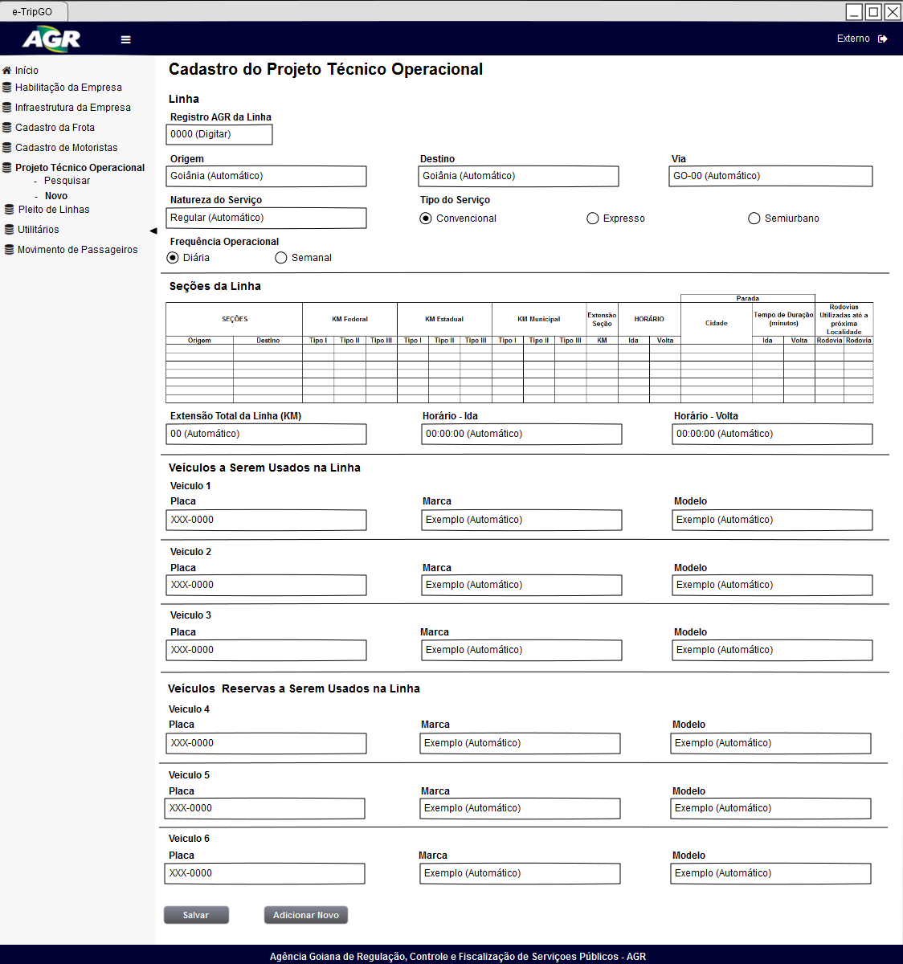

***Diagrama de estados***

Não se aplica.

***Relacionamento com outras interfaces***

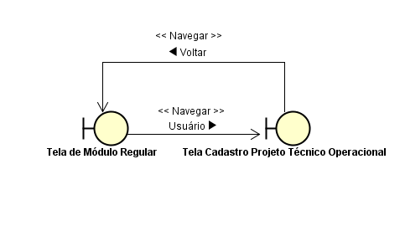

***Campos***

|  |  |  |  |  |  |  |
| --- | --- | --- | --- | --- | --- | --- |
| **Número** | **Nome** | **Descrição** | **Grupo** | **Requisitos de conteúdo** | **Requisitos de edição** | **Requisitos diversos** |
| **1** | **Registro AGR da Linha** | Digitar o número do registro AGR | Dados Linhas | Texto numérico | Obrigatório / Alterável | **-** |
| **2** | **Origem** | Origem da viagem | Dados Linhas | Informado automaticamente pelo sistema | Obrigatório / Alterável |  |
| **3** | **Destino** | Destino da viagem | Dados Linhas | Informado automaticamente pelo sistema | Obrigatório / Alterável | **-** |
| **4** | **Via** | Via na qual ocorrerá a viagem | Dados Linhas | Informado automaticamente pelo sistema | Obrigatório / Alterável | **-** |
| **5** | **Natureza do Serviço** | Tipo de natureza | Dados Linhas | Informado automaticamente pelo sistema | Obrigatório / Alterável | **-** |
| **6** | **Tipo do Serviço** | Selecionar o tipo de serviço | Dados Linhas | Selecionar(Expresso, Semiurbano) | Obrigatório / Alterável | **-** |
| **7** | **Frequência** | Selecionar o tipo de frequência | Dados Linhas | Selecionar(Diária, Semanal) | Obrigatório / Alterável | **-** |
| **8** | **Origem** | Origem da seção | Dados Seção | Informado automaticamente pelo sistema | Obrigatório / Alterável | **-** |
| **9** | **Destino** | Destino da seção | Dados Seção | Informado automaticamente pelo sistema | Obrigatório / Alterável | **-** |
| **10** | **Tipo** | Digitar o tipo de km federal, km estadual, km municipal | Dados Seção | Texto numérico | Obrigatório / Alterável | **-** |
| **11** | **Km** | Extensão da Seção | Dados Seção | Informado automaticamente pelo sistema | Obrigatório / Alterável | **-** |
| **12** | **Cidade** | Digitar a cidade da parada | Dados Seção | Texto | Obrigatório / Alterável | **-** |
| **13** | **Ida** | Digitar a duração da parada na ida | Dados Seção | Texto numérico | Obrigatório / Alterável | **-** |
| **14** | **Volta** | Digitar a duração da parada na volta | Dados Seção | Texo numérico | Obrigatório / Alterável | **-** |
| **15** | **Rodovia** | Rodovia utilizada | Dados Seção | Texto | Obrigatório / Alterável | **-** |
| **16** | **Extensão Total da Linha (KM)** | Extensão total da linha(KM) | Dados Seção | Texto numérico | Obrigatório / Alterável | **-** |
| **17** | **Dia** | Digitar o dia da viagem | Dados Seção | Texto | Obrigatório / Alterável | **-** |
| **18** | **Horário- Ida** | Digitar o horário de ida | Dados Seção | Horário | Obrigatório / Alterável | **-** |
| **19** | **Horário-Volta** | Digitar o horário de volta | Dados Seção | Horário | Obrigatório / Alterável | **-** |
| **20** | **Placa** | Frota fixa | Dados Veículos a Serem Usados na Linha | Texto | Obrigatório / Alterável | **-** |
| **21** | **Marca** | Frota fixa | Dados Veículos a Serem Usados | Texto | Obrigatório / Alterável | **-** |
| **22** | **Placa** | Frota reserva | Dados Veículos Reserva | Texto | Obrigatório / Alterável | **-** |
| **23** | **Marca** | Frota reserva | Dados Veículos Reserva | Texto | Obrigatório / Alterável | **-** |

***Comandos***

|  |  |  |  |  |  |
| --- | --- | --- | --- | --- | --- |
| **Número** | **Nome** | **Descrição** | **Grupo** | **Requisitos de validade** | **Requisitos diversos** |
| **1** | **Adicionar Dia** | Comando para inserir um novo dia | Dados da Seção | Válido para ambos os perfis | - |
| **2** | **Salvar** | Salvar dados preenchidos | - | Válido para ambos os perfis | - |
| **3** | **Adicionar Novo** | Adicionar um novo projeto | - | Válido para ambos os perfis |  |

**Interface de Pesquisa Serviços Complementares**

***Layout atual***

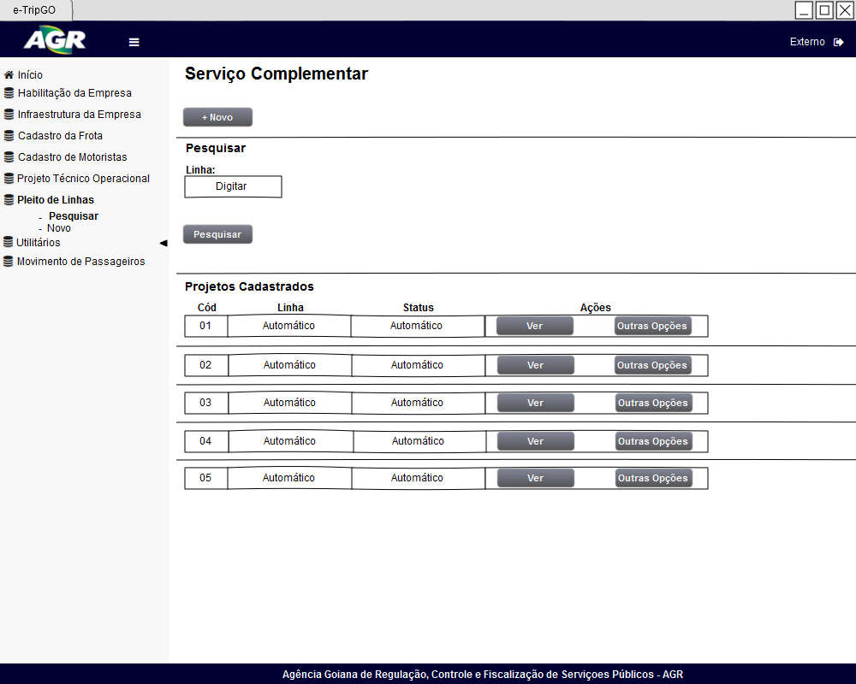

***Diagrama de estados***

Não se aplica.

***Relacionamento com outras interfaces***

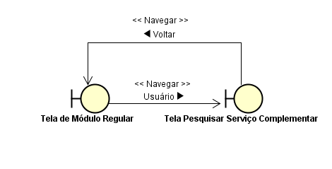

***Campos***

|  |  |  |  |  |  |  |
| --- | --- | --- | --- | --- | --- | --- |
| **Número** | **Nome** | **Descrição** | **Grupo** | **Requisitos de conteúdo** | **Requisitos de edição** | **Requisitos diversos** |
| 1 | **Linha** | Digitar o número da linha para a pesquisa do projeto | - | - | Obrigatório/Alterável | - |

***Comandos***

|  |  |  |  |  |  |
| --- | --- | --- | --- | --- | --- |
| **Número** | **Nome** | **Descrição** | **Grupo** | **Requisitos de validade** | **Requisitos diversos** |
| 1 | **Novo** | Adicionar um novo projeto | - | Válido para qualquer perfil | - |
| 2 | **Pesquisar** | Pesquisar a linha informada | - | Válido para qualquer perfil | - |
| 3 | **Ver** | Ver os dados do projeto cadastrado | - | Válido para perfil externo | - |
| 4 | **Outras Opções** | Outras opções úteis | - | Válido para qualquer perfil | - |

**Interface de Cadastro Serviços Complementares**

***Layout atual***

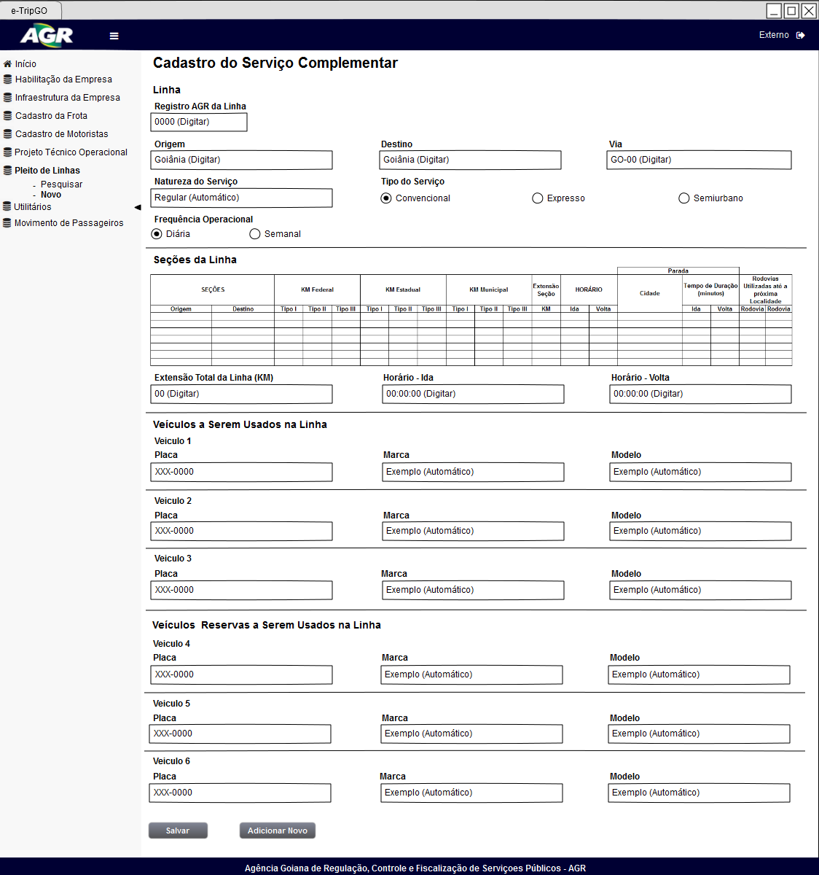

***Diagrama de estados***

Não se aplica.

***Relacionamento com outras interfaces***

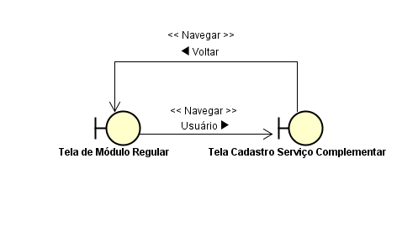

***Campos***

|  |  |  |  |  |  |  |
| --- | --- | --- | --- | --- | --- | --- |
| **Número** | **Nome** | **Descrição** | **Grupo** | **Requisitos de conteúdo** | **Requisitos de edição** | **Requisitos diversos** |
| **1** | **Registro AGR da Linha** | Digitar o número do registro AGR | Dados Linhas | Texto numérico | Obrigatório / Alterável | **-** |
| **2** | **Origem** | Origem da viagem | Dados Linhas | Informado automaticamente pelo sistema | Obrigatório / Alterável |  |
| **3** | **Destino** | Destino da viagem | Dados Linhas | Informado automaticamente pelo sistema | Obrigatório / Alterável | **-** |
| **4** | **Via** | Via na qual ocorrerá a viagem | Dados Linhas | Informado automaticamente pelo sistema | Obrigatório / Alterável | **-** |
| **5** | **Natureza do Serviço** | Tipo de natureza | Dados Linhas | Informado automaticamente pelo sistema | Obrigatório / Alterável | **-** |
| **6** | **Tipo do Serviço** | Selecionar o tipo de serviço | Dados Linhas | Selecionar(Expresso, Semiurbano) | Obrigatório / Alterável | **-** |
| **7** | **Frequência** | Selecionar o tipo de frequência | Dados Linhas | Selecionar(Diária, Semanal) | Obrigatório / Alterável | **-** |
| **8** | **Origem** | Origem da seção | Dados Seção | Informado automaticamente pelo sistema | Obrigatório / Alterável | **-** |
| **9** | **Destino** | Destino da seção | Dados Seção | Informado automaticamente pelo sistema | Obrigatório / Alterável | **-** |
| **10** | **Tipo** | Digitar o tipo de km federal, km estadual, km municipal | Dados Seção | Texto numérico | Obrigatório / Alterável | **-** |
| **11** | **Km** | Extensão da Seção | Dados Seção | Informado automaticamente pelo sistema | Obrigatório / Alterável | **-** |
| **12** | **Cidade** | Digitar a cidade da parada | Dados Seção | Texto | Obrigatório / Alterável | **-** |
| **13** | **Ida** | Digitar a duração da parada na ida | Dados Seção | Texto numérico | Obrigatório / Alterável | **-** |
| **14** | **Volta** | Digitar a duração da parada na volta | Dados Seção | Texo numérico | Obrigatório / Alterável | **-** |
| **15** | **Rodovia** | Rodovia utilizada | Dados Seção | Texto | Obrigatório / Alterável | **-** |
| **16** | **Extensão Total da Linha (KM)** | Extensão total da linha(KM) | Dados Seção | Texto numérico | Obrigatório / Alterável | **-** |
| **17** | **Dia** | Digitar o dia da viagem | Dados Seção | Texto | Obrigatório / Alterável | **-** |
| **18** | **Horário- Ida** | Digitar o horário de ida | Dados Seção | Horário | Obrigatório / Alterável | **-** |
| **19** | **Horário-Volta** | Digitar o horário de volta | Dados Seção | Horário | Obrigatório / Alterável | **-** |
| **20** | **Placa** | Frota fixa | Dados Veículos a Serem Usados na Linha | Texto | Obrigatório / Alterável | **-** |
| **21** | **Marca** | Frota fixa | Dados Veículos a Serem Usados | Texto | Obrigatório / Alterável | **-** |
| **22** | **Placa** | Frota reserva | Dados Veículos Reserva | Texto | Obrigatório / Alterável | **-** |
| **23** | **Marca** | Frota reserva | Dados Veículos Reserva | Texto | Obrigatório / Alterável | **-** |

**Interface de Pesquisa de Passageiros**

***Layout atual***

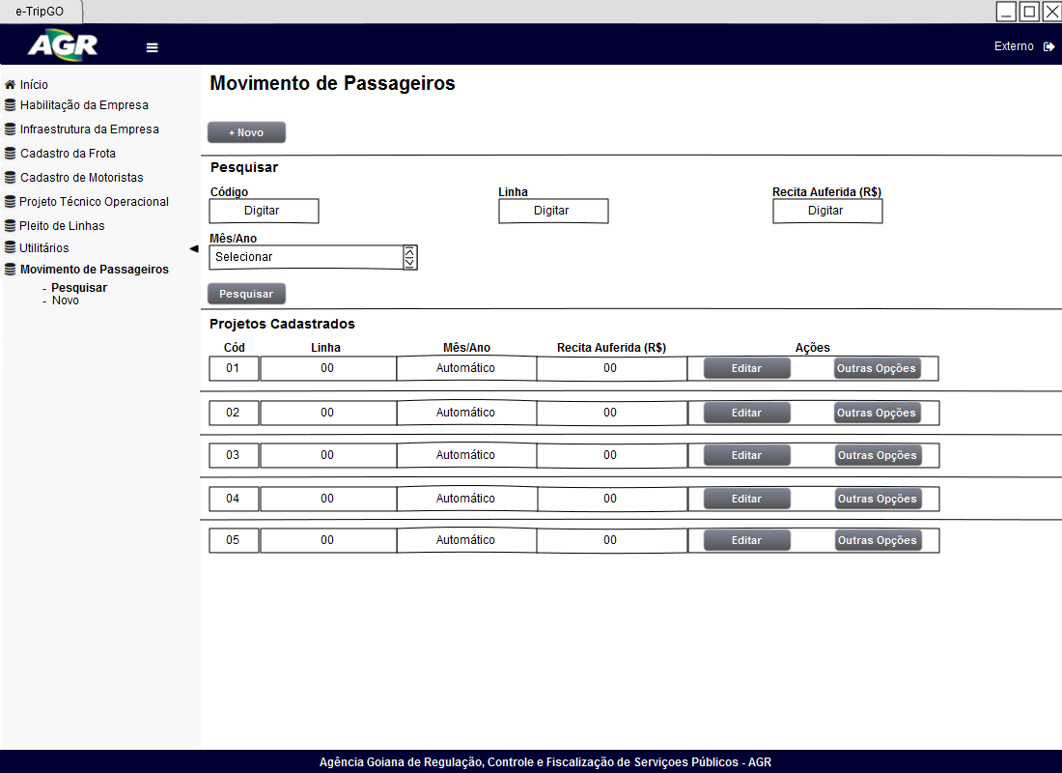

***Diagrama de estados***

Não se aplica.

***Relacionamento com outras interfaces***

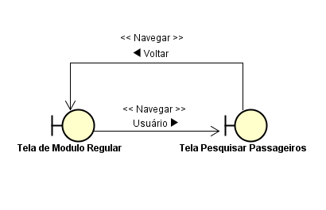

***Campos***

|  |  |  |  |  |  |  |
| --- | --- | --- | --- | --- | --- | --- |
| **Número** | **Nome** | **Descrição** | **Grupo** | **Requisitos de conteúdo** | **Requisitos de edição** | **Requisitos diversos** |
| **1** | **Código** | Digitar o código para pesquisar passageiros | - | - | Obrigatório / Alterável | **-** |
| **2** | **Linha** | Digitar a linha para pesquisa pesquisar passageiros | - | - | Obrigatório / Alterável |  |
| **3** | **Mês/Ano** | Digitar mês para pesquisa de passageiros | - | - | Obrigatório / Alterável | **-** |

***Comandos***

|  |  |  |  |  |  |
| --- | --- | --- | --- | --- | --- |
| **Número** | **Nome** | **Descrição** | **Grupo** | **Requisitos de validade** | **Requisitos diversos** |
| **1** | **Novo** | Adicionar novo passageiro |  | Válido para ambos os perfis | - |
| **2** | **Pesquisar** | Pesquisar passageiro |  | Válido para ambos os perfis |  |
| **3** | **Editar** | Editar passageiro | - | Válido para ambos os perfis | - |
| **4** | **Outras Opções** | Outras Opções úteis | - | Válido para ambos os perfis |  |

**Interface de Cadastro de Passageiros**

***Layout atual***

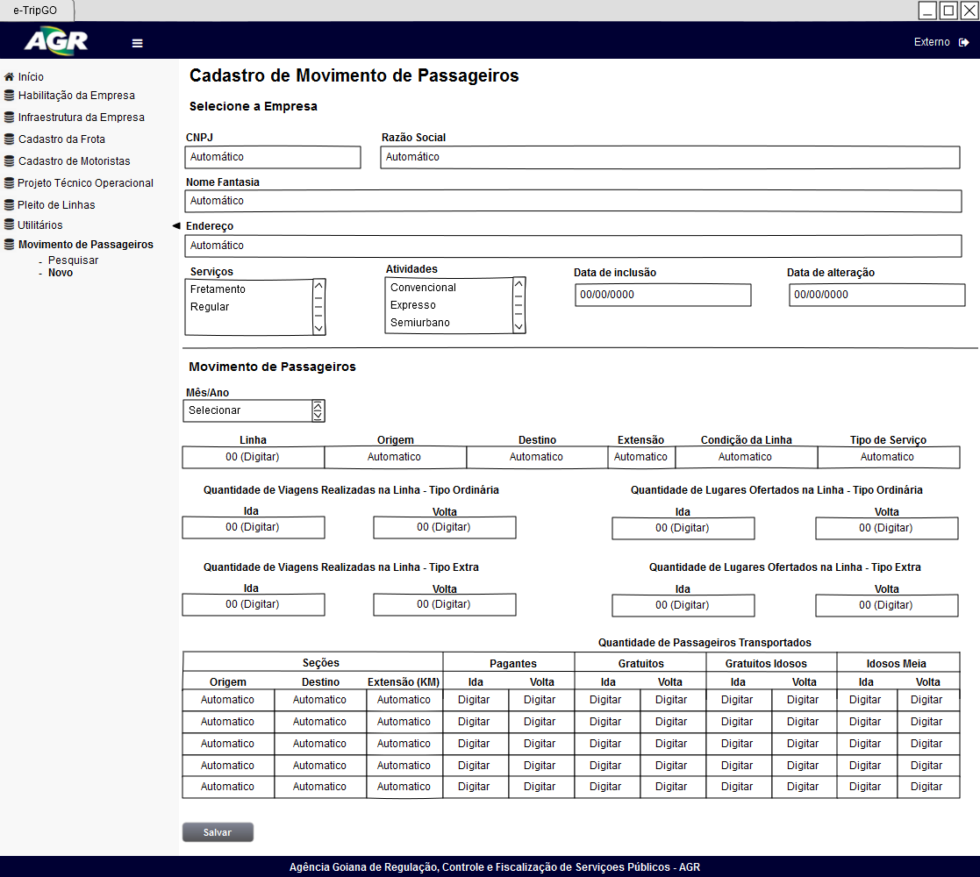

***Diagrama de estados***

Não se aplica.

***Relacionamento com outras interfaces***

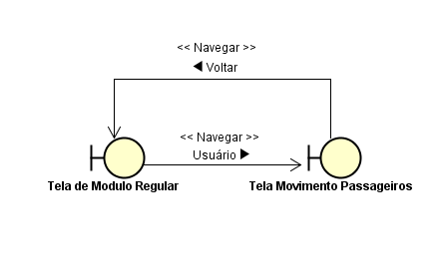

***Campos***

|  |  |  |  |  |  |  |
| --- | --- | --- | --- | --- | --- | --- |
| **Número** | **Nome** | **Descrição** | **Grupo** | **Requisitos de conteúdo** | **Requisitos de edição** | **Requisitos diversos** |
| **1** | **CNPJ** | CNPJ da empresa | Dados Empresa | Informado automaticamente pelo sistema | Obrigatório / Alterável | **-** |
| **2** | **Razão Social** | Razão Social da empresa | Dados Empresa | Informado automaticamente pelo sistema | Obrigatório / Alterável | **-** |
| **3** | **Nome Fantasia** | Nome Fantasia da empresa | Dados Empresa | Informado automaticamente pelo sistema | Obrigatório / Alterável | **-** |
| **4** | **Endereço** | Endereço da empresa | Dados Empresa | Informado automaticamente pelo sistema | Obrigatório / Alterável | **-** |
| **5** | **Serviços** | Tipo de serviço da empresa | Dados Empresa | Informado automaticamente pelo sistema | Obrigatório / Alterável | **-** |
| **6** | **Atividades** | Tipo de atividade que a empresa exerce | Dados Empresa | Informado automaticamente pelo sistema | Obrigatório / Alterável | **-** |
| **7** | **Data de inclusão** | Digitar data de inclusão | Dados Empresa | Informado automaticamente pelo sistema | Obrigatório / Alterável | **-** |
| **8** | **Data de alteração** | Digitar data de alteração | Dados Empresa | Informado automaticamente pelo sistema | Obrigatório / Alterável | **-** |
| **9** | **Mês/Ano** | Selecionar o mês/ano referente ao movimento de passageiros. | Dados Passageiros | Texto numérico | Obrigatório / Alterável | **-** |
| **10** | **Linha** | Digitar a linha a ser inserido o movimento de passageiros | Dados Passageiros | Texto numérico | Obrigatório / Alterável | **-** |
| **11** | **Origem** | Origem da viagem | Dados Passageiros | Informado automaticamente pelo sistema | Obrigatório / Alterável | **-** |
| **12** | **Destino** | Destino da viagem | Dados Passageiros | Informado automaticamente pelo sistema | Obrigatório / Alterável | **-** |
| **13** | **Extensão** | Extensão da viagem | Dados Passageiros | Informado automaticamente pelo sistema | Obrigatório / Alterável | **-** |
| **14** | **Condição da Linha** | Condição da linha | Dados Passageiros | Informado automaticamente pelo sistema | Obrigatório / Alterável | **-** |
| **15** | **Tipo de Serviço** | Tipo de serviço da linha | Dados Passageiros | Informado automaticamente pelo sistema | Obrigatório / Alterável | **-** |
| **16** | **Ida** | Quantidade de viagens de ida | Tipo ordinária | Texto numérico | Obrigatório / Alterável | **-** |
| **17** | **Volta** | Quantidade de viagens de volta | Tipo ordinária | Texto numérico | Obrigatório / Alterável | **-** |
| **18** | **Ida** | Quantidade de lugares de ida | Tipo ordinária | Texto numérico | Obrigatório / Alterável | **-** |
| **19** | **Volta** | Quantidade de lugares de volta | Tipo ordinária | Texto numérico | Obrigatório / Alterável | **-** |
| **20** | **Ida** | Quantidade de viagens de ida | Tipo extra | Texto numérico | Obrigatório / Alterável | **-** |
| **21** | **Volta** | Quantidade de viagens de volta | Tipo extra | Texto numérico | Obrigatório / Alterável | **-** |
| **22** | **Ida** | Quantidade de lugares de ida | Tipo extra | Texto numérico | Obrigatório / Alterável | **-** |
| **23** | **Volta** | Quantidade de lugares de volta | Tipo extra | Texto numérico | Obrigatório / Alterável | **-** |
| **24** | **Origem** | Origem da seção | Dados seções | Informado automaticamente pelo sistema | Obrigatório / Alterável | **-** |
| **25** | **Destino** | Destino da seção | Dados seções | Informado automaticamente pelo sistema | Obrigatório / Alterável | **-** |
| **26** | **Extensão(KM)** | Extensão da seção | Dados seções | Informado automaticamente pelo sistema | Obrigatório / Alterável | **-** |
| **27** | **Ida** | Quantidade de passagens pagas ida | Pagantes | Texto numérico | Obrigatório / Alterável | **-** |
| **28** | **Volta** | Quantidade de passagens pagas volta | Pagantes | Texto numérico | Obrigatório / Alterável | **-** |
| **29** | **Ida** | Quantidade de passagens gratuitas ida | Gratuitos | Texto numérico | Obrigatório / Alterável | **-** |
| **30** | **Volta** | Quantidade de passagens gratuitas volta | Gratuitos | Texto numérico | Obrigatório / Alterável | **-** |
| **31** | **Ida** | Quantidade de passagens gratuitas idosos volta | Gratuitos idosos | Texto numérico | Obrigatório / Alterável | **-** |
| **32** | **Volta** | Quantidade de passagens gratuitas idosos volta | Gratuitos idosos | Texto numérico | Obrigatório / Alterável | **-** |
| **33** | **Ida** | Quantidade de passagens idosos meia ida | Idosos meia | Texto numérico | Obrigatório / Alterável | **-** |
| **34** | **Volta** | Quantidade de passagens idosos meia volta | Idosos meia | Texto numérico | Obrigatório / Alterável | **-** |

***Comandos***

|  |  |  |  |  |  |
| --- | --- | --- | --- | --- | --- |
| **Número** | **Nome** | **Descrição** | **Grupo** | **Requisitos de validade** | **Requisitos diversos** |
| **1** | **Salvar** | Salvar dados preenchidos | - | Válido para ambos os perfis | - |

### *Requisitos funcionais*

### *Diagramas de casos de uso*

***Diagrama de pacotes Visão geral***

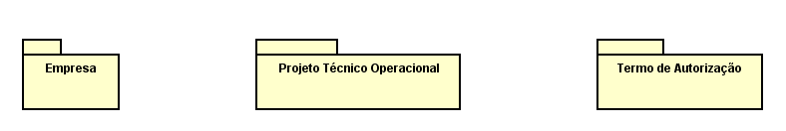

***Diagrama de casos de uso do grupo Empresa***

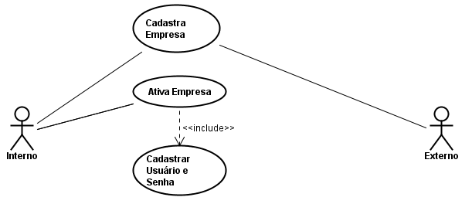

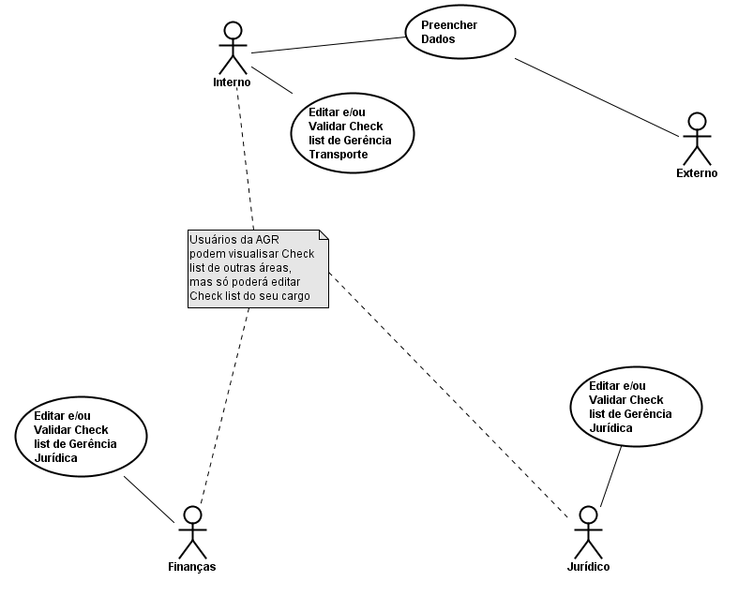

***Diagrama de casos de uso do grupo Projeto Técnico Operacional***

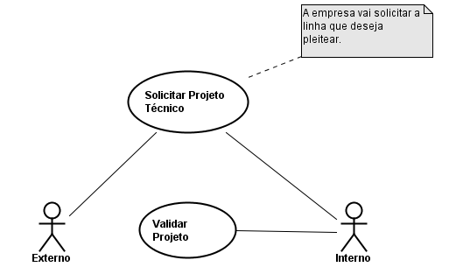

***Diagrama de casos de uso do grupo Termo de Autorização***

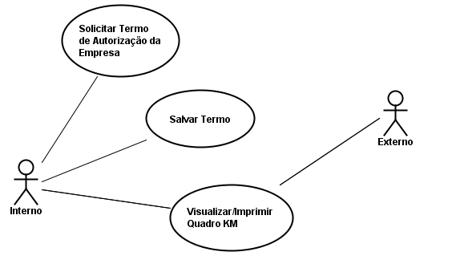

##### *Casos de uso*

##### *Caso de uso Cadastro de empresa - Habilitação de Empresa*

***Visão geral***

***Diagrama de atividades***

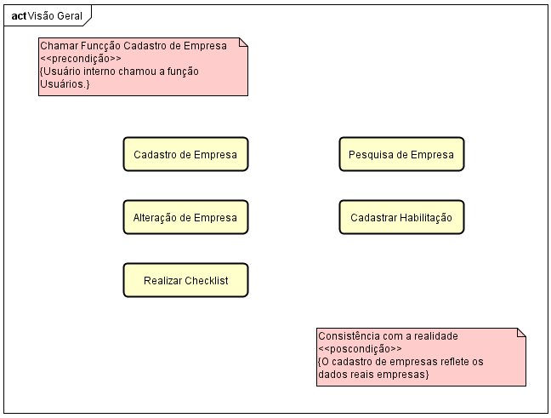

**Precondições**

|  |  |  |
| --- | --- | --- |
| **Número** | **Nome** | **Descrição** |
| **1** | **Chamou** | Cliente Interno chamou a função Cadastro de Empresa |

**Pós-condições**

|  |  |  |
| --- | --- | --- |
| **Número** | **Nome** | **Descrição** |
| **1** | **Consistência com a realidade** | O cadastro de empresa reflete os dados da empresa real, registrada no Portal de Sistemas |

**Fluxo Principal Cadastro Empresa**

**Diagrama de atividades**

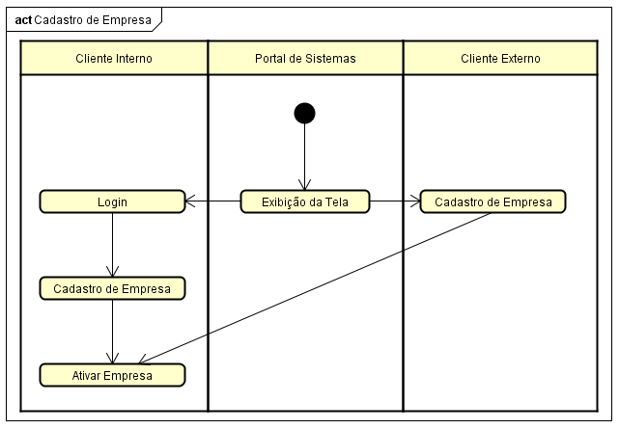

**Atividades**

|  |  |  |  |
| --- | --- | --- | --- |
| **Número** | **Nome** | **Agente** | **Descrição** |
| **1** | **Exibição da Tela** | Portal de Sistemas | Exibe a Tela do Portal de Sistemas |
| **2** | **Cadastro de Empresa** | Cliente Externo | Informa Todas os Dados da Empresa a Ser Cadastrada |
| **3** | **Login** | Cliente Interno | Preenche o Login de Um Usuário Cadastrado no Portal de Sistemas |
| **4** | **Cadastro de Empresa** | Cliente Interno | Informa Todas os Dados da Empresa a Ser Cadastrada |
| **5** | **Ativar Empresa** | Cliente Interno | Aprovar Dados da Empresa Cadastrada |

**Fluxo Principal Pesquisa de Empresas**

**Diagrama de atividades**

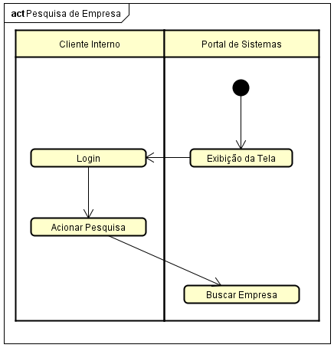

**Atividades**

|  |  |  |  |
| --- | --- | --- | --- |
| **Número** | **Nome** | **Agente** | **Descrição** |
| **1** | **Exibição da Tela** | Portal de Sistemas | Exibe a Tela do Portal de Sistemas |
| **2** | **Login** | Cliente Interno | Preenche o Login de Um Usuário Cadastrado no Portal de Sistemas |
| **3** | **Acionar Pesquisa** | Cliente Interno | Preenche o CNPJ ou o Nome Fantasia da Empresa e Chama a Operação Pesquisar |
| **4** | **Buscar Empresa** | Portal de Sistemas | Exibe os Dados da Empresa |

**Fluxo Alternativo de Alteração de Dados da Empresa**

**Diagrama de atividades**

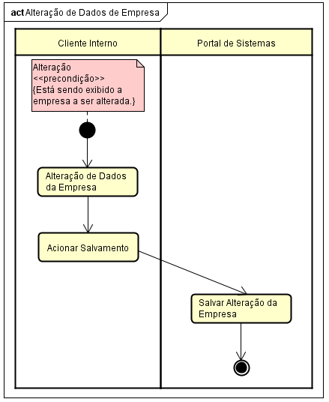

**Atividades**

|  |  |  |  |
| --- | --- | --- | --- |
| **Número** | **Nome** | **Agente** | **Descrição** |
| **1** | **Alteração de Dados da Empresa** | Cliente Interno | Alterar os dados cadastrais desejados da empresa |
| **2** | **Acionar Salvamento** | Cliente Interno | Chama a operação Salvar |
| **3** | **Salvar Alteração da Empresa** | Portal de Sistemas | Salva a alteração dos dados cadastrais da empresa |

**Fluxo Principal cadastrar habilitação**

**Diagrama de atividades**

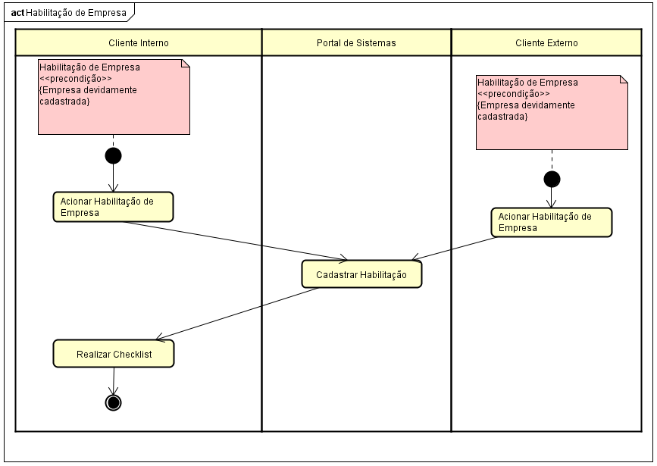

**Atividades**

|  |  |  |  |
| --- | --- | --- | --- |
| **Número** | **Nome** | **Agente** | **Descrição** |
| **1** | **Acionar Habilitação de Empresa** | Cliente Interno  Cliente Externo | Informar dados para a Habilitação da empresa |
| **2** | **Cadastrar Habilitação** | Portal de Sistemas | Gravar Habilitação da empresa |
| **3** | **Realizar Check List** | Cliente Interno | Validar Habilitação da Empresa |

**Fluxo Principal Renovar Habilitação**

**Diagrama de atividades**

##### 

**Atividades**

|  |  |  |  |
| --- | --- | --- | --- |
| **Número** | **Nome** | **Agente** | **Descrição** |
| **1** | **Acionar Habilitação da Empresa** | Cliente Interno  Cliente Externo | Selecionar Empresa Para Preencher Habilitação |
| **2** | **Reprovar Comprovação Desejada** | Cliente Interno  Cliente Externo | Reprovar comprovação desejada para o cadastro de uma nova habilitação. |
| **3** | **Cadastrar Nova Habilitação** | Cliente Interno  Cliente Externo | Cadastrar dados da nova habilitação. |
| **4** | **Gerar Checklist** | Portal de Sistemas | Gerar validação da habilitação. |

##### 

##### *Caso de uso Projeto Técnico Operacional*

***Visão geral***

***Diagrama de atividades***

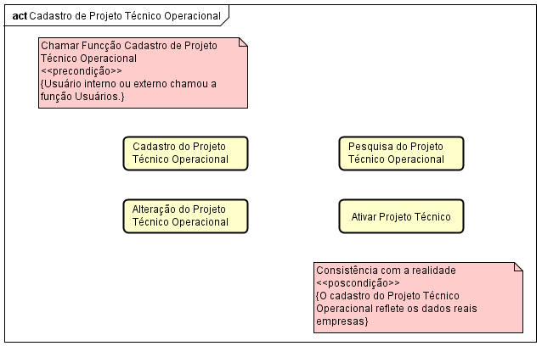

**Pré Condições**

|  |  |  |
| --- | --- | --- |
| **Número** | **Nome** | **Descrição** |
| **1** | **Chamou** | Cliente interno chamou a função cadastrar Projeto Técnico Operacional |

**Pós-condições**

|  |  |  |
| --- | --- | --- |
| **Número** | **Nome** | **Descrição** |
| **1** | **Consistência de realidade** | Os dados cadastrados deverão refletir com os dados reais do Projeto Técnico Operacional |

**Fluxo Principal Cadastro do Projeto Técnico Operacional**

**Diagrama de atividades**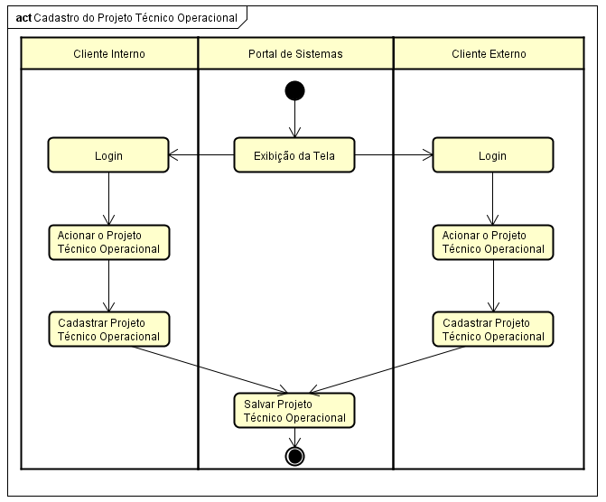

**Atividades**

|  |  |  |  |
| --- | --- | --- | --- |
| **Número** | **Nome** | **Agente** | **Descrição** |
| **1** | **Exibição da Tela** | Portal de Sistemas | Exibe a Tela do Portal de Sistemas |
| **2** | **Login** | Cliente Interno  Cliente Externo | Preenche o Login de Um Usuário Cadastrado no Portal de Sistemas |
| **3** | **Acionar o Projeto Técnico Operacional** | Cliente Interno  Cliente Externo | Acionar formulário para cadastro do projeto |
| **4** | **Cadastrar Projeto Técnico Operacional** | Cliente Interno  Cliente Externo | Informa Todas os Dados do Projeto a ser Cadastrado |
| **5** | **Salvar Projeto Técnico Operacional** | Portal de Sistemas | Aprova os dados cadastrais do Projeto |

**Fluxo Principal Pesquisa de Projeto Técnico Operacional**

**Diagrama de atividades**

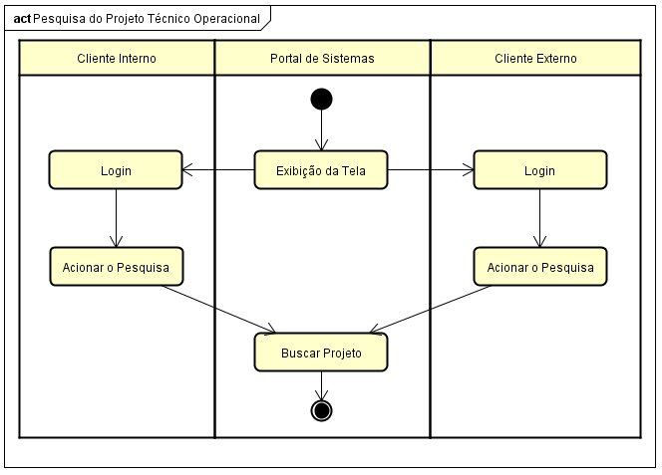

**Atividades**

|  |  |  |  |
| --- | --- | --- | --- |
| **Número** | **Nome** | **Agente** | **Descrição** |
| **1** | **Exibição da Tela** | Portal de Sistemas | Exibe a Tela do Portal de Sistemas |
| **2** | **Login** | Cliente Interno/Cliente Externo | Preenche o Login de Um Usuário Cadastrado no Portal de Sistemas |
| **3** | **Acionar Pesquisa** | Cliente Interno/Cliente Externo | Selecionar a forma de pesquisa do Projeto e informar os dados necessários para a pesquisa |
| **4** | **Buscar Projeto Técnico Operacional** | Portal de Sistemas | Exibe os Dados da Projeto |

**Fluxo Alternativo Alteração de Projeto Técnico**

**Diagrama de atividades**

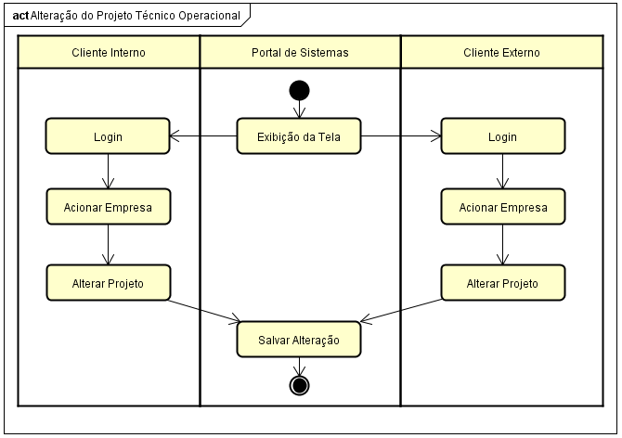

**Atividades**

|  |  |  |  |
| --- | --- | --- | --- |
| **Número** | **Nome** | **Agente** | **Descrição** |
| **1** | **Exibição da Tela** | Portal de Sistemas | Exibe a Tela do Portal de Sistemas |
| **2** | **Login** | Cliente Interno/Cliente Externo | Preenche o Login de Um Usuário Cadastrado no Portal de Sistemas |
| **3** | **Acionar Empresa** | Cliente Interno/Cliente Externo | Selecionar a empresa para a alteração da habilitação |
| **4** | **Alterar Projeto** | Cliente Interno/Cliente Externo | Alterar os dados cadastrais do Projeto |
| **5** | **Salvar Alterações** | Portal de Sistemas | Salvar alterações realizadas |

**Fluxo Principal Ativação do Projeto Técnico Operacional**

**Diagrama de atividades**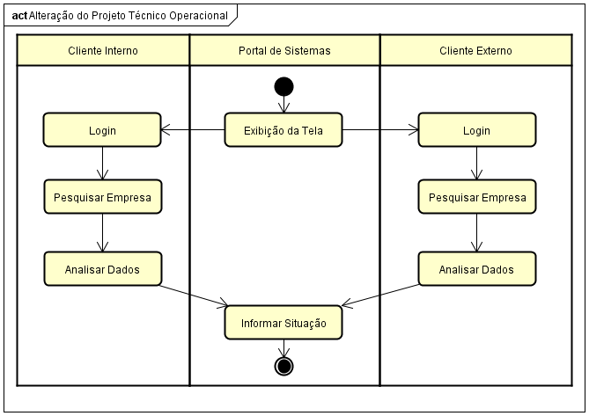

**Atividades**

|  |  |  |  |
| --- | --- | --- | --- |
| **Número** | **Nome** | **Agente** | **Descrição** |
| **1** | **Exibição de tela** | Portal de Sistemas | Exibe a Tela do Portal de Sistemas |
| **2** | **Login** | Cliente Interno  Cliente Externo | Preenche o Login de Um Usuário Cadastrado no Portal de Sistemas |
| **3** | **Pesquisar Empresa** | Cliente Interno  Cliente Externo | Selecionar a forma de pesquisa da empresa |
| **4** | **Analisar Dados** | Cliente Interno  Cliente Externo | Analisar dados informados no projeto |
| **5** | **Informar Situação** | Portal de Sistemas | Analisar e informar se aprovado ou não |

**Fluxo Principal de Ativação do Termo de Autorização**

**Diagrama de atividades**

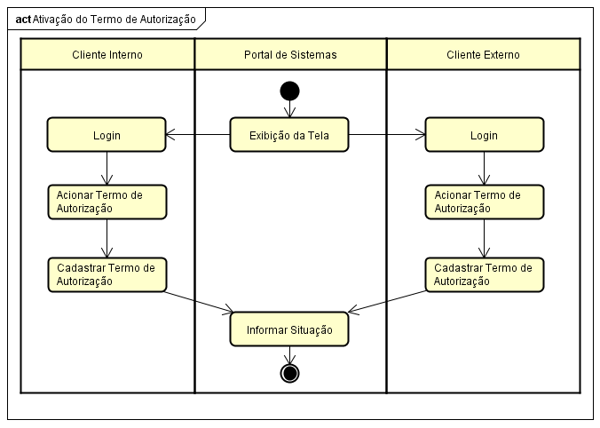

**Atividades**

|  |  |  |  |
| --- | --- | --- | --- |
| **Número** | **Nome** | **Agente** | **Descrição** |
| **1** | **Exibição de tela** | Portal de Sistemas | Exibe a Tela do Portal de Sistemas |
| **2** | **Login** | Cliente Interno  Cliente Externo | Preenche o Login de Um Usuário Cadastrado no Portal de Sistemas |
| **3** | **Acionar Termo de Autorização** | Cliente Interno  Cliente Externo | Selecionar a formulário de cadastro de Termo de Autorização |
| **4** | **Cadastrar Termo de Autorização** | Cliente Interno  Cliente Externo | Informar Dados do Termo de Autorização |
| **5** | **Informar Situação** | Portal de Sistemas | Informar Situação do Termo de Autorização |

##### *Caso de uso Movimento de Passageiros*

***Visão geral***

***Diagrama de atividades***

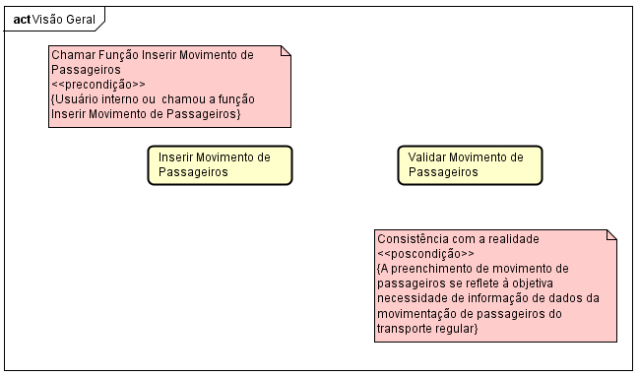

**Pré Condições**

|  |  |  |
| --- | --- | --- |
| **Número** | **Nome** | **Descrição** |
| **1** | **Chamou** | Cliente interno chamou a função Movimento de Passageiros |

**Pós-condições**

|  |  |  |
| --- | --- | --- |
| **Número** | **Nome** | **Descrição** |
| **1** | **Consistência de realidade** | O preenchimento de movimento de passageiros se reflete à objetiva necessidade de informação de dados da movimentação de passageiros do transporte regular |

**Fluxo Principal de Movimento de Passageiros**

**Diagrama de atividades**

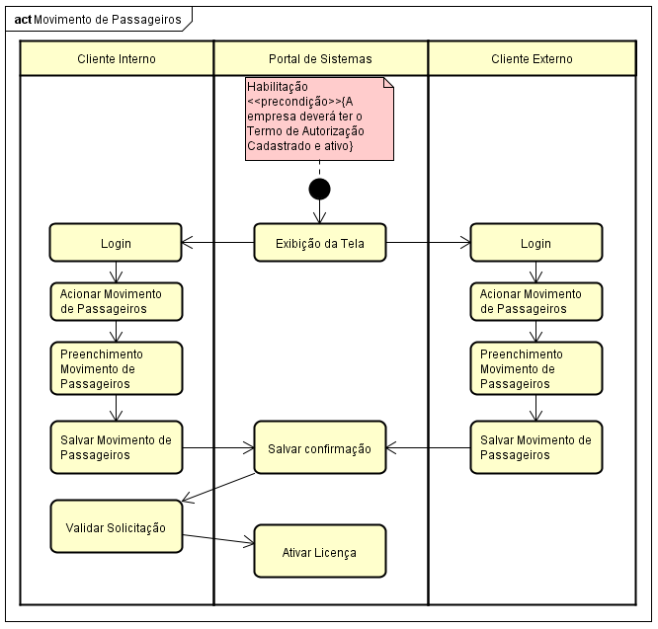

**Atividades**

|  |  |  |  |
| --- | --- | --- | --- |
| **Número** | **Nome** | **Agente** | **Descrição** |
| **1** | **Exibição de tela** | Portal de Sistemas | Exibe a Tela do Portal de Sistemas |
| **2** | **Login** | Cliente Interno  Cliente Externo | Preenche o Login de Um Usuário Cadastrado no Portal de Sistemas |
| **3** | **Acionar Movimento de Passageiros** | Cliente Interno  Cliente Externo | Selecionar a formulário de cadastro de Movimento de Passageiros |
| **4** | **Preenchimento Movimento de Passageiros** | Cliente Interno  Cliente Externo | Informar Dados do Movimento de Passageiros |
| **5** | **Salvar Movimento de Passageiros** | Cliente Interno  Cliente Externo | Informar Situação do Termo de Autorização |
| **6** | **Salvar Confirmação** | Portal de Sistemas | Sistema salva o formulário |
| **7** | **Validar Solicitação** | Cliente Interno | Validar a Informação do movimento de passageiros |
| **8** | **Ativar Movimento** | Portal de Sistemas | Ativar Movimento de Passageiros |

**Regras de negócio**

|  |  |  |  |
| --- | --- | --- | --- |
| **Número** | **Nome** | **Valor** | **Documentação** |
| **1** | **Validade Do cadastro da Empresa** | **O cadastro da empresa não terá data de validade** | **-** |
| **2** | **Validade do Cadastro do veículo** | **Após o cadastro do veículo, não existirá data para o fim deste cadastro** | **-** |
| **3** | **Validade do Projeto Técnico** | **O Projeto Técnico não terá data para vencimento.** | **-** |
| **4** | **Validade do Termo de Autorização** | **A validade do termo de autorização será de 15 anos** | **-** |

### Requisitos de qualidade

**Aplicação e descrição**

|  |  |  |  |
| --- | --- | --- | --- |
| **Número** | **Nome** | **Aplicação** | **Descrição** |
| **1** | **Uso de Senhas** | Cadastro Único | O acesso dos usuários aos módulos do sistema será restrito por senhas, conforme respectivo perfil. |
| **2** | **Perda de Dados** | Cadastro Único, Módulo de Transporte, Módulo Regular | Nas interfaces de cliente interno, toda operação que possa causar perda de dados necessitará de confirmação. |
| **3** | **Tempo de Resposta Para Pesquisas no Banco de Dados** | Cadastro Único, Módulo de Transporte, Módulo Regular | O tempo para realização de qualquer operação de pesquisa de objetos persistentes não pode ser maior que 05 segundos. |
| **4** | **Expansibilidade de Acesso** | Portal de Sistemas | O produto deve ser disponibilizado via web |
| **5** | **Tempo de Resposta do Portal de Sistemas** | Portal de Sistemas | O tempo para acesso ao Portal de Sistemas dependerá da velocidade do sinal de internet dos usuários |
| **6** | **Treinamento de Usuários** | Portal de Sistemas | Será Disponibilizado na primeira tela do Portal de Sistemas todas o tutoriais para o devido uso da ferramenta. Um operador do sistema proficiente deverá ser capaz de aprender a operar o produto com um dia de treinamento pessoal. |
| **7** | **Padrão de Documentos de Porte do Cliente Externo Que Serão Impressos no Portal de Sistemas** | Portal de Sistemas | O leiaute dos documentos obedecerá o padrão aprovado pelas autoridades. |

**Propriedades**

|  |  |  |  |  |  |
| --- | --- | --- | --- | --- | --- |
| **Número** | **Nome** | **Característica** | **Sub-**  **característica** | **Motivação** | **Validação** |
| **1** | **Uso de Senhas** | Funcionalidade | Segurança de Acesso | Garantia de que as funções sejam executadas por quem tenha as permissões adequadas | Teste automatizado de mecanismo de acesso que vier as ser adotado |
| **2** | **Proteção Contra Perda de Dados** | Usabilidade | Operacionalidade | Produtividade no uso | Emissão de mensagem de confirmação em tais casos, verificada pelo menos por teste manual |
| **3** | **Tempo de Resposta Para Pesquisas no Banco de Dados** | Eficiência | Tempo de resposta | Agilidade no uso do produto | Medição do tempo para recuperação desses itens, em operações de pesquisa |
| **4** | **Expansibilidade de Acesso** | Agilidade | Mobilidade | Facilidade de acesso | O produto deve ser disponibilizado via web |
| **5** | **Tempo de Resposta do Portal de Sistemas** | Eficiência | Tempo de resposta | Rapidez no atendimento às solicitações do cliente externo | Medição do intervalo de tempo entre qualquer ação no Sistema |
| **6** | **Treinamento de Usuários** | Usabilidade | Apreensibilidade | Familiarização da funcionalidade do sistema | Teste de usabilidade do sistema |
| **7** | **Padrão de Documentos de Porte do Cliente Externo Que Serão Impressos no Portal de Sistemas** | Funcionalidade | Conformidade | Conformidade com os padrões aprovados pelas autoridades | Análise do leiaute dos documentos por parte de uma das autoridades. |

**Requisitos Técnicos**

**Aplicação e Descrição**

|  |  |  |  |
| --- | --- | --- | --- |
| **Número** | **Nome** | **Aplicação** | **Descrição** |
| **1** | **Implementação**  **Java 8** | Global | O produto deverá ser implementado em Java, baseado na plataforma Java 8. |
| **2** | **Implementação**  **Spring, Jquery, bootstrap** | Global | O produto deverá ser implementado em java, usando a biblioteca Spring,Jquery e bootstrap para modelagem das interfaces. |
| **3** | **Implementação**  **Spring Security** | Global | O produto deverá ser implementado em java, usando a estrutura spring security para autenticação de usuários. |
| **4** | **Implementação**  **Ajax, JavaScript** | Global | O produto deverá ser implementado em java, usando Ajax, JavaScript para o mapeamento de objetos e atributos relacionais. |
| **5** | **Modelagem**  **UML** | Global | Os modelos futuros serão feitos usando padrão UML. |

**Propriedades**

|  |  |  |  |  |
| --- | --- | --- | --- | --- |
| **Número** | **Nome** | **Tipo** | **Sub-tipo** | **Motivação** |
| **1** | **Java 8** | Produto | Implementação | Seguimento/ Compatibilidade com a linguagem já existente |
| **2** | **Spring, Jquery, bootstrap** | Produto | Implementação | Seguimento/ Compatibilidade com a linguagem já existente |
| **3** | **Spring Security** | Produto | Implementação | Seguimento/ Compatibilidade com a linguagem já existente |
| **4** | **Ajax, JavaScript** | Produto | Implementação | Seguimento/ Compatibilidade com a linguagem já existente |
| **5** | **UML** | Produto | Modelagem | Documentação da modelagem do produto. |